**Szoftver projekt laboratórium**

47 – Panzerkampfwagen

Konzulens:

Karsa Zoltán István

**Csapattagok:**

|  |  |  |
| --- | --- | --- |
| Dremák Gergely | KSHSLY | gergely089@gmail.com |
| Rosta Gergő | ZTTC8C | rgege98@gmail.com |
| Kriston Péter | LQU5Y0 | kristonpeti99@gmail.com |
| Kozma Béla Viktor  Mikecz Gábor | IRIU7I  OHQ0HM | kozma0814@gmail.com  mikeczg@gmail.com |

2021-05-12

# Követelmény, projekt, funkcionalitás

## Bevezetés

### Cél

Jelen Dokumentum a „Panzerkampfwagen” csapat „Aszteroidabányászat” implementációjával kapcsolatos általános tudnivalókat foglalja össze. A Dokumentáció célja, hogy iránymutatást adjon a Szoftver Projekt Laboratórium féléves feladatának 2.részének a megfelelő nyomon követéséhez. A Dokumentum segíti a feladat megértését, gondolkodási menetünk áttekintését, specifikációk megértését, használt dokumentumok korét, egyes funkciók és rétegek egymásra épülését.

### Szakterület

Szórakoztatási célból készülő játék, amely a megadott funkcióknak eleget tesz és maximális élményt, illetve végtelen szórakozást nyújt a használójának.

### Definíciók, rövidítések

ill.: illetve

stb.: és a többi

e.: egységnyi

max.: maximum

### Hivatkozások

<https://github.com/>

Szoftvertechnológia órai jegyzet és előadásdiák

### Összefoglalás

A következő fejezetben részletesebben is ismertetjük a készítendő szoftver sajátosságait felhasználói és fejlesztői szempontból egyaránt. Ebben a dokumentációban kifejtésre kerülnek a funkciók, követelmények, use-case diagram és leírása, illetve a projekt terv.

## Áttekintés

### Általános áttekintés

A szoftver 2 fő részre osztható: az egyik részhez tartoznak a pálya elemei, a másik pedig a pályán lévő dolgokat fedi le.

Pálya elemei lehetnek aszteroidák, napvihar, ásványok stb.

A pályán lévő dolgokhoz tartoznak a játékosok, a robotok, csillagkapuk stb.

Az Univerzumban lévő mozgáshoz természetesen a pálya elemei kommunikálnak a pályán lévő elemekkel különféle interfészeken keresztül.

A felhasználó irányítja a játékban szerepló asztronautát.

### Funkciók

Az emberiség elhatározta, hogy kiaknázza az aszteroidabányászatban rejlő lehetőségeket. Ehhez a telepeseknek fel kell építeniük egy űrbázist az aszteroidaövben. Az építéshez szükséges erőforrásokat túlságosan drága lenne odavinni, így azokat az aszteroidákból kell kinyerni.

A játékosok a telepeseket irányítják. A telepesek egyszemélyes űrhajókkal járják az aszteroidákat megfelelő nyersanyagok után kutatva.

Az aszteroidák külsőjét különböző vastagságú sziklarétegek borítják. A fontos nyersanyagok (vízjég, vas, szén, urán stb.) az aszteroidák magjában találhatók. A nyersanyagok egy része (például az urán) erősen radioaktív. Vannak üreges aszteroidák is, amelyek magja üreges, bennük nem található nyersanyag. Az aszteroidák magja mindig homogén, nem keverednek benne a különböző anyagok.

*Az aszteroidák száma végtelen az aszteroida övön. (Soha nem fogy ki egy nyersanyag.)*

Egy telepes egy lépésben egyfajta műveletet hajthat végre. Többfajta művelet is van, például mozgás, fúrás, bányászat, robotépítés, teleport kapupár-építés stb. Mozgás során a telepes az űrhajójával átmegy egy szomszédos aszteroidára (minden aszteroidának néhány, esetenként több száz szomszédja van). Fúrás során a telepes egy egységnyivel tudja mélyíteni az aszteroida köpenyébe fúrt lyukat. Bányászat során a telepes kinyeri a fúrt lyukon keresztül az aszteroida magjában található erőforrást, de ez a lépés csak akkor lehetséges, ha az aszteroida köpenyét már sikerült teljesen átfúrni. Egy telepesnél legfeljebb 10 egységnyi nyersanyag lehet, ennél több nem fér az űrhajóba. Üreges aszteroidába azonban egy műveletként visszahelyezhető egy egységnyi anyag.

*Egy aszteroidán egyszerre több telepes/robot tartózkodhat, de az aszteroida magjában egyszerre csak egy unit tartózkodhat.*

A telepesekre veszélyek is leselkednek. Ha egy teljesen megfúrt, radioaktív maggal rendelkező aszteroida éppen napközelben van, akkor az aszteroida felrobban, ami megöli a rajta levő telepeseket. A radioaktív anyagok tehát csak naptávolban lévő aszteroidából nyerhetők ki. Veszélyt jelentenek a telepesekre a napviharok is, amelyek időnként elérik az aszteroidaövet. A napvihar csak úgy élhető túl, ha a telepes egy üreges aszteroida magjában bújik meg. Természetesen előtte a maghoz le kell fúrni.

*Ha a telepes meghal, akkor elveszíti a nála lévő összes nyersanyagokat és egyéb dolgokat. Napközelben a teljesen megfúrt aszteroidában lévő vízjég elszublimál(eltűnik).*

A telepeseket egy egységnyi vas, egy egységnyi szén és egy egységnyi urán felhasználásával mesterséges intelligencia által vezérelt autonóm robotot hozhatnak létre. Ezek a robotok csak szomszédos aszteroidák közötti mozgásra és fúrásra képesek. A robotok bányászni nem tudnak, mert nyersanyagot nem tudnak magukkal vinni. A robotok azonban túlélik a radioaktív robbanást, és ilyenkor valamelyik szomszédos aszteroidán landolnak. A napvihar azonban a robotokat is tönkreteszi, ha nem bújnak el egy üreges aszteroidában.

Két egység vas, egy egység vízjég és egy egység urán felhasználásával teleport kapu-párt lehet készíteni. Az egyes kapukat az űrhajós később az éppen meglátogatott aszteroida szomszédságában tudja pályára állítani. A kapupár két tagja összeköttetésben van, az egyikbe belépve a másikban találja magát az utazó (űrhajós, robot stb.). A frissen legyártott kapukat az űrhajós magával tudja vinni, de egy űrhajósnál egyidőben legfeljebb két kapu lehet.

*A teleport kapu, megépülése után immunis a napviharokra, illetve az aszteroida robbanási rádiusza sem éri el.*

A játék kétféleképpen érhet véget. Ha minden telepes meghalt, akkor a játékosok veszítettek. Ha azonban sikerült minden fajta nyersanyagból legalább három egységet kibányászni és egy közös aszteroidára összegyűjteni, akkor a telepesek felépíthetik a bázist és megnyerik a játékot.

### Felhasználók

A felhasználóknak nincs szükségük előképzettségre, csak egy számítógépre, amin a Java telepítve van. A játékot többen is használhatják.

### Korlátozások

A követelményeknek megfelelően lehessen játszani a játékot, stabilan fusson, ne cselekedjen önállóan a felhasználó akarata nélkül. Egy játéktól elvárt élményt nyújtson.

### Feltételezések, kapcsolatok

Az előadások anyagait és a jegyzeteinket arra használtuk, hogy szakszerűen és precízen megbeszéljük a feladatot.

Létrehoztunk közös Github-ot, amin a fájlmegosztás zökkenőmentesen történhet.

A meetingeket egy erre a célra kialakított Discord szerveren bonyolítjuk le.

## Követelmények

### Funkcionális követelmények

|  |  |  |  |  |  |  |
| --- | --- | --- | --- | --- | --- | --- |
| **Azonosító** | **Leírás** | **Ellenőrzés** | **Prioritás** | **Forrás** | **Use-case** | **Komment** |
| R00 | Pálya létezése, univerzum | A pálya létre jön | alapvető | feladat kiírás | Timing |  |
| R01 | A pálya aszteroidákból áll | Mezők létrejönnek | alapvető | feladatkiírás | Move  Drill  Mine |  |
| R02 | Az univerzumban telepesek vannak, akiket a játékos irányít | Player által iránytott Unitok létrejönnek | alapvető | feladat kiírás | Move  Drill  Mine |  |
| R03 | Az univerzumban robotok vannak, amiket az AI irányít | Controller által irányított Unitok létrejönnek | alapvető | feladatkiírás | Move  Drill |  |
| R04 | Egy aszteroidának n nagyságú kérge van | Aszteroidák megfelelő létrejötte | alapvető | feladatkiírás | Drill |  |
| R05 | Egy aszteroidának a magja egy fajta nyersanyagból áll | Aszteroidák megfelelő létrejötte | alapvető | feladatkiírás | Mine  Drop | kibányászás után üresé válik, egy mag 1 e.-nek felel meg |
| R06 | A kéreg a telepesek és robotok által körönként 1-gyel csökkenthető fúrással | A telepes/robot tudja csökkenti a kéreg méretét | alapvető | feladatkiírás | Drill |  |
| R07 | A mag a telepesek által kibányászható | a telepes eltudja tüntetni az aszteroida magját | alapvető | feladatkiírás | Mine |  |
| R08 | A telepesek egyszerre maximum 10 e. anyagot cipelhetnek | A telepesek tárolója max 10 e. nyersagot tud tárolni | alapvető | feladatkiírás | Move  Mine  Drop |  |
| R09 | A telepesek tudnak robotot építeni | A telepesek új Unit hozzáadásra képesek | alapvető | feladatkiírás | Build Robot | 1 e. vas  1 e. szén  1 e. urán  kell hozzá |
| R09 | A telepesek tudnak csillagkaput építeni | A telepesek új Unit hozzáadásra képesek | alapvető | feladatkiírás | Build Gate | 2 e. vas  1 e. jég  1 e. urán  kell hozzá |
| R10 | A telepesek tudnak bázist építeni | Ha bázist építenek nyertek | alapvető | feladatkiírás | Build Base | mindenből 3 e. |
| R11 | A cél a bázisépítés | Ha bázist építenek nyertek | alapvető | feladatkiírás | Build Base |  |
| R12 | Egy teljesen megfúrt, radioaktív maggal rendelkező aszteroida éppen napközelben van, akkor az aszteroida felrobban, ami megöli a rajta levő telepeseket | Robbanás hatásara a telepesek meghalnak | kiértékelés | feladatkiírás | Drill  Die |  |
| R13 | Az aszteroidák magja lehet vízjég, szén, vas, urán, üres stb. | Nyersanyagok megfelelő kezelése | alapvető | feladatkiírás | Mine |  |
| R14 | Üres aszteroidába 1 e. nyersanyag visszahelyezhető | Drop mechanizmus működése | alapvető | feladatkiírás | Drop |  |
| R15 | A radioaktív anyagok csak naptávolban nyerhetőek ki. | Aszteroidék naphoz viszonyított helyzetének a vizsgálata | alapvető | feladatkiírás | Mine |  |
| R16 | A telepesekre a napviharok is veszélyt jelentenek | Napvihar pusztítása | alapvető | feladatkiírás | Die |  |
| R16 | A napviharok időként elérik az aszteroidaövet | Napvihar kialakulása | alapvető | feladatkiírás | Timing |  |
| R17 | Napviharok csak üreges aszteroidák belsejébe élhetők túl | Napvihar pusztítása | alapvető | feladatkiírás | Drill  Move |  |
| R18 | Egy mag csak akkor érhető el, ha előtte lefúrtunk odáig | Mag addig elérhetetlen míg fölötte kéreg van | alapvető | feladatkiírás | Drill |  |
| R19 | A robotok csak mozgásra és fúrásra képesek | A robotok 2 tevékenységre képesek csak | alapvető | feladatkiírás | Move  Drill |  |
| R20 | A napvihar a robotokra is káros | Napvihar pusztítása | alapvető | feladatkiírás | Die |  |
| R21 | Az aszteroida robbanás a robotokat a szomszédos aszteroidára löki. | A robbanás ellöki a robotokat | alapvető | feladatkiírás | Move |  |
| R22 | A robotok is el tudnak bújni a napvihar elől | bemutatás | alapvető | feladatkiírás | Move | csak üres magba |
| R23 | A teleportkaput az éppen meglátogatott aszteroida szomszédságába lehet lerakni | Napvihar pusztítása | alapvető | feladatkiírás | Drop  Build Gate | egy szomszédságba egyszerre egyet |
| R24 | A kapu pár összeköttetésben van egymással | A kapuk tudják a másik helyzetét | alapvető | feladatkiírás | Build Gate |  |
| R25 | Az egyikbe belépve a másikhoz megy a robot/telepes | A kapuk tudják a másik helyzetét | alapvető | feladatkiírás | Move |  |
| R26 | Egy telepesnél egyszerre max. 2 kapu lehet | A kapuk tudják a másik helyzetét | alapvető | feladatkiírás | Build Gate | csak akkor tud építeni újat, ha 0 db van nála |
| R27 | A kapukat a telepes tudja cipelni | A kapuk tudják a másik helyzetét | alapvető | feladatkiírás | Move |  |
| R28 | A kapuk túlélik a napközelséget és a napviharokat | A kapuk végleges objektumok lehelyezés után | fontos | csapat | Timing |  |
| R29 | A játék véget ér, ha minden telepes meghalt | Játék vége vizsgálat | alapvető | feladatkiírás | Die | ilyenkor a játékosok veszítettek |
| R30 | Ha a bázis felépült, akkor a telepesek nyernek | Játék vége vizsgálat | alapvető | feladatkiírás | Build Base |  |
| R31 | A robotok/telepesek csak a szomszédos aszteroidára tudnak mozogni | Telepes/robot mozgás vizsgálat | alapvető | feladatkiírás | Move | teleportkapu kivétel |
| R32 | Napközelben a teljesen megfúrt aszteroidában levő vízjég szublimál | Aszteroidék naphoz viszonyított helyzetének a vizsgálata | alapvető | feladatkiírás | Timing |  |

### Erőforrásokkal kapcsolatos követelmények

|  |  |  |  |  |  |
| --- | --- | --- | --- | --- | --- |
| **Azonosító** | **Leírás** | **Ellenőrzés** | **Prioritás** | **Forrás** | **Komment** |
| S01 | A program Java nyelven készül | Futatható környezet léte | alapvető | feladatkiadó |  |
| S02 | Az elkészült programkódnak fordíthatónak kell lennie Java SE Developer Kit 8-on | Futatható környezet léte | fontos | feladatkiadó |  |
| S03 | A szoftverhez Windows 10 operációs rendszer ajánlott | Operációs rendszer léte | opcionális | csapat | régebbi Windowsokon is kellene futnia |
| S04 | A programnak szüksége lehet fájlkezelési jogokra | Operációs rendszer léte | fontos | csapat | ha lehet majd menteni ill. betölteni a játékot |
| S05 | A program irányításához egy billentyűzet és egér párra van szükség | Megfelelő hardverek megléte | fontos | csapat | monitor is ajánlott, de ez triviális |

### Átadással kapcsolatos követelmények

|  |  |  |  |  |  |
| --- | --- | --- | --- | --- | --- |
| **Azonosító** | **Leírás** | **Ellenőrzés** | **Prioritás** | **Forrás** | **Komment** |
| K01 | Minden alapvető követelménynek teljesülnie kell | Végső ellenőrzés a futtatás előtt | alapvető | feladatkiadó |  |
| K02 | A termék futtatásához Java Runtime Environment 8 megléte szükséges | Futatható környezet léte | alapvető | feladatkiadó |  |

## Lényeges Use-case-ek

### Use-case leírások

|  |  |
| --- | --- |
| **Use-case neve** | **Move Settler** |
| **Rövid leírás** | A telepes mozgatása az aszteroidák között. |
| **Aktorok** | Player |
| **Forgatókönyv** | **1.** A telepes átmegy egy szomszédos aszteroidára.  **1.A** Radioaktív robbanás esetén a telepes meghal.  **1.B** Ha üreges magja van az aszteroidának, akkor automatikusan elbújik a telepes/robot napvihar esetén.  **1.C** A telepes/ belép a teleport kapuba és a távoli aszteroidához kerül |

|  |  |  |
| --- | --- | --- |
| **Use-case neve** | | **Move Robot** |
| **Rövid leírás** | | A robot mozgatása az aszteroidák között. |
| **Aktorok** | | Controller |
| **Forgatókönyv** | | **1.** A robot átmegy egy szomszédos aszteroidára.  **1.A** Radioaktív robbanás esetén a robot egy szomszédos aszteroidán landol.  **1.B** Ha üreges magja van az aszteroidának, akkor automatikusan elbújik a robot napvihar esetén.  **1.C** A robot belép a teleport kapuba és a távoli aszteroidához kerül |
|  | |  |
| **Cím** | **Drill Settler** | | |
| **Rövid leírás** | A telepes egy egységnyivel csökkenti az aszteroidák külső rétegét | | |
| **Aktorok** | Player | | |
| **Főforgatókönyv** | **1.** A telepes csökkenti az aszteroida külső rétegét egy egységgel  **1.A** A telepes eléri az aszteroida magját  **1.A.1** A telepes elérte az aszteroida radioaktív magját, amikor az aszteroida napközelben van, akkor az aszteroida felrobban  **1.A.2** Ha felrobbant, a telepes meghal  **1.B** A telepes akkor fúr mikor napvihar van, ezért elpusztul  **1.B.1** A telepes elérte az üres aszteroida magot mikor napvihar van, akkor túléli | | |

|  |  |
| --- | --- |
| **Cím** | **Drill Robot** |
| **Rövid leírás** | A robot egy egységnyivel csökkenti az aszteroidák külső rétegét |
| **Aktorok** | Controller |
| **Főforgatókönyv** | **1.** A robot csökkenti az aszteroida külső rétegét egy egységgel  **1.A** A robot eléri az aszteroida magját  **1.A.1** A robot elérte az aszteroida radioaktív magját, amikor az aszteroida napközelben van, akkor az aszteroida felrobban  **1.A.2** Ha felrobbant, a robot a szomszédos aszteroidára mozog át  **1.B** A robot akkor fúr mikor napvihar van, ezért elpusztul  **1.B.1** A robot elérte az üres aszteroida magot mikor napvihar van, akkor túléli |

|  |  |
| --- | --- |
| **Use-case neve** | **Mine** |
| **Rövid leírás** | A telepes kibányássza a nyersanyagot az aszteroidából |
| **Aktorok** | Player |
| **Forgatókönyv** | **1.** A telepes kinyeri az aszteroida magjában található hasznos nyersanyagot.  **1.A** Radioaktív anyag esetén, ha napközelben van, akkor az aszteroida felrobban és a telepes meghal.  **1.B** A telepes akkor bányászik mikor napvihar van és emiatt meghal |

|  |  |
| --- | --- |
| **Use-case neve** | **Drop** |
| **Rövid leírás** | A telepes visszahelyezi a nyersanyagot az aszteroida magjába. |
| **Aktorok** | Player |
| **Forgatókönyv** | **1.**A telepes az aszteroida üres magjába visszahelyez 1 e.-nyi nyersanyagot  **1.A** A telepes az aszteroida külső kérgére rak le 1 e.-nyi nyersanyagot |

|  |  |
| --- | --- |
| **Use-case neve** | **Build Robot** |
| **Rövid leírás** | A telepes robotot épít. |
| **Aktorok** | Player |
| **Forgatókönyv** | **1.** A telepes felhasznál egy e. vasat, szenet, uránt.  **2.** Megépíti a mesterséges intelligencia általál vezérelt autonóm robotot. |

|  |  |
| --- | --- |
| **Use-case neve** | **Build Base** |
| **Rövid leírás** | A telepes bázist épít |
| **Aktorok** | Player |
| **Forgatókönyv** | **1.** A telepes felhasznál minden nyersanyagfajtából 3 e.-nyit.  **2.** Megépíti a bázist, amivel megnyeri a játékot. |

|  |  |
| --- | --- |
| **Use-case neve** | **Build Gate** |
| **Rövid leírás** | A telepes teleportkaput épít. |
| **Aktorok** | Player |
| **Forgatókönyv** | **1.** A telepes felhasznál két e. vasat, egy e. vízjeget, egy e. uránt.  **2.** Megépít egy teleportkaput. |

|  |  |
| --- | --- |
| **Use-case neve** | **Timing** |
| **Rövid leírás** | Napvihar generálása az aszteroidákon |
| **Aktorok** | AI |
| **Forgatókönyv** | **1.** Napvihar eléri az aszteroida övet.  **1.A.1.** Ha a karakterek nem bújnak el egy üreges magban, akkor meghalnak.  **1.B** Az aszteroida napközelbe kerül. |

### Use-case diagram

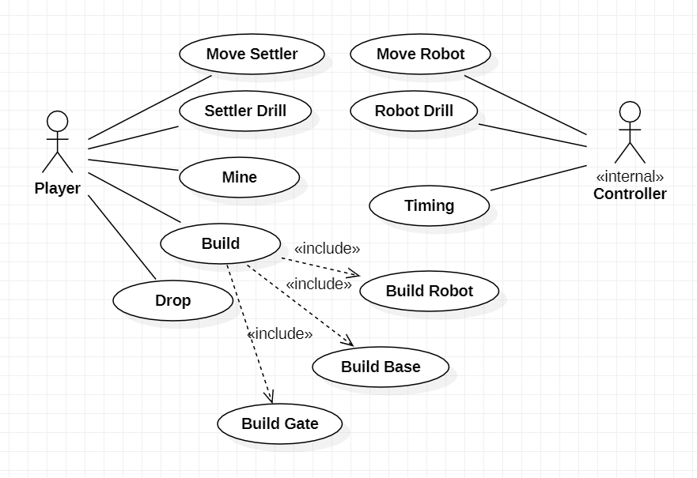

## Szótár

**AI** = maga a program, ami a robotokat és a különféle eseményeket irányítja

**aszteroidák** = mezők, ezeken mozognak a telepesek, robotok, a mezőnek még egyéb tulajdonságai is vannak

**aszteroidaöv =** az összes aszteroida együttes neve, összes mező

**bányászat** = a telepesek tevékenysége, kinyerik az aszteroida magját

**bázis** = a végső épület, ami a játék megnyeréséhez kell, minden nyersanyagból a világban kell 3-3 egység

**cipelni** = egy telepes tulajdonsága, hogy mennyi dolog lehet nála egyszerre, nyersanyagból ez 10 egységnyi maximum, plusz a teleport kapuk

**e.** = mértékegysége a játéknak, egységnyit jelent

**felrobban** = aszteroida „tudja”, a telepesek emiatt meghalnak, a robotok egy szomszédos aszteroidára repülnek

**fúrás** = az aszteroidák kéregét csökkentő mechanizmus, egy körben 1-gyel csökkenti

**jégvíz** = az aszteroida magjának egy nyersanyag fajtája, nem radioaktív

**kéreg** = az aszteroidák külső rétege, mindig „n” vastagságú, mindig n>0

**ledobás** = lerakás szinonimája, a telepes képes erre, a nála lévő nyersanyagok közül 1 e. nyit képes lerakni az üres aszteroida belsejébe, teleport kaput is tud lerakni

**mag** = az aszteroida belseje, az egész 1 e.-et ér, különböző nyersanyag típusokból állhat

**meghal** = a telepes/robot végleges törlése az univerzumból

**mozog** = a telepesek/robotok tovább haladása egy szomszédos aszteroidára

**napközelben** = az aszteroidák helyzete a naphoz/ középponthoz képest, ekkor közelebb vannak az átlagnál

**naptávol** = az aszteroidák helyzete a naphoz/ középponthoz képest, ekkor távolabb vannak az átlagnál

**napvihar** = egy jelenség az univerzumban, ami az összes aszteroidán jelentkezik és egy körig tart

**nyer** = a játék sikeres/pozitív végkimenetel

**nyersanyag** = az anyagok különböző típusainak összefoglaló neve

**radioaktív** = bizonyos anyagok tulajdonsága, ha napközelben vannak ezek az anyagok és nincs rajtuk kéreg, akkor robbannak

**robot** = az AI által vezérelt, telepesek által épített játékot segítő mesterséges játékos

**szén** = az aszteroida magjának egy nyersanyag fajtája, nem radioaktív

**telepes** = a játékos által irányított karakter, a játék főszereplői

**teleport kapu** = telepesek által építhető tárgy, gyorsutazást enged távoli már bejárt aszteroidák között

**unit** = egy irányított telepes/robot

**univerzum** = a játék teljes tere, ebben történik minden

**urán** = az aszteroida magjának egy nyersanyag fajtája, radioaktív

**üreges** = kibányász után az aszteroidák belseje, alapvetően is generálódhat egy aszteroida üreges belsővel, el lehet benne bújni.

**vas** = az aszteroida magjának egy nyersanyag fajtája, nem radioaktív

**veszít** = a játék negatív végkimenetele

## Projekt terv

|  |  |  |  |
| --- | --- | --- | --- |
| **Hét** | **Határidő** | **Feladat** | **Felelős** |
| **1** | febr. 14. | 24 h – a csapatok regisztrációja | Kozma |
| **2** | febr, 22 | Követelmények, projekt, funkcionalitás – beadás | Mikecz |
| **3** | márc. 1. | Analízis modell kidolgozása 1. – beadás | Dremák |
| **4** | márc. 8. | Analízis modell kidolgozás 2. – beadás | Kriston |
| **5** | márc. 16. | Szkeleton tervezés – beadás | Rosta |
| **6** | márc. 22. | Szkeleton – beadás és a forráskód herculesre való feltöltése | Kozma |
| **7** | márc. 29. | Prototípuskoncepciója – beadás | Mikecz |
| **8** | ápr. 5. | *Tavaszi szünet* | - |
| **9** | ápr. 12. | Részletes tervek – beadás | Dremák |
| **10** | ápr.19. | Prototípus – beadás és a forráskód, a tesztbemenetek és az elvárt kimenetek herculesre való feltöltése | Kriston |
| **11** | ápr. 26. | Grafikus felület specifikációja – beadás | Rosta |
| **12** | máj. 3. | Grafikus változat készítése | Kozma, Mikecz, Dremák |
| **13** | máj. 10. | Grafikus változat és Összefoglalás – beadás és a forráskós herculesre való feltöltése | Kriston, Rosta |

## Projekt terv

Dokumentálásra használt eszközök: Microsoft Word, Google Docs

Kommunikáció: Személyesen, Messenger, Discor, Teams

Modellező eszköz: WhiteStarUML, StarUML

Fejlesztőeszköz: Eclipse/IntelliJ, Visual Studio

Dokumentumok megosztása: Google Drive Forráskód megosztása, verziókezelése: Git

## Napló

|  |  |  |  |
| --- | --- | --- | --- |
| **Kezdet** | **Időtartam** | **Résztvevők** | **Leírás** |
| 2021.02.17 11:00 | 3 óra | Teljes csapat | Konzultáció  Döntés:  Funkcionális követelményekért Kozma felel  1.3.2-1.3.4-ig a Dokumentációért Kriston felel  Use-case leírásokért Rosta és Dremák felel  Maradék dokumentációért Mikecz felel |
| 2021.02.17 14:00 | 1 óra | Teljes csapat | Konzultáció  Döntés: Use-case diagramm meghatározása és véglegesítése |
| 2021.02.18 17:00 | 2 óra | Kozma | Tevékenység:  Funkcionális követelmények |
| 2021.02.19 8:00 | 1 óra | Kriston | Tevékenység:  1.3.2 - 1.3.4-ig Dokumentáció |
| 2021.02.20 14:00 | 2 óra | Dremák  Rosta | Tevékenység:  Use – case leírások |
| 2021.02.20 15:00 | 2 óra | Mikecz | Tevékenység:  Maradék Dokumentáció (1.1 – 1.2.5, 1.5, 1.6) |
| 2021.02.21 15:00 | 1 óra | Teljes csapat | Értekezlet  Döntés: Közösen átnéztuk a terveket, dokumentációt és lefixáltuk |

# Analízis modell kidolgozása

## Objektum katalógus

### Asteroid

A játékban egy mező típust reprezentál. A telepesek és a robotok ezeken lépkedhetnek. Bizonyos vastagságú kéreggel rendelkezik, amit ha kifúrnak az egységek, a belsejében egy magot találnak, amiben nyersanyag van.

### Settler

A játékos által irányított egység. Mozoghat az aszteroidák közt, kifúrhatja azok rétegeit, bányászhat, illetve építhet robotot, teleportkaput vagy bázist. Az inventory-ban eltárolhatja a nyersanyagokat és az építhető dolgokat (robot, teleportkapu). Robbanás vagy napvihar hatására meghal.

### Robot

A játékos által megépített mozgó egység, amit mesterséges intelligencia hajt és segíti a munkáját. Mozoghat az aszteroidák közt és kifúrhatja azok rétegeit. Robbanás hatására egy szomszédos aszteroidára kerül. Napviharban megsemmisül.

### Gate

A játékban egy másik típusú mezőt képvisel. A telepes által épített teleportkapu, ha mindkét oldalát elhelyezi, akkor ezek között a különböző egységek (telepes, robot stb…) szabadon mozoghatnak.

### Iron

Nyersanyag, amely az aszteroida magjában található. Ha kibányászták, akkor a telepesek különböző dolgokat építhetnek a segítségével.

### Coal

Nyersanyag, amely az aszteroida magjában található. Ha kibányászták, akkor a telepesek különböző dolgokat építhetnek a segítségével.

### Uranium

Nyersanyag, amely az aszteroida magjában található. Ha kibányászták, akkor a telepesek különböző dolgokat építhetnek a segítségével. Napközelben bányászva felrobban az aszteroida.

### Ice

Nyersanyag, amely az aszteroida magjában található. Ha kibányászták, akkor a telepesek különböző dolgokat építhetnek a segítségével. Napközelben elszublimál az aszteroida magjában.

### Sun

A Napot reprezentálja, kelthet napvihart, amivel megölheti az egységeket, ha nem bújnak el.

### Base

Ez a bázis, amit a telepeseknek meg kell építeniük. Ha ez az objektum megépül akkor a telepesek megnyerik a játékot.

## Statikus struktúra diagramok

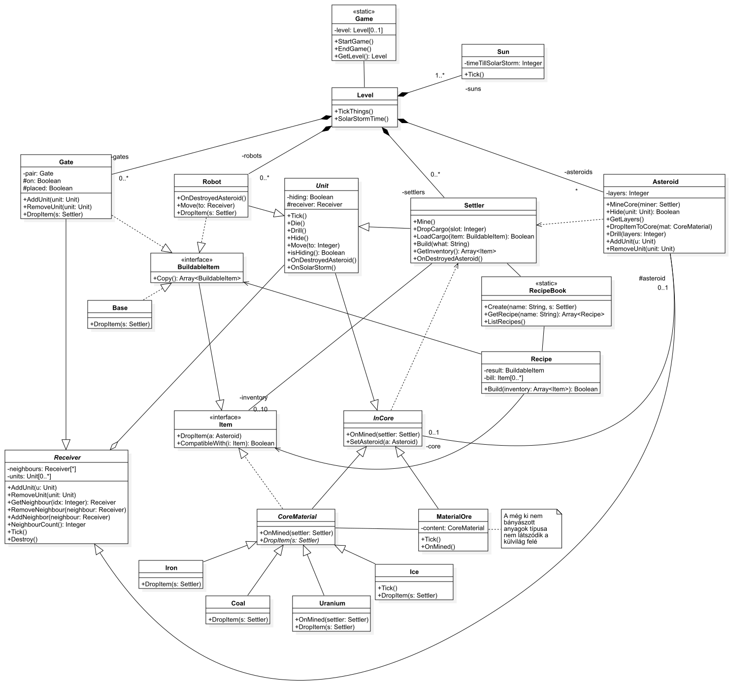

## Osztályok leírása

Az osztályok attribútumai általában privát láthatóságúak, ahol ez nem teljesül, ott a pontosság kedvéért feltüntettük, hogy publikusak vagy védettek. A Getter és Setter függvényeket nem jelöltük, de ott vannak.

### Asteroid

#### Felelősség

Egy mezőt reprezentál, ezen lépkedhetnek a robotok és a telepesek, tartozik hozzá egy mag rész, amiben egy nyersanyagfajta található.

#### Ősosztályok

Receiver

#### Interfészek

#### Attribútumok

* **int layers**: A kéreg réteg számát tárolja.
* **Asteroid asteroids**: Az adott aszteroida szomszédait tárolja
* **Incore core**: Megadja az adott aszteroida magjának a típusát.

#### Metódusok

* **void MineCore(Settler miner):** A paraméterben megadott Settler kibányássza a magot
* **bool Hide(Unit unit)**: Megmondja, hogy a paraméterként kapott Unit elbújt-e az aszteroida magjában.
* **void GetLayers()**: Visszaadja az aszteroida kérgének a rétegszámát.
* **void DropItemtoCore(CoreMaterial mat)**: Visszahelyezi a nyersanyagot a Settler a már kibányászott mag belsejébe.
* **void Drill(int layers)**: A parméterben megadott mennyiségben megfúrja a kérget.
* **void AddUnit(Unit unit)**: Rálép az aszteroidára egy Unit.
* **void RemoveUnit(Unit unit):** Elmegy az aszteroidáról egy Unit.

### Base

#### Felelősség

A lerakásával megnyerődik a játék.

#### Ősosztályok

#### Interfészek

BuildableItem, Item

#### Attribútumok

#### Metódusok

* **void DropItem(Settler s):** Lehelyezi a bázist a Settler az aszteroidán.

### BuildableItem

#### Felelősség

A telepesek által megépíthető objektumokat kezeli.

#### Ősosztályok

Item

#### Interfészek

#### Attribútumok

#### Metódusok

* **Array<BuildableItem> Copy():** Visszaad egy ugyanolyan Item objektumot.

### Coal

#### Felelősség

Nyersanayag típus, Szenet reprezentálja.

#### Ősosztályok

InCore → CoreMaterial

#### Interfészek

Item

#### Attribútumok

#### Metódusok

* **void DropItem(Settler s)**: A Settler ledob egy szén Itemet az inventory-jából.

### *CoreMaterial*

#### Felelősség

Ez egy absztrakt osztály, ez jelképezi az aszteroidák magjában lévő nyersanyagokat.

#### Ősosztályok

InCore

#### Interfészek

Item

#### Attribútumok

#### Metódusok

* **void OnMined(Settler settler):** A Settler kibányászta a magot.
* **void DropItem(Settler s):** Visszahelyez a magba egy nyersanyagot (Item) a Settler.

### *Game*

#### Felelősség

A játék inicializálásáért, futásáért és végződéséért felel.

#### Ősosztályok

#### Interfészek

#### Attribútumok

* **Level[ ] level:** Magát a pályát tartalmazza.

#### Metódusok

* **void StartGame():** A játékot ez a függvény indítja.
* **void EndGame():** A játéknak vet véget.
* **level GetLevel():** Visszaadja az adott játék állását.

### Gate

#### Felelősség

A teleportkapu pár egyik tagjáról a másikra megy a telepes/robot, immunis minden külső tényezőre.

#### Ősosztályok

Receiver

#### Interfészek

BuildableItem, Item

#### Attribútumok

* **Gate pair:** Az adott kapuhoz tartozó párt tárolja.
* **protected bool on:** A teleportkapu be van-e kapcsolva.
* **protected bool placed:** A teleportkaput lehelyezték-e**.**

#### Metódusok

* **void AddUnit(Unit unit)**: Belép a teleportkapuba a Unit.
* **void RemoveUnit(Unit unit):** Kilép a teleportkapuból a Unit.
* **void DropItem(Settler s):** Lehelyezi a Settler a kaput.

### Ice

#### Felelősség

Nyersanayag típus, a jeget reprezentálja.

#### Ősosztályok

InCore → CoreMaterial

#### Interfészek

Item

#### Attribútumok

#### Metódusok

* **void Tick()**: Léptetés, ezzel csökkenti a számlálót, ami a jégvíz elszublimálását jelzi.
* **void DropItem(Settler s):** Ledobja a Settler a már kibányászott jégvizet item formájában.

### *InCore*

#### Felelősség

Egy absztrakt osztály, ami a magban lévő dolgot reprezentálja. (Telepes/Robot is lehet)

#### Ősosztályok

#### Interfészek

#### Attribútumok

#### Metódusok

* **void OnMined(Settler settler):** A magot kibányászta egy Settler.
* **void SetAsteroid(Asteroid a)**: Segít a settlernek a bányászatban és beállítja azt, hogy az adott objektum melyik aszteroidában van.

### Item

#### Felelősség

A settler inventory-ában tartható dolgokat kezeli.

#### Ősosztályok

#### Interfészek

#### Attribútumok

#### Metódusok

* **void DropItem(Settler s):** A Settler kidob egy itemet az inventory-jából
* **bool CompatibleWith(Item i):** Megmondja hogy a paraméterként kapott anyag megegyezik-e az adott anyaggal.

### Iron

#### Felelősség

Nyersanayag típus, vasat reprezentálja.

#### Ősosztályok

InCore → CoreMaterial

#### Interfészek

Item

#### Attribútumok

#### Metódusok

* **void DropItem(Settler s):** A Settler kidob egy vas itemet az inventory-jából.

### Level

#### Felelősség

A játék folyamatos léptetése és kezelése. A napvihar időzítése.

#### Ősosztályok

#### Interfészek

#### Attribútumok

* **Sun sun:** A pályán lévő Nap objektumokat tárolja.
* **Asteroid[] asteroids:** A pályán lévő Aszteroidákat tárolja.
* **Settler[] settlers:**  A pályán lévő telepeseket tárolja.
* **Robot[] robots:** A pályán lévő robotokat tárolja.
* **Gate[] gates:** A pályán lévő kapukat tárolja.

#### Metódusok

* **void TickThings()**: Lépteti az összes objektumot azáltal, hogy meghívja a Tick() metódusait.
* **void SolarStormTime()**: A metódus beidőzíti a napvihart.

### MaterialOre

#### Felelősség

Azért felel, hogy elrejtse a külvilág felől a mag tartalmát.

#### Ősosztályok

InCore

#### Interfészek

#### Attribútumok

* **CoreMaterial content:** A nyersanyag fajtáját tárolja.

#### Metódusok

* **void Tick()**: Továbbítja a Tick-et a content-nek.
* **void OnMined()**: Ki van bányászva a nyersanyag.

### Receiver

#### Felelősség

A mezőkön történő cselekvésekért felel.

#### Ősosztályok

#### Interfészek

#### Attribútumok

* **Receiver[] neighbours:** Az aszteroidák és a kapuk szomszédjait tárolja.
* **Unit[] units:** A játékban lévő egységeket reprezentálja, ami lehet telepes vagy robot.

#### Metódusok

* **void AddUnit(Unit u)**: A mezőhöz egy telepest/robotot ad.
* **void RemoveUnit(Unit u)**: A mezőről egy telepes/robotot vesz el.
* **Receiver GetNeighbour(int idx)**: Visszaadja a paraméterben megadott Receiver szomszédját.
* **void RemoveNeighbour(Receiver neighbour)**: Eltávolítja a paraméterként kapott szomszédot.
* **void AddNeighbour(Receiver neighbour):** Hozzáad egy szomszédot a paraméterben megadott Receiverhez.
* **int NeighbourCount():** Visszaadja a szomszédok számát.
* **void Tick():** Az aszteroidák és teleportkapuk mozgása a Nap körül.
* **void Destroy():** Eltávolít egy Receivert a játékból.

### Recipe

#### Felelősség

Egy receptet tárol.

#### Ősosztályok

#### Interfészek

#### Attribútumok

* **BuildableItem result:** Ez az item készül a receptből.
* **Item[] bill:** A szükséges hozzávalókat tárolja.

#### Metódusok

* **bool Build(Item[] inventory)**: A paraméterként kapott inventoryba, ha megvan a megfelelő nyersanyag, akkor belerakja az eredményt, amíg a szükséges hozzávalók száma nagyobb, mint a megépített dolgok száma addig biztos lesz elég hely a telepes inventoryjában.

### RecipeBook

#### Felelősség

A kraftolható itemek receptjeit tárolja.

#### Ősosztályok

#### Interfészek

#### Attribútumok

* **Map<String, Item[]> recipeBook:** Melyik item recepthez milyen nyersanyagok szükségesek.

#### Metódusok

* **void Create(String name, Settler s)**: Kraftol
* **Array<Item> GetRecipe(String name):** Visszaadja azokat az Itemeket, amik kellenek a paraméterben megadott recept elkészítéséhez.
* **void ListRecipes():** Kilistázza a recepteket.

### Robot

#### Felelősség

Segíti a telepest a fúrásban és a felfedezésben.

#### Ősosztályok

InCore → Unit

#### Interfészek

BuildableItem, Item

#### Attribútumok

#### Metódusok

* **void OnDestroyedAsteroid()**: Aszteroida robbanás hatására a szomszédos aszteroidára kerül.
* **void Move(Receiver to):** Elmozog a Robot egy másik aszteroidára, amit paraméterben megkap.
* **void DropItem(Settler s):** Lehelyezi a Robotot a Settler.

### Settler

#### Felelősség

Fúrni, bányászni, építeni, mozogni tud, a játékost reprezentálja.

#### Ősosztályok

InCore → Unit

#### Interfészek

#### Attribútumok

* **Item[] inventory:** A telepesnél lévő dolgokat tárolja.

#### Metódusok

* **void Mine()**: Elkezd bányászni a Settler.
* **void DropCargo(int slot):** Ledobja a paraméterben megadott sorszámnak megfelelő nyersanyagot az inventory-ból.
* **bool LoadCargo(BuldableItem item):** A paraméterben megadott építhető Itemet (Gate) felvette-e a Settler.
* **void Build(String what):** Megépíti a paraméterként kapott dolgot.
* **Array<Item> GetInventory():** Kilistázza a Settler inventory-jában található Itemeket.
* **void OnDestroyedAsteroid():** Az aszteroida robbanás hatására meghal.

### Sun

#### Felelősség

A napot reprezentálja.

#### Ősosztályok

#### Interfészek

#### Attribútumok

* **int timeTillSolarStorm:** Tárolja, hogy mennyi idő maradt a napviharig.

#### Metódusok

* **void Tick():** Léptetés, ezzel csökkenti a számlálót, ami a napvihar bekövetkeztét jelzi.

### Unit

#### Felelősség

A mozgásra képes objektumokat valósítja meg.

#### Ősosztályok

InCore

#### Interfészek

#### Attribútumok

* **bool hiding:** Elbújt-e a Unit az aszteroida magjában vagy nem.
* **protected Receiver receiver:** Tárolja, hogy melyik Receiveren található a Unit.

#### Metódusok

* **void Tick()**: Szól a Kontrollerének, hogy lépjen.
* **void Die():** Meghal a Unit.
* **void Drill():** Elkezd fúrni a Unit.
* **void Hide():** Elbújik a Unit az aszteroida magjában, ha az üres
* **void Move(Receiver to):** Átmozog egy másik Receiverre, amit megkap paraméterként.
* **bool isHiding():** Hamissal tér vissza, ha nem sikerült elbújnia a Unitnak.
* **void OnDestroyedAsteroid():** Jelzi a unitoknak, hogy felrobbant az aszteroida.
* **void OnSolarStorm():** Jelzi a Unitoknak, hogy napvihar van.
* **void SetReceiver(Receiver r):** Beállítja a receivert.

### Uranium

#### Felelősség

Nyersanayag típus, urániumot reprezentálja.

#### Ősosztályok

InCore → CoreMaterial

#### Interfészek

Item

#### Attribútumok

#### Metódusok

* **void OnMined(Settler settler):** A Settler kibányászta az urániumot a magból.
* **void DropItem(Settler s)**: A Settler ledob egy uranium Itemet az inventory-jából.

## Szekvencia diagramok

### Unit moves

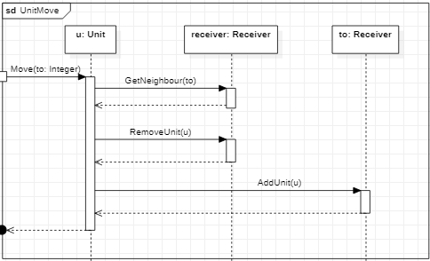

### Unit drills

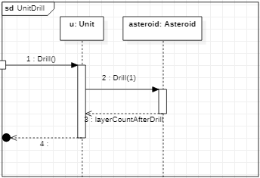

### Settler dies in solar strom

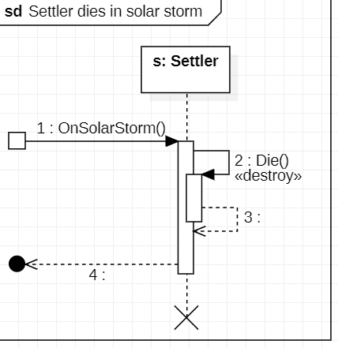

### Robot dies in solar storm

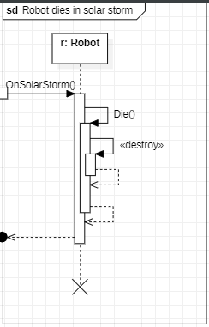

### Unit in solar storm

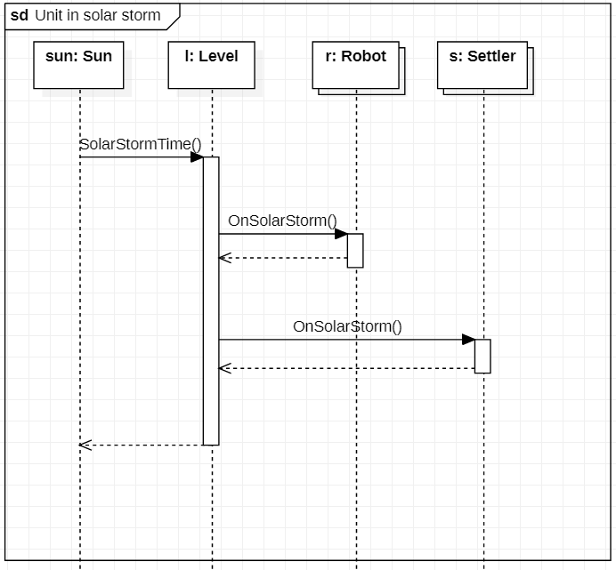

### Uranium and explodes

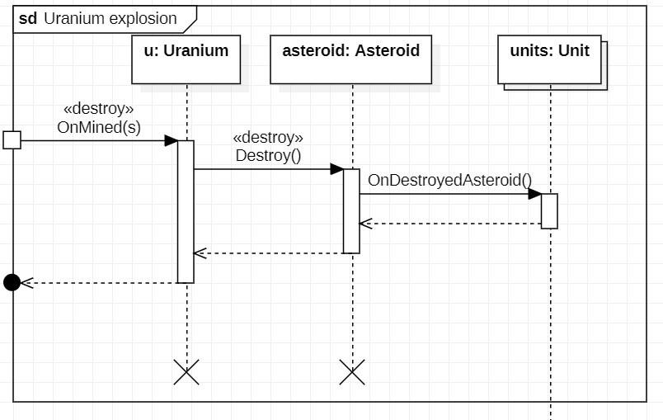

### Robot travels after explosion

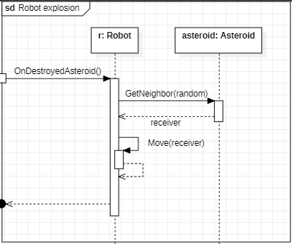

### Settler mines

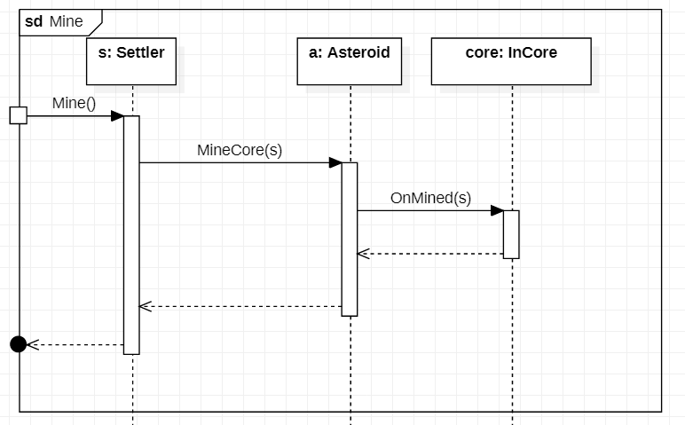

### Load Cargo

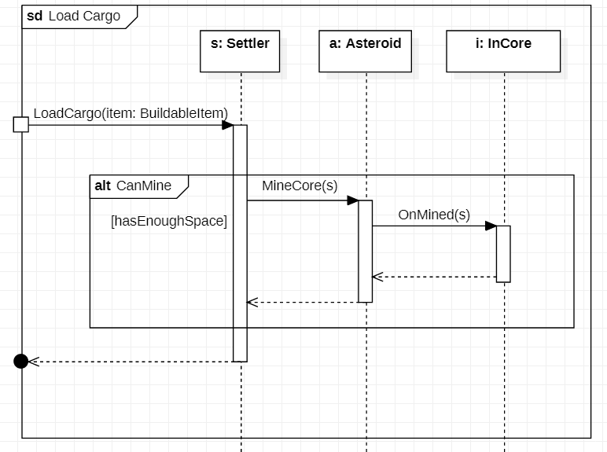

### Drop Cargo

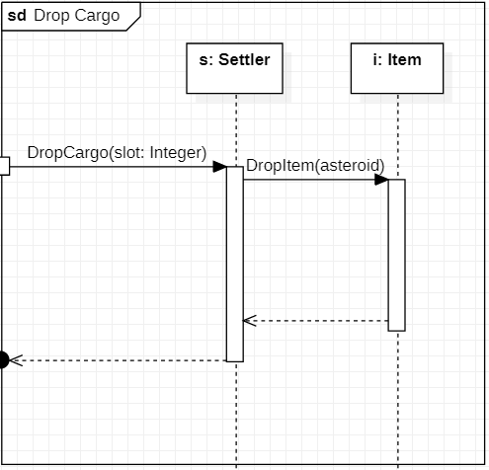

### Unit hides

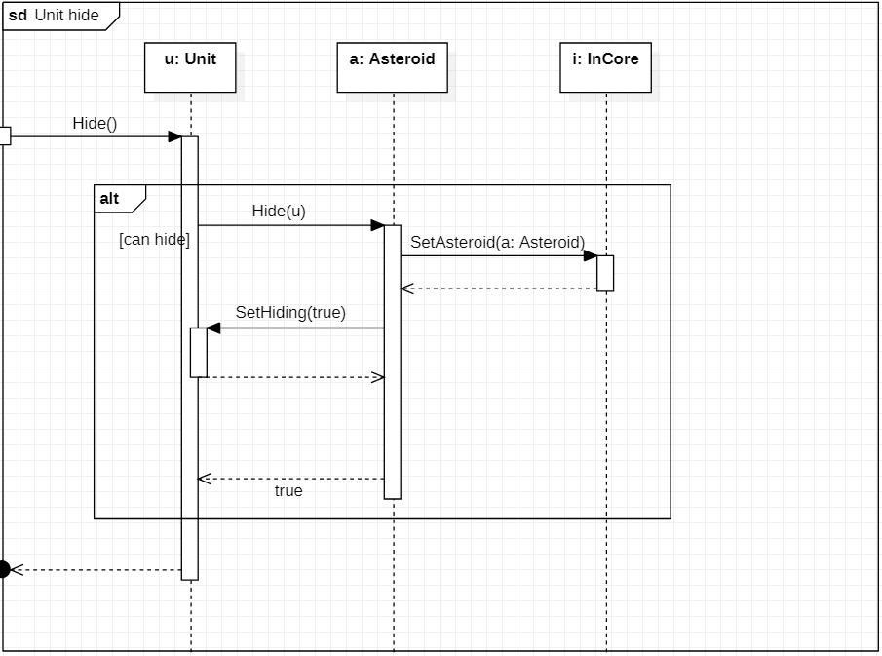

### Build Item

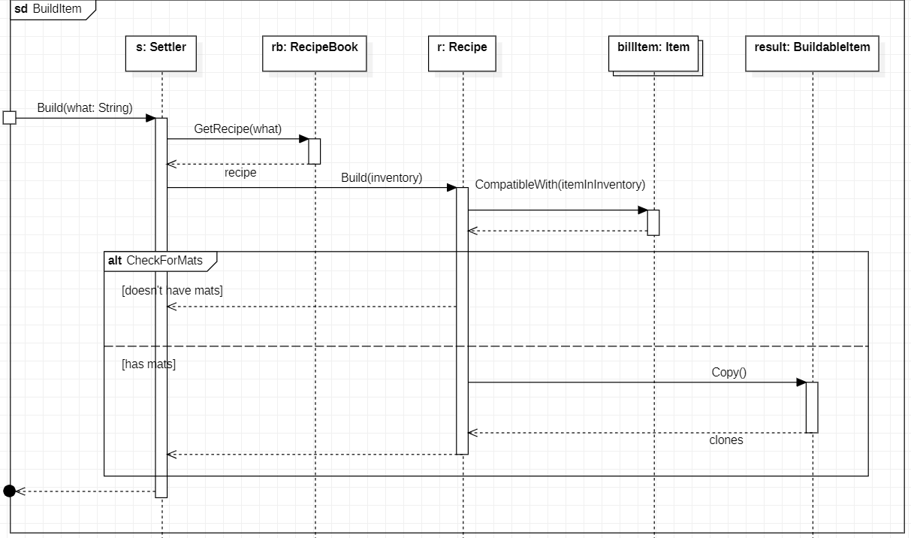

### SettlerExplodes

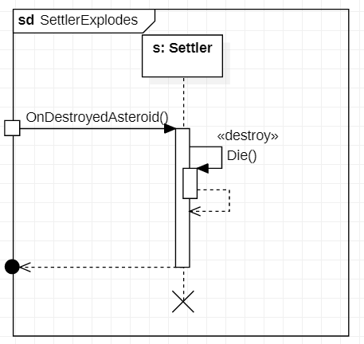

### Init

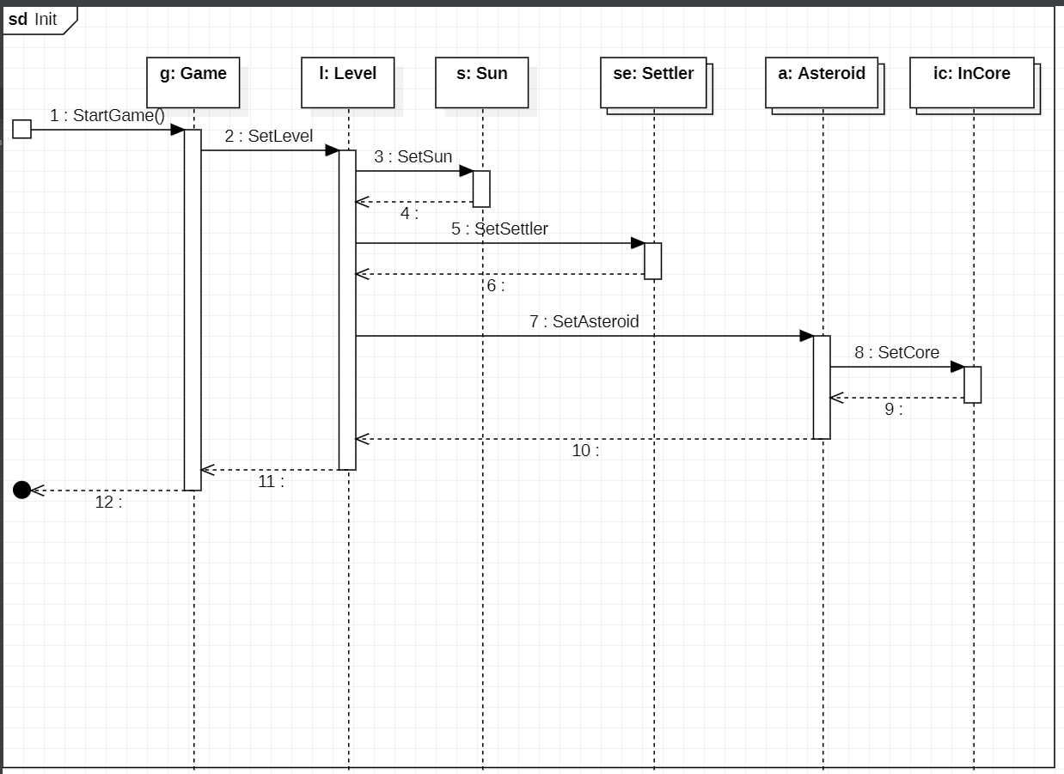

### Unit moves on gate

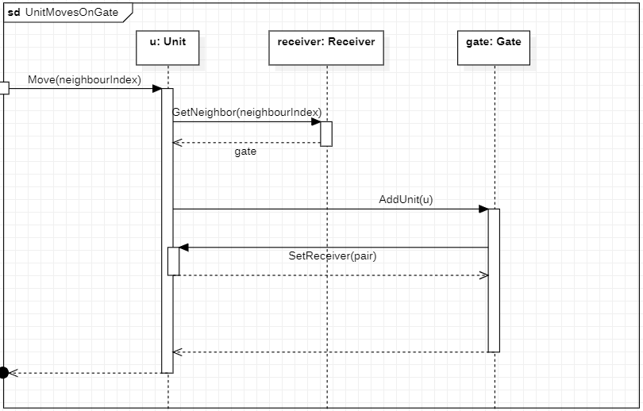

## State-chartok

### Gate Pair

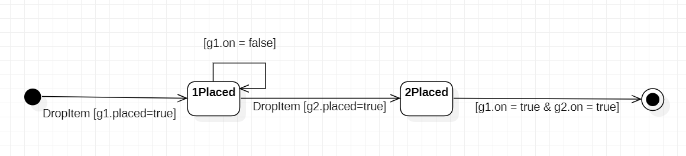

### Empty Or Not

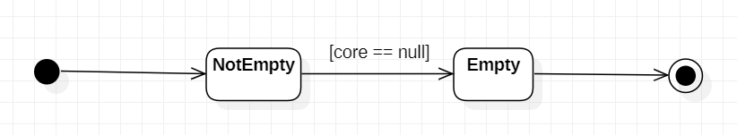

### Hiding Or Not

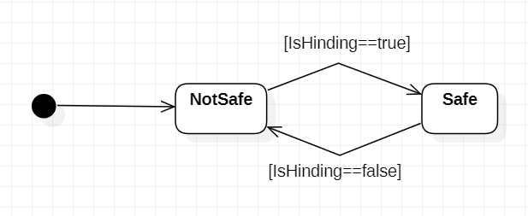

## Napló

|  |  |  |  |
| --- | --- | --- | --- |
| **Kezdet** | **Időtartam** | **Résztvevők** | **Leírás** |
| 2021.03.03 12:00 | 5 óra | Teljes Csapat | Konzultáció  Döntés:  Class Diagram befejezése, hibák javítása |
| 2021.03.03 17:00 | 1 óra | Teljes Csapat | Értekezlet  Döntés:  Kozma csinálja a mozgás és fúrásos szekvencia diagramokat  Mikecz a halállal kapcsolatos szekvencia diagramokat  Dremák az építéssel kapcsolatos szekvenciákat  Rosta a napviharral kapcsolatos szekvencia diagramokat  Kriston a maradék szekvencia diagramokat és állapot diagramokat |
| 2021.03.04 13:00 | 1 óra | Kozma | Tevékenység:  szekvencia diagramok megcsinálása(4.4.1-4.4.3) |
| 2021.03.04 22:00 | 5 óra | Dremák | Tevékenység:  szekvencia diagramok megcsinálása(4.4.13)  osztály diagram javítása |
| 2021.03.04 21:00 | 2,5 óra | Mikecz | Tevékenység:  szekvencia diagramok készítése(4.4.4-4.4.8) |

|  |  |  |  |
| --- | --- | --- | --- |
| 2021.03.06 14:00 | 2 óra | Rosta | Tevékenység:  állapotdiagram készítése (4.5.1)  szekvencia diagramok készítése(4.4.9-4.4.11) |
| 2021.03.06 15:00 | 2,5 óra | Kriston | Tevékenység:  szekvencia diagramok készítése(4.4.12, 4.4.14) |
| 2021.03.06 22:00 | 2 óra | Kriston | Tevékenység:  dokumentáció készítés(4.3) |
| 2021.03.06 20:00 | 1 óra | Teljes Csapat | Konzultáció  Tevékenység: diagramok együttes ellenőrzése, hibák javítása  Döntés: Mikecz, Rosta dokumentáció kiegészítése |
| 2021.03.07 13:00 | 4 óra | Mikecz  Rosta | Tevékenység: Dokumentáció kiegészítése(4.1, 4.3) |
| 2021.03.07 19:00 | 2 óra | Dremák  Kozma | Tevékenység:  osztály és szekvencia diagramok átnézése, utolsó javítások, dokumentáció korrigálása |

# Szkeleton tervezése

## A szkeleton modell valóságos use-case-ei

### Use-case diagram

#### Settler

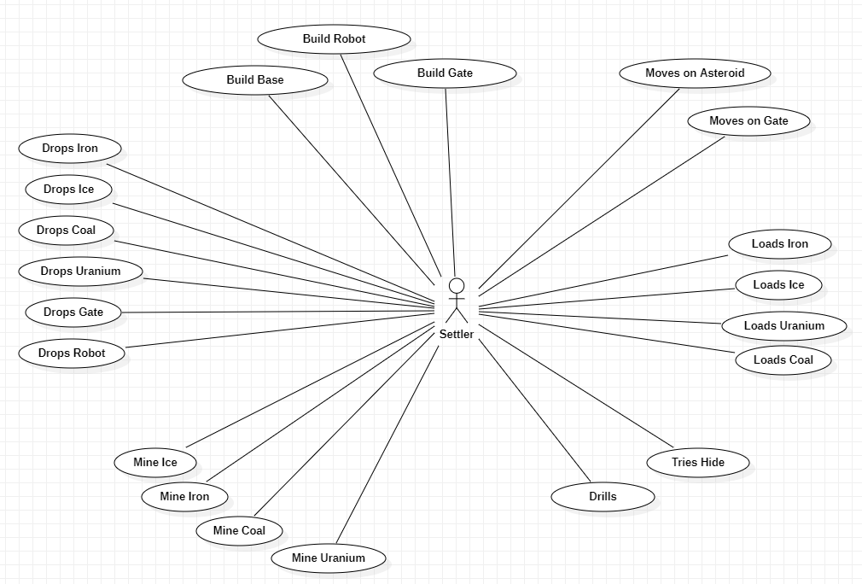

#### Robot

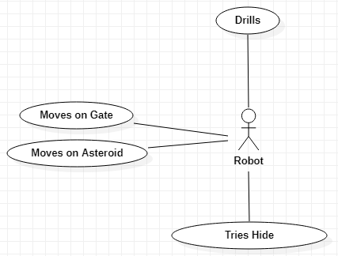

#### Sun

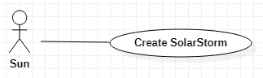

#### Ice

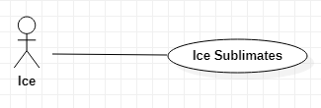

#### Uranium

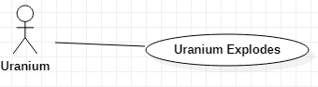

#### Controller

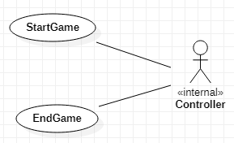

### Use-case leírások

|  |  |
| --- | --- |
| **Use-case neve** | **Build Base** |
| **Rövid leírás** | A telepes megépíti a bázist, amivel nyer a játékos. |
| **Aktorok** | Settler |
| **Forgatókönyv** | **1.** A telepesek felhasználnak minden nyersanyagfajtából 3 e.-nyit.  **2.** Megépítik a bázist.  **3.** A telepesek megnyerik a játékot. |

|  |  |
| --- | --- |
| **Use-case neve** | **Build Robot** |
| **Rövid leírás** | A telepes megépíti a mesterséges intelligenciával rendelkező robotot. |
| **Aktorok** | Settler |
| **Forgatókönyv** | **1.** A telepes felhasznál 1 e. vasat, szenet, uránt.  **2.** Megépíti a mesterséges intelligencia által vezérelt autonóm robotot. |

|  |  |
| --- | --- |
| **Use-case neve** | **Build Gate** |
| **Rövid leírás** | A telepes egy teleportkapu-párt épít. |
| **Aktorok** | Settler |
| **Forgatókönyv** | **1.** A telepes felhasznál 2 e. vasat, 1 e. vízjeget, 1 e. uránt.  **2.** Megépíti a teleportkaput. |

|  |  |
| --- | --- |
| **Use-case neve** | **Moves on Asteroid** |
| **Rövid leírás** | A telepes egy aszteroidára lép. |
| **Aktorok** | Settler |
| **Forgatókönyv** | **1.** A telepes átmegy egy szomszédos aszteroidára.  **1.A.1.** Ha az aszteroida magja üreges, akkor automatikusan elbújik. |

|  |  |
| --- | --- |
| **Use-case neve** | **Moves on Gate** |
| **Rövid leírás** | A telepes egy teleportkapura lép |
| **Aktorok** | Settler |
| **Forgatókönyv** | **1.** A telepes rálép egy teleportkapura  **2.** A teleportkapu párjára kerül. |

|  |  |
| --- | --- |
| **Use-case neve** | **Loads Iron** |
| **Rövid leírás** | A telepes felvesz egy vas itemet. |
| **Aktorok** | Settler |
| **Forgatókönyv** | **1.** A telepes felvesz egy vas itemet.  **2.** Az item bekerül a telepes inventory-jába. |

|  |  |
| --- | --- |
| **Use-case neve** | **Loads Ice** |
| **Rövid leírás** | A telepes felvesz egy jégvíz itemet. |
| **Aktorok** | Settler |
| **Forgatókönyv** | **1.** A telepes felvesz egy jégvíz itemet.  **2.** Az item bekerül a telepes inventory-jába. |

|  |  |
| --- | --- |
| **Use-case neve** | **Loads Uranium** |
| **Rövid leírás** | A telepes felvesz egy vas itemet. |
| **Aktorok** | Settler |
| **Forgatókönyv** | **1.** A telepes felvesz egy urán itemet.  **2.** Az item bekerül a telepes inventory-jába. |

|  |  |
| --- | --- |
| **Use-case neve** | **Loads Coal** |
| **Rövid leírás** | A telepes felvesz egy szén itemet. |
| **Aktorok** | Settler |
| **Forgatókönyv** | **1.** A telepes felvesz egy szén itemet.  **2.** Az item bekerül a telepes inventory-jába. |

|  |  |
| --- | --- |
| **Use-case neve** | **Tries Hide** |
| **Rövid leírás** | A telepes megpróbál elbújni az aszteroida magjában. |
| **Aktorok** | Settler |
| **Forgatókönyv** | **1.** A telepes megpróbál megbújni a magban.  **1.A.1**. Sikerül neki.  **1.B.1.** Nem sikerül neki, mert nem üres a mag. |

|  |  |
| --- | --- |
| **Use-case neve** | **Drills** |
| **Rövid leírás** | A telepes kifúr egy réteget az aszteroida köpenyéből. |
| **Aktorok** | Settler |
| **Forgatókönyv** | **1.** A telepes csökkenti az aszteroida külső rétegét egy egységgel.  **1.A.1.** A telepes eléri az aszteroida magját.  **1.A.1.A.1.** Ha a mag radioaktív és az aszteroida napközelben van, akkor az aszteroida felrobban.  **1.A.1.A.2.** A telepes meghal. |

|  |  |
| --- | --- |
| **Use-case neve** | **Mine Uranium** |
| **Rövid leírás** | A telepes kibányássza az aszteroida magjában található uránt. |
| **Aktorok** | Settler |
| **Forgatókönyv** | **1.** A telepes kinyeri az aszteroida magjában található uránt  **1.A.1.** Ha napközelben van az aszteroida, akkor felrobban.  **1.A.2.** Az aszteroidán tartózkodó telepesek meghalnak és a robotok átrepülnek egy szomszédosra.  **2.** A kibányászott urán itemként bekerül az inventoryba. |

|  |  |
| --- | --- |
| **Use-case neve** | **Mine Coal** |
| **Rövid leírás** | A telepes kibányássza az aszteroida magjában található szenet. |
| **Aktorok** | Settler |
| **Forgatókönyv** | **1.** A telepes kinyeri az aszteroida magjában található szenet  **2.** A kibányászott szén itemként bekerül az inventoryba. |

|  |  |
| --- | --- |
| **Use-case neve** | **Mine Iron** |
| **Rövid leírás** | A telepes kibányássza az aszteroida magjában található vasat. |
| **Aktorok** | Settler |
| **Forgatókönyv** | **1.** A telepes kinyeri az aszteroida magjában található vasat.  **2.** A kibányászott vas itemként bekerül az inventoryba. |

|  |  |
| --- | --- |
| **Use-case neve** | **Mine Ice** |
| **Rövid leírás** | A telepes kibányássza az aszteroida magjában található jégvizet. |
| **Aktorok** | Settler |
| **Forgatókönyv** | **1.** A telepes kinyeri az aszteroida magjában található jégvizet.  **2.** A kibányászott jégviz itemként bekerül az inventoryba. |

|  |  |
| --- | --- |
| **Use-case neve** | **Drops Iron** |
| **Rövid leírás** | A telepes ledob egy vas itemet az aszteroidára. |
| **Aktorok** | Settler |
| **Forgatókönyv** | **1.** A telepes ledob egy iron itemet az inventory-jából az aszteroidára.  **2.** Az inventory-ból eltűnik az item. |

|  |  |
| --- | --- |
| **Use-case neve** | **Drops Ice** |
| **Rövid leírás** | A telepes ledob egy jégvíz itemet az aszteroidára. |
| **Aktorok** | Settler |
| **Forgatókönyv** | **1.** A telepes ledob egy ice itemet az inventory-jából az aszteroidára.  **2.** Az inventory-ból eltűnik az item. |

|  |  |
| --- | --- |
| **Use-case neve** | **Drops Uranium** |
| **Rövid leírás** | A telepes ledob egy urán itemet az aszteroidára. |
| **Aktorok** | Settler |
| **Forgatókönyv** | **1.** A telepes ledob egy uranium itemet az inventory-jából az aszteroidára.  **2.** Az inventory-ból eltűnik az item. |

|  |  |
| --- | --- |
| **Use-case neve** | **Drops Coal** |
| **Rövid leírás** | A telepes ledob egy szén itemet az aszteroidára. |
| **Aktorok** | Settler |
| **Forgatókönyv** | **1.** A telepes ledob egy szén itemet az inventory-jából az aszteroidára.  **2.** Az inventory-ból eltűnik az item. |

|  |  |
| --- | --- |
| **Use-case neve** | **Drops Robot** |
| **Rövid leírás** | A telepes lehelyez egy robotot az aszteroidára |
| **Aktorok** | Settler |
| **Forgatókönyv** | **1.** A telepes lehelyez egy robotot aszteroidára.  **2.** Az inventory-ból eltűnik az item. |

|  |  |
| --- | --- |
| **Use-case neve** | **Drops Gate** |
| **Rövid leírás** | A telepes lehelyez egy teleportkaput az aszteroidára. |
| **Aktorok** | Settler |
| **Forgatókönyv** | **1.** A telepes lehelyez egy teleportkaput aszteroidára.  **2.** Az inventory-ból eltűnik az item. |

|  |  |
| --- | --- |
| **Use-case neve** | **Ice Sublimates** |
| **Rövid leírás** | A jégvíz napközelség hatására elszublimál. |
| **Aktorok** | Ice |
| **Forgatókönyv** | **1.** Az aszteroida napközelbe kerül.  **1.A.1** A magban található jégvíz elszublimál, ha ki van fúrva a köpeny. |

|  |  |
| --- | --- |
| **Use-case neve** | **Uranium Explodes** |
| **Rövid leírás** | Felrobban az aszteroida a napközelben történő urán bányászás következtében. |
| **Aktorok** | Uranium |
| **Forgatókönyv** | **1.** Az aszteroida napközelbe kerül.  **2.** A telepes kibányássza az uránt a magból.  **3.** Az aszteroida felrobban.  **4.** Az aszteroidán tartózkodó telepesek meghalnak és a robotok átrepülnek egy szomszédosra. |

|  |  |
| --- | --- |
| **Use-case neve** | **Create SolarStorm** |
| **Rövid leírás** | Napvihar keletkezik. |
| **Aktorok** | Sun |
| **Forgatókönyv** | **1.** Napvihar eléri az aszteroida övet.  **1.A.1.** Ha a unitok nem bújnak el egy üreges magban, akkor meghalnak.  **1.B.1.** Ha a unitok egy aszteroida magjában vannak, akkor túlélik. |

|  |  |
| --- | --- |
| **Use-case neve** | **Drills** |
| **Rövid leírás** | A robot kifúr egy réteget az aszteroida köpenyéből. |
| **Aktorok** | Robot |
| **Forgatókönyv** | **1.** A robot csökkenti az aszteroida külső rétegét egy egységgel.  **1.A.1.** A robot eléri az aszteroida magját.  **1.A.1.A.1.** Ha a mag radioaktív és az aszteroida napközelben van, akkor az aszteroida felrobban.  **1.A.1.A.2.** A robot átrepül egy szomszédos aszteroidára. |

|  |  |
| --- | --- |
| **Use-case neve** | **Moves on Asteroid** |
| **Rövid leírás** | A robot egy aszteroidára lép. |
| **Aktorok** | Robot |
| **Forgatókönyv** | **1.** A telepes átmegy egy szomszédos aszteroidára.  **1.A.1.** Ha az aszteroida magja üreges, akkor automatikusan elbújik. |

|  |  |
| --- | --- |
| **Use-case neve** | **Moves on Gate** |
| **Rövid leírás** | A robot egy teleportkapura lép |
| **Aktorok** | Robot |
| **Forgatókönyv** | **1.** A robot rálép egy teleportkapura.  **2.** A teleportkapu párjára kerül. |

|  |  |
| --- | --- |
| **Use-case neve** | **Tries Hide** |
| **Rövid leírás** | A robot megpróbál elbújni az aszteroida magjában. |
| **Aktorok** | Robot |
| **Forgatókönyv** | **1.** A robot megpróbál megbújni a magban.  **1.A.1**. Sikerül neki.  **1.B.1.** Nem sikerül neki, mert nem üres a mag. |

|  |  |
| --- | --- |
| **Use-case neve** | **StartGame** |
| **Rövid leírás** | Inicializálás történik és elindul a játék. |
| **Aktorok** | Controller |
| **Forgatókönyv** | **1.** A játék létrehozza a pályát az aszteroidákkal, a telepesekkel és a Nappal.  **2.** Elkezdődik a játék. |

|  |  |
| --- | --- |
| **Use-case neve** | **EndGame** |
| **Rövid leírás** | Befejeződik a játék. |
| **Aktorok** | Controller |
| **Forgatókönyv** | **1.** Meghal minden telepes.  **2.** Befejeződik a játék, a játékos veszített. |

## A szkeleton kezelői felületének terve, dialógusok

A program indításakor kilistázza a végrehajtható eseményeket. A szkeleton bemenetei számok lesznek (ld. 5.2.1), melyek mindegyike egy adott tesztesetet futtat le. A kimeneten szerepelni fog, hogy melyik osztály mely függvénye hívódik meg.

### Szkeleton controller output

A valós tesztben használt inputok és use-casek:

|  |  |
| --- | --- |
| **Input** | **Use-case** |
| 1 | Settler moves on asteroid |
| 2 | Settler moves on gate |
| 3 | Settler mines ice |
| 4 | Settler mines coal |
| 5 | Settler mines uranium |
| 6 | Settler mines iron |
| 7 | Settler drills |
| 8 | Settler tries to hide |
| 9 | Settler builds gate |
| 10 | Settler builds base |
| 11 | Settler builds robot. |
| 12 | Settler drops uranium |
| 13 | Settler drops ice |
| 14 | Settler drops coal |
| 15 | Settler drops iron |
| 16 | Settler drops robot |
| 17 | Settler drops gate |
| 18 | Robot moves on asteroid |
| 19 | Robot moves on gate |
| 20 | Robot drills |
| 21 | Robot tries to hide |
| 22 | Create solar storm |
| 23 | Ice sublimates |
| 24 | Uranium explodes |

## Szekvencia diagramok a belső működésre

### Drop Iron

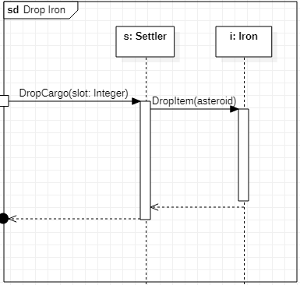

A Drops Ice/Coal/Uranium/Gate/Robot szekvencia diagramokat nem ábrázoltuk, mert csupán annyiban különböznek, hogy az Iron lifeline helyett az előbb felsorolt itemek szerepelnek.

### Load Iron

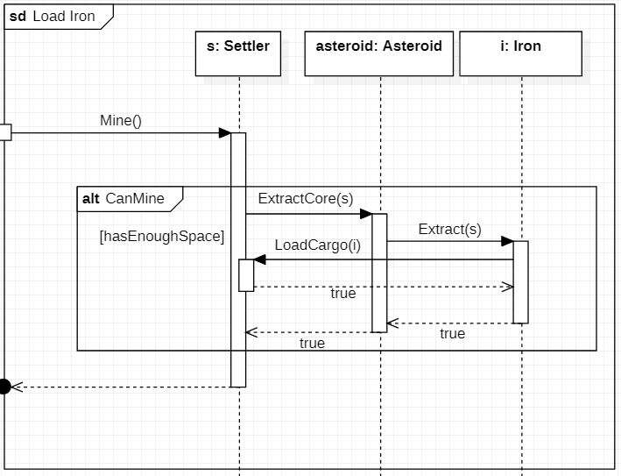

A Loads Ice/Coal/Uranium szekvencia diagramokat nem ábrázoltuk, mert csupán annyiban különböznek, hogy az Iron lifeline helyett az előbb felsorolt itemek szerepelnek.

### Settler Moves on Asteroid

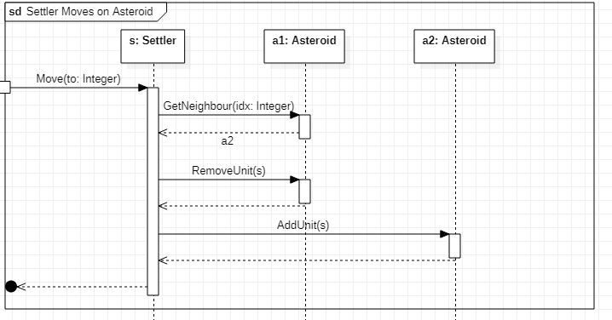

A Moves on Gate szekvencia diagramot nem ábrázoltuk, mert csupán annyiban különbözik, hogy az Asteroid lifeline-ok helyett Gate-ek szerepelnek.

### Robot Moves on Asteroid

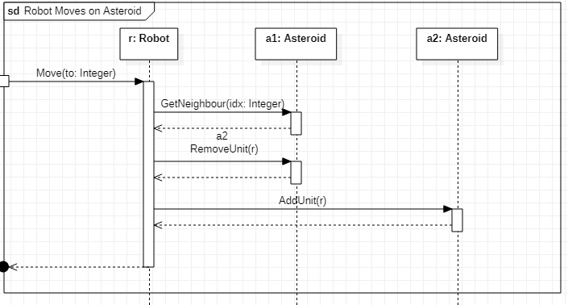

A Moves on Gate szekvencia diagramot nem ábrázoltuk, mert csupán annyiban különbözik, hogy az Asteroid lifeline-ok helyett Gate-ek szerepelnek.

### Settler tries to hide

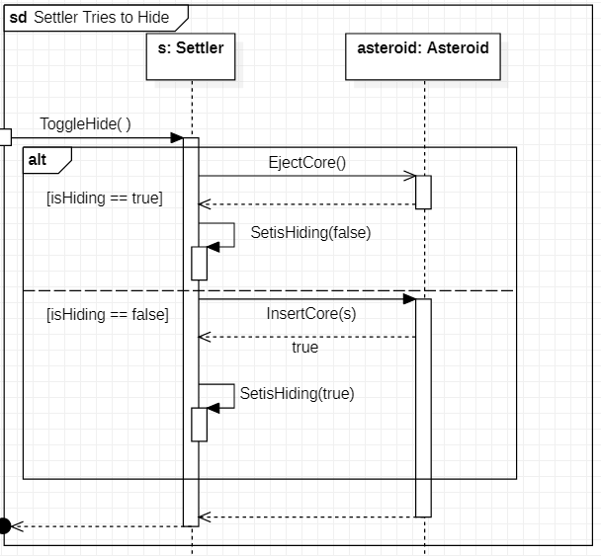

A Robot tries to hide szekvencia diagramot nem ábrázoltuk, mert csupán annyiban különbözik, hogy a Settler lifeline helyett Robot szerepel.

### Settler Drills

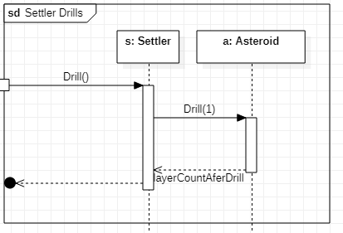

### Robot Drills

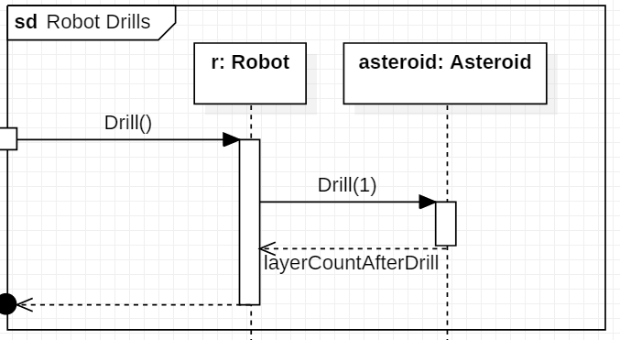

### Start Game

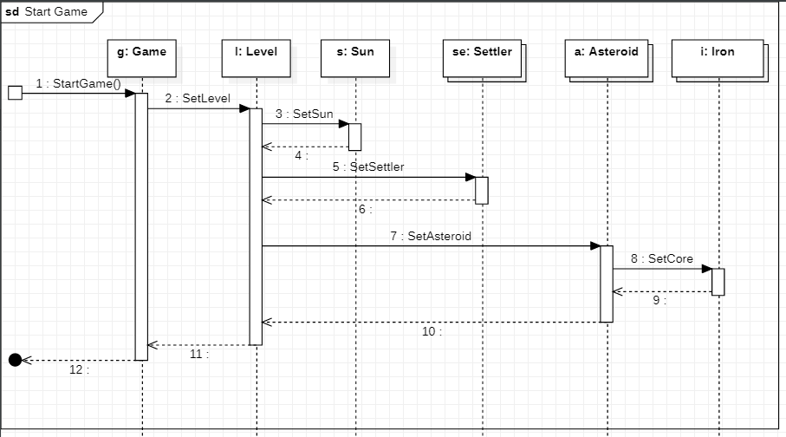

A jobb átláthatóság miatt nincs ábrázolva a Coal, Ice, Uranium lifeline, de ugyanúgy viselkedik, mint az Iron.

### Ice sublimates

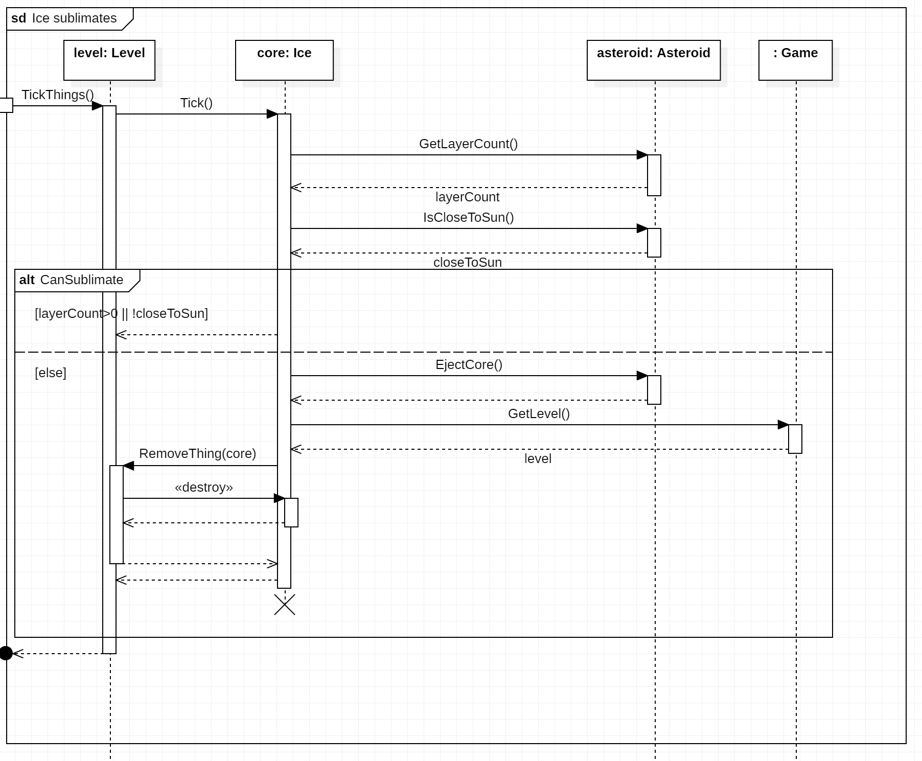

### Uranium explodes

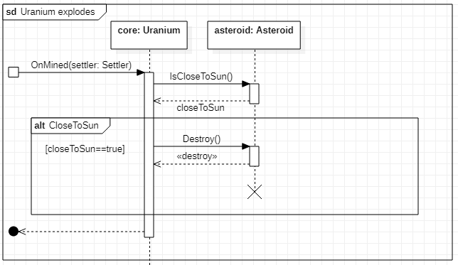

### Create Solar Storm

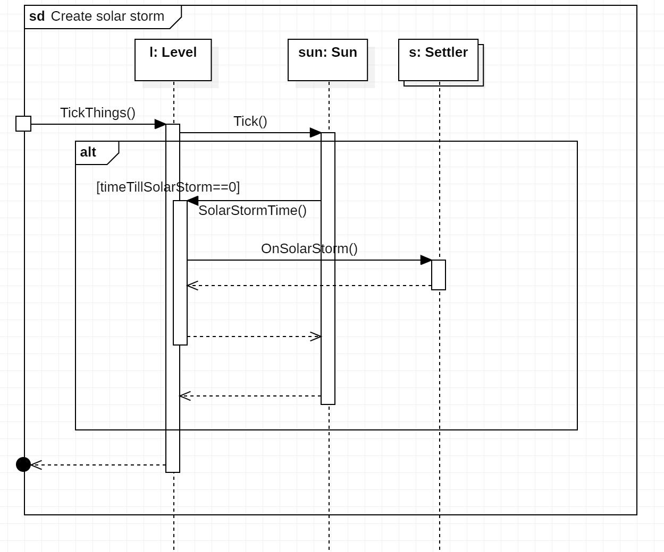

Nagyban hasonlít, mikor a robotot éri napvihar, annyi a különbség, hogy a Settler lifeline helyett Robot szerepel.

### Build Robot

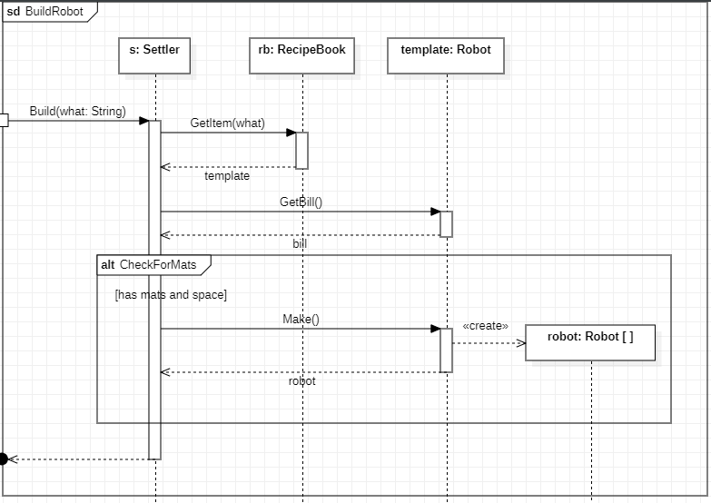

### Build Gate

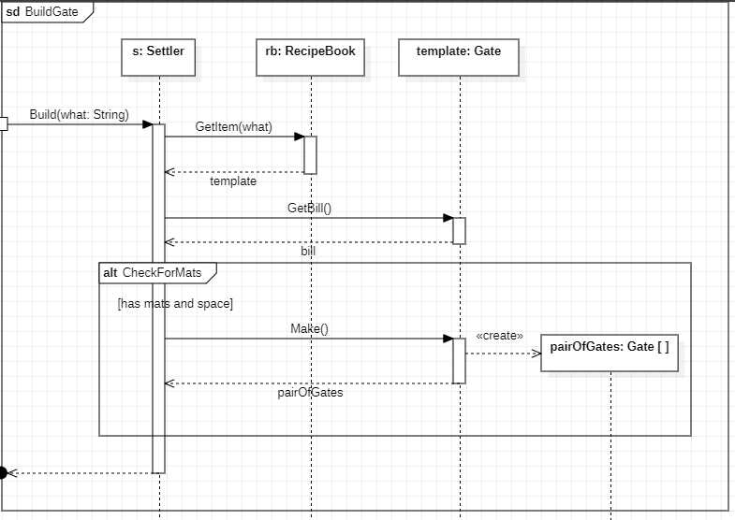

### Build Base

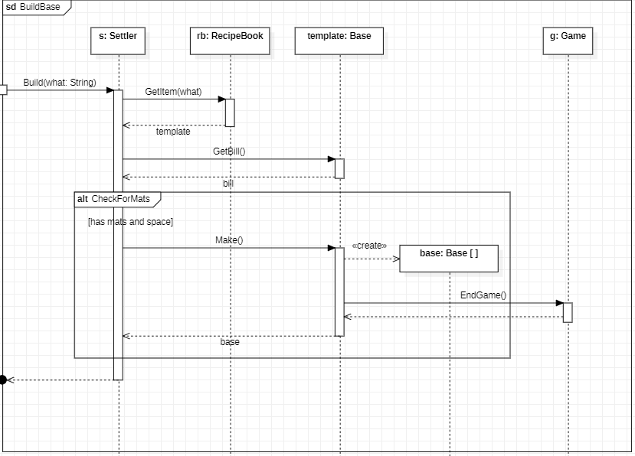

### End Game

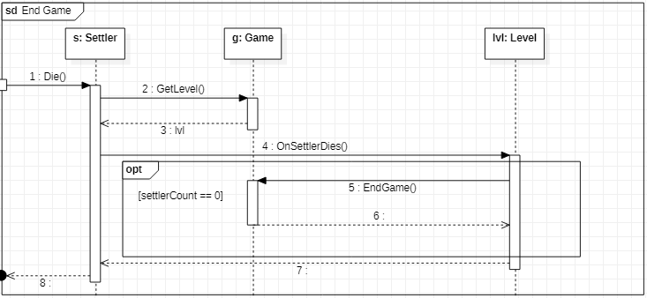

### Settler Mines Iron

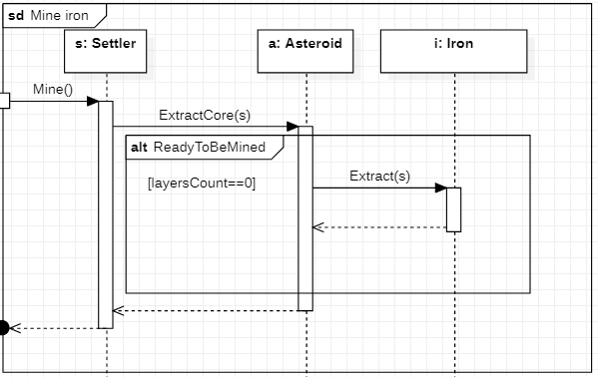

A Mines Ice/Coal/Uranium szekvenciákat nem ábrázoltuk, mert csupán annyiban különböznek, hogy az Iron lifeline helyett az előbb felsorolt anyagok szerepelnek.

## Kommunikációs diagramok

### Drop Iron

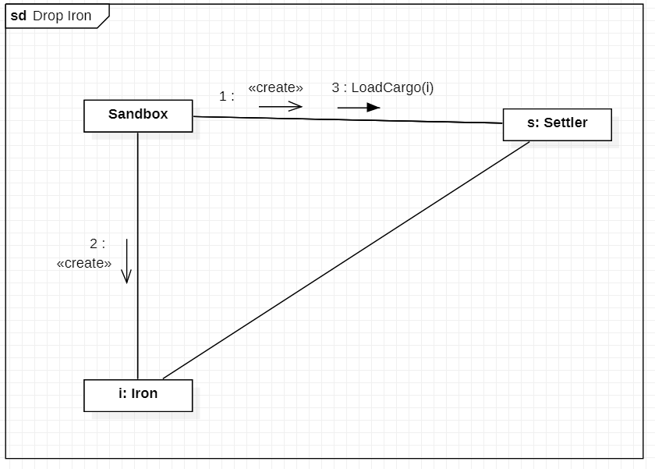

A Drops Ice/Coal/Uranium/Robot/Gate kommunikációs diagramokat nem ábrázoltuk, mert csupán annyiban különböznek, hogy az Iron lifeline helyett az előbb felsorolt itemek szerepelnek.

### Load Iron

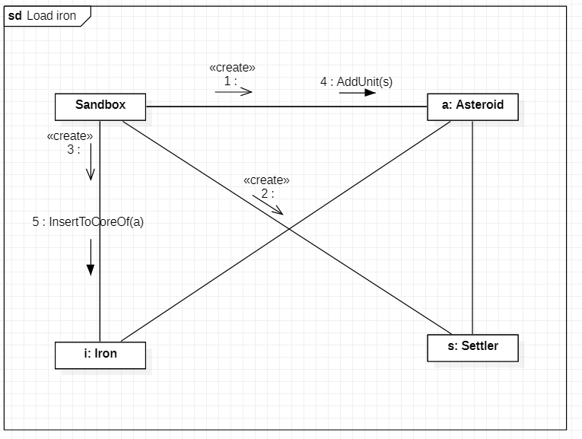

A Loads Ice/Coal/Uranium kommunikációs diagramokat nem ábrázoltuk, mert csupán annyiban különböznek, hogy az Iron lifeline helyett az előbb felsorolt itemek szerepelnek.

### Settler Moves on Asteroid

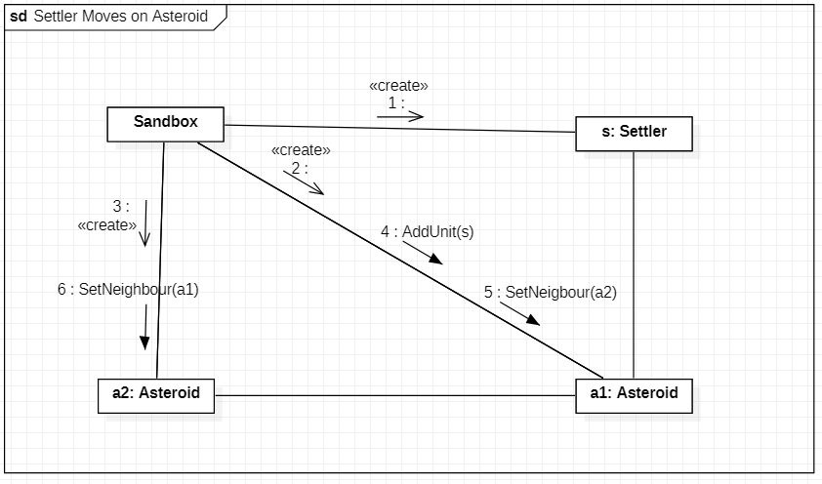

A Settler Moves on Gate kommunikációs diagramot nem ábrázoltuk, mert csupán annyiban különbözik, hogy az Asteroid lifeline-ok helyett Gate-ek szerepelnek.

### Robot Moves on Asteroid

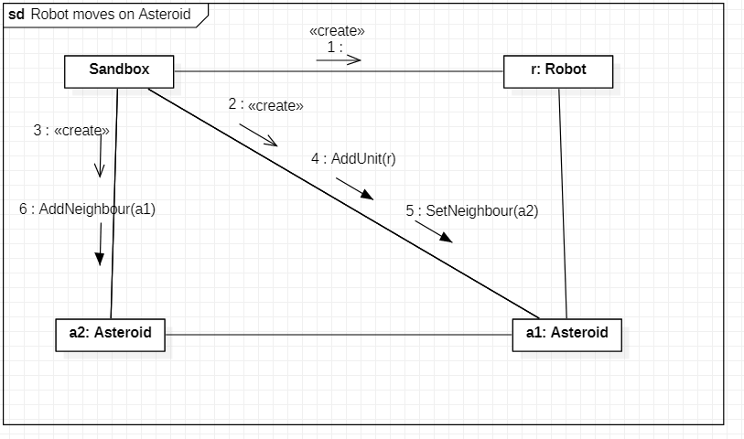

A Robot Moves on Gate kommunikációs diagramot nem ábrázoltuk, mert csupán annyiban különbözik, hogy az Asteroid lifeline-ok helyett Gate-ek szerepelnek.

### Settler tries to hide

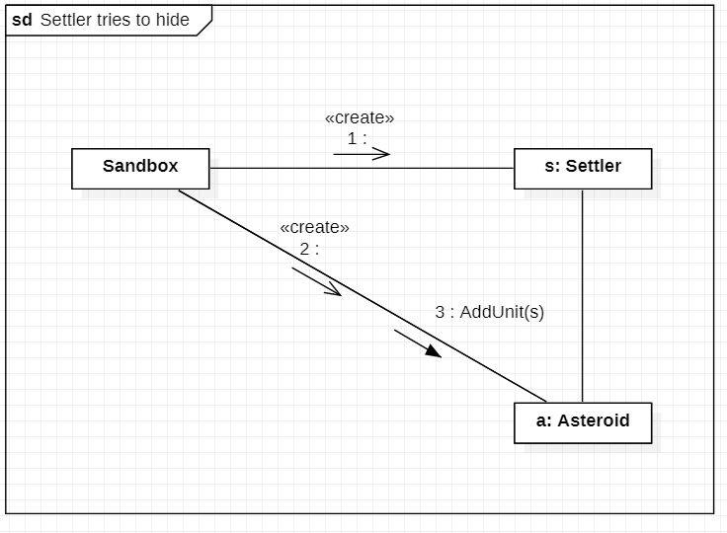

A Robot tries to hide kommunikációs diagramot nem ábrázoltuk, mert csupán annyiban különbözik, hogy a Settler lifeline helyett Robot szerepel.

### Settler Drills

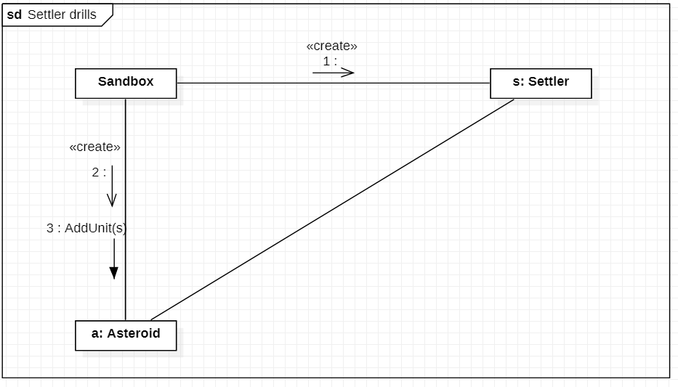

### Robot Drills

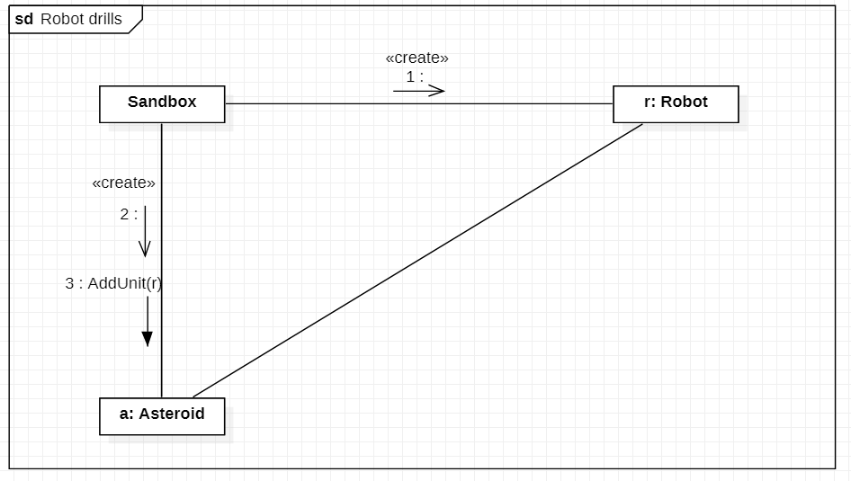

### Start Game

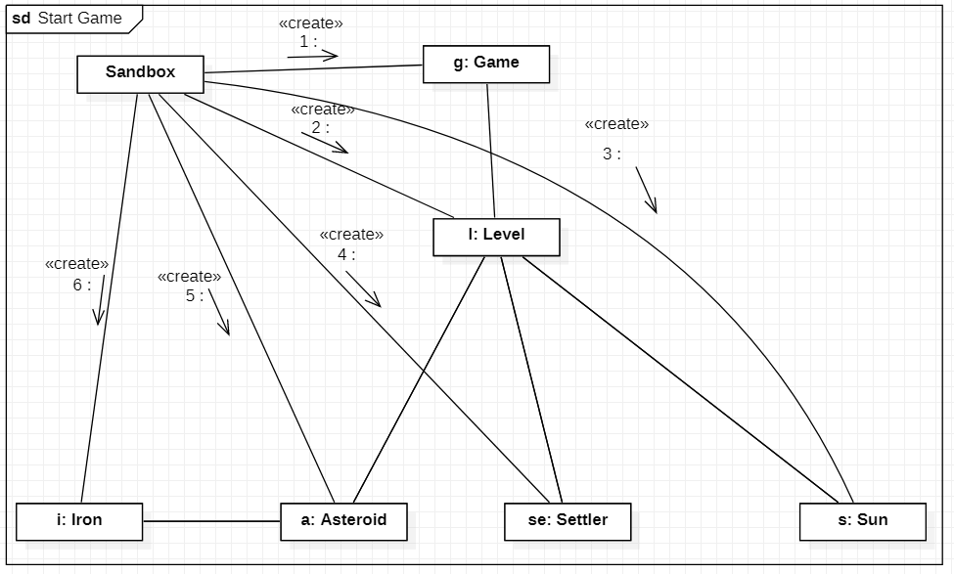

A jobb átláthatóság miatt nincs ábrázolva a Coal, Ice, Uranium lifeline, de ugyanúgy viselkedik, mint az Iron.

### Ice sublimates

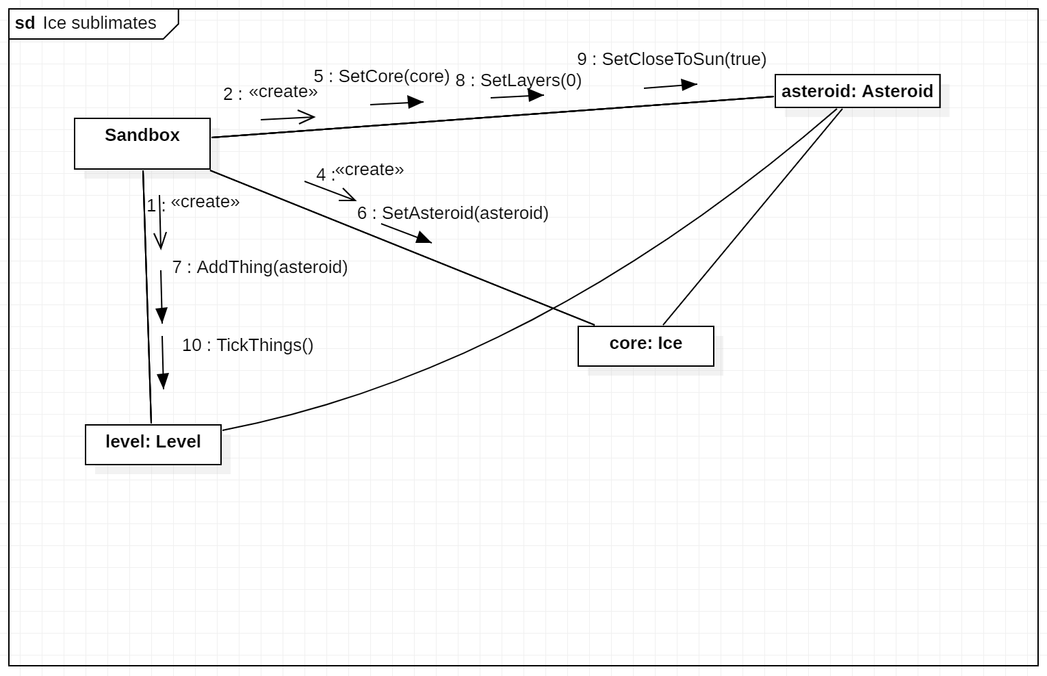

### Uranium explodes

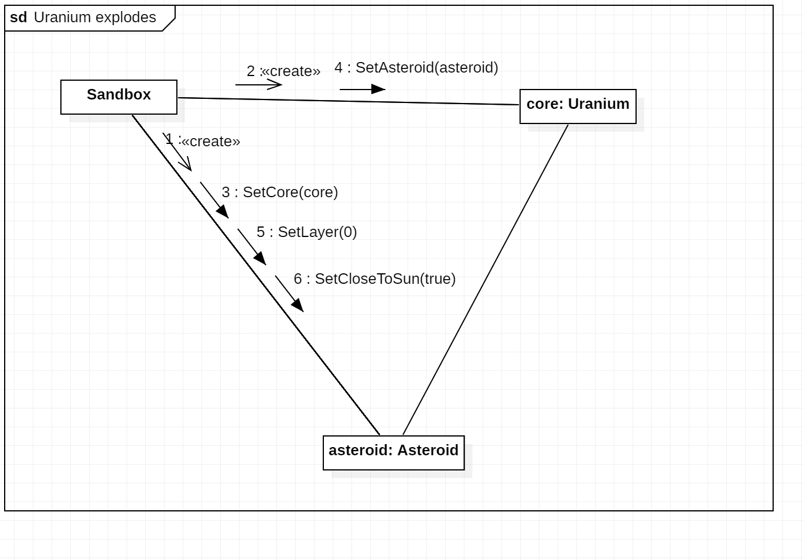

### Create solar storm

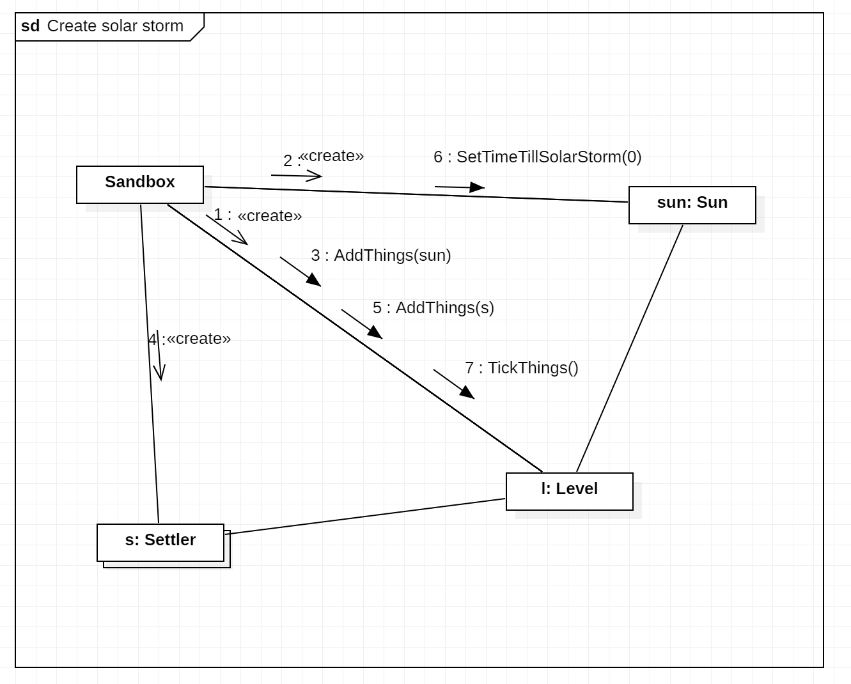

Nagyban hasonlít, mikor a robotot éri napvihar, annyi a különbség, hogy a Settler lifeline helyett Robot szerepel.

### Build Robot

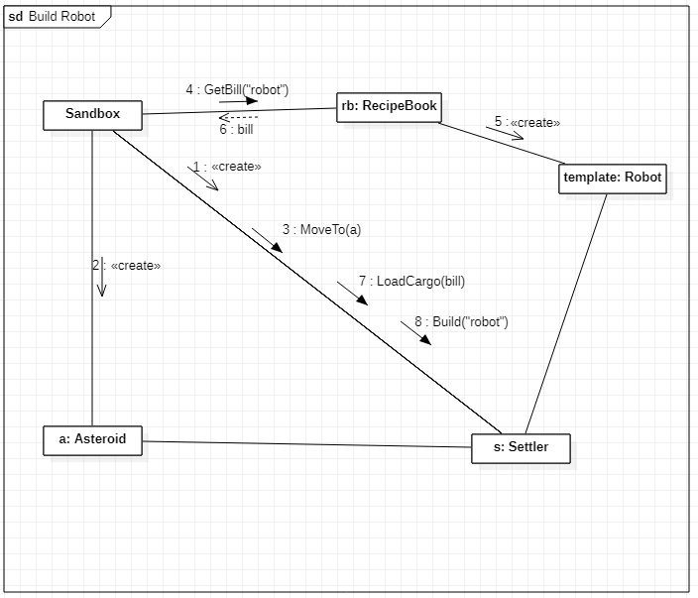

### Build Gate

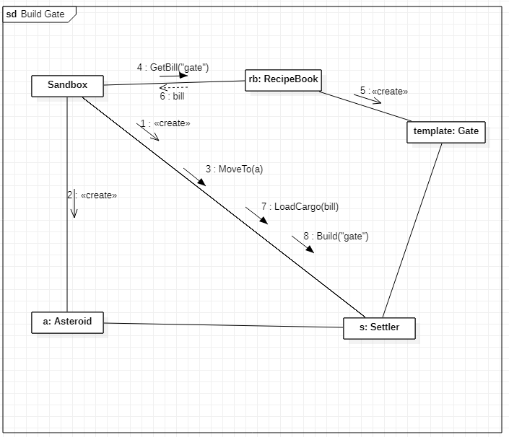

### Build Base

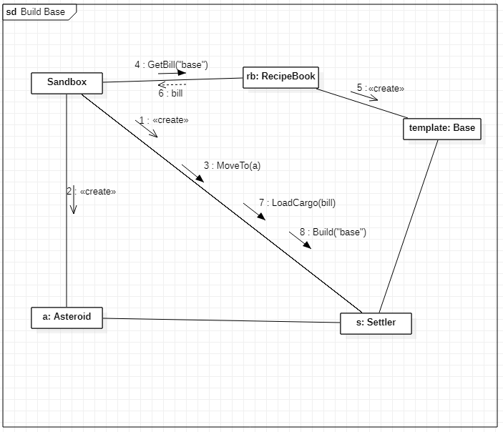

### End Game

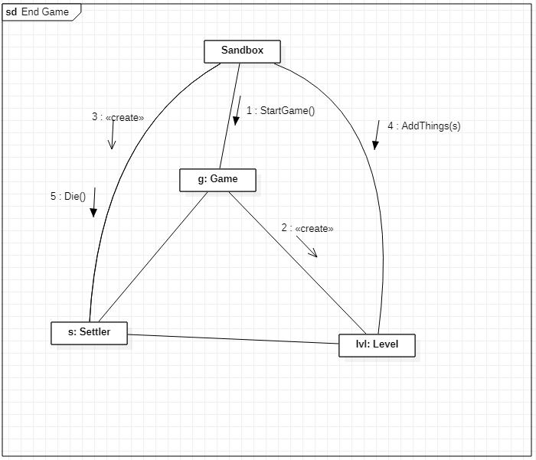

### Settler Mines

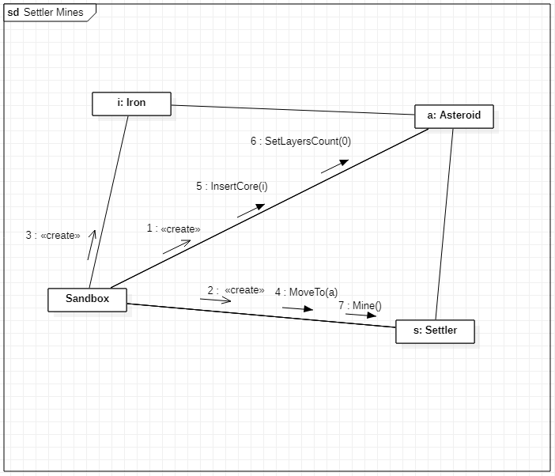

## Napló

|  |  |  |  |
| --- | --- | --- | --- |
| **Kezdet** | **Időtartam** | **Résztvevők** | **Leírás** |
| 2021.03.10. 12:00 | 4 óra | Teljes csapat | Konzultáció  Tevékenység:Hiányzó szekvencia és StateChartok javítása, Dokumentáció |
| 2021.03.11 18:00 | 2,5 óra | Teljes csapat | Értekezlet  Tevékenység: Use-case diagram elkészítése(5.1.1)  Döntés: szekvencia és kommunikációs diagramok felosztása:  Kozma: Drill, Move, Hide  Mikecz: Drop/Load item + dokumentáció  Rosta: Start Game, End Game  Kriston: Uranium explodes, Ice sublimates, Create solar storm  Dremák: Build Robot/Base/Gate |
| 2021.03.12 14:00 | 3,5 óra | Kozma | Tevékenység:  Szekvencia és kommunikációs diagramok készítése(5.3.3-5.3.8, 5.4.3-5.4.8) |
| 2021.03.13 20:00 | 3 óra | Mikecz | Tevékenység:  Szekvencia és kommunikációs diagramok készítése(5.3.1-5.3.2, 5.4.1-5.4.2)  Use-case leírások(5.1.2) |
| 2021.03.13 21:00 | 3 óra | Rosta | Tevékenység:  Szekvencia és kommunikációs diagramok készítése(5.3.9, 5.3.16-5.3.17, 5.4.9, 5.4.16-5.4.17) |
| 2021.03.14 19:00 | 3 óra | Kriston | Tevékenység:  Szekvencia és kommunikációs diagramok készítése(5.3.10-5.3.12, 5.4.10-5.4.12) |
| 2021.03.14 19:00 | 5 óra | Dremák | Tevékenység:  Szekvencia és kommunikációs diagramok készítése(5.3.13-5.3.15, 5.4.13-5.4.15)  Osztály diagram javítása |
| 2021.03.15 14:00 | 4 óra | Teljes csapat | Értekezlet  Tevékenység:  Diagramok ellenőrzése, javítása  Szkeleton kezelő felületének terve(5.2)  Dokumentáció véglegesítése |
| 2021.03.15 18:00 | 5,5 óra | Teljes csapat | Értekezlet  Tevékenység  Összes diagrammok kijavítása |

# Szkeleton beadás

## Fordítási és futtatási útmutató

### Fájllista

|  |  |  |  |
| --- | --- | --- | --- |
| **Fájl neve** | **Méret** | **Keletkezés ideje** | **Tartalom** |
| App.java | 26 KB | 2021.03.16 21:30 | A teszteket futtató osztály |
| Asteroid.java | 3 KB | 2021.03.16 21:30 | Az aszteroidák osztálya |
| Base.java | 1 KB | 2021.03.16 21:30 | A bázis osztálya |
| Bill.java | 2 KB | 2021.03.16 21:30 | A nyugta osztálya |
| BuildableItem.java | 1 KB | 2021.03.16 21:30 | Az építhető dolgoknak az interfésze |
| Coal.java | 1 KB | 2021.03.16 21:30 | A szén osztálya |
| Controller.java | 1 KB | 2021.03.16 21:30 | Belső irányító osztály |
| CoreMaterial.java | 2 KB | 2021.03.16 21:30 | A nyersanyagok ősosztálya |
| Game.java | 1 KB | 2021.03.16 21:30 | A játék osztálya |
| Gate.java | 2 KB | 2021.03.16 21:30 | A teleportkapuk osztálya |
| Ice.java | 1 KB | 2021.03.16 21:30 | A jég osztálya |
| InCore.java | 1 KB | 2021.03.16 21:30 | Az aszteroidák magjában levő dolgok interfésze |
| Iron.java | 1 KB | 2021.03.16 21:30 | A vas osztálya |
| Item.java | 1 KB | 2021.03.16 21:30 | A dolgok osztálya (építhető és core material) |
| Level.java | 3 KB | 2021.03.16 21:30 | A pályának az osztálya |
| MaterialOre.java | 1 KB | 2021.03.16 21:30 | A még ki nem bányászott anyagok osztálya |
| Receiver.java | 1 KB | 2021.03.16 21:30 | Az aszteroidák és teleportkapuk ősosztálya |
| RecipeBook.java | 1 KB | 2021.03.16 21:30 | Az építhető dolgok receptjeit tároló osztály |
| Robot.java | 1 KB | 2021.03.16 21:30 | A robotok osztálya |
| Settler.java | 2 KB | 2021.03.16 21:30 | A telepesek osztálya |
| Sun.java | 1 KB | 2021.03.16 21:30 | A nap osztálya |
| Unit.java | 3 KB | 2021.03.16 21:30 | A telepes és a robot ősosztálya |
| Uranium.java | 1 KB | 2021.03.16 21:30 | Az uránium osztálya |

### Fordítás

1. Importáljuk a forrásfájlokat tetszőleges Java IDE-be, és hozzunk létre belőlük egy projektet
2. Fordítsuk az IDE beépített szolgáltatásával.

### Futtatás

A fordított kódot futtasd az IDE megfelelő parancsával (Pl VS 🡪 Ctrl+F5)

## Értékelés

|  |  |  |
| --- | --- | --- |
| **Tag neve** | **Tag neptun** | **Munka százalékban** |
| Dremák | KSHSLY | 23% |
| Kozma | IRIU7I | 21% |
| Rosta | ZTTC8C | 18% |
| Mikecz | QHQ0HM | 18% |
| Kriston | LQU5Y0 | 20% |

## Napló

|  |  |  |  |
| --- | --- | --- | --- |
| **Kezdet** | **Időtartam** | **Résztvevők** | **Leírás** |
| 2021.03.17. 19:00 | 5 óra | Dremák  Kozma  Kriston  Mikecz  Rosta | Értekezlet,  Tevékenység:  Szkeleton terv javítása, újra beadás |
| 2021.03.18. 18:00 | 1 óra | Dremák  Kozma  Kriston  Mikecz  Rosta | Értekezlet,  Döntés:  Tesztek implementálásának felosztása:  Dremák(1-5. teszteset),  Kozma(6-10. teszteset)  Kriston(11-15. teszteset)  Mikecz(16-20. teszteset)  Rosta(21-24. teszteset) |
| 2021.03.18 19:00 | 2 óra | Dremák | Tevékenység:  Tesztek implementálása |
| 2021.03.19 16:00 | 1,5 óra | Kriston | Tevékenység:  Tesztek implementálása |
| 2021.03.20 20:00 | 1,5 óra | Rosta | Tevékenység:  Tesztek implementálása |
| 2021.03.20 21:00 | 2 óra | Kozma | Tevékenység:  Tesztek implementálása |
| 2021.03.21 12:00 | 1,5 óra | Mikecz | Tevékenység:  Tesztek implementálása |
| 2021.03.21 20:00 | 3 óra | Dremák  Kozma  Kriston  Mikecz  Rosta | Értekezlet,  Tevékenység:  Kód javítása,  Dokumentáció véglegesítése |

# Prototípus koncepciója

## Változás hatása a modellre

### Módosult osztálydiagram

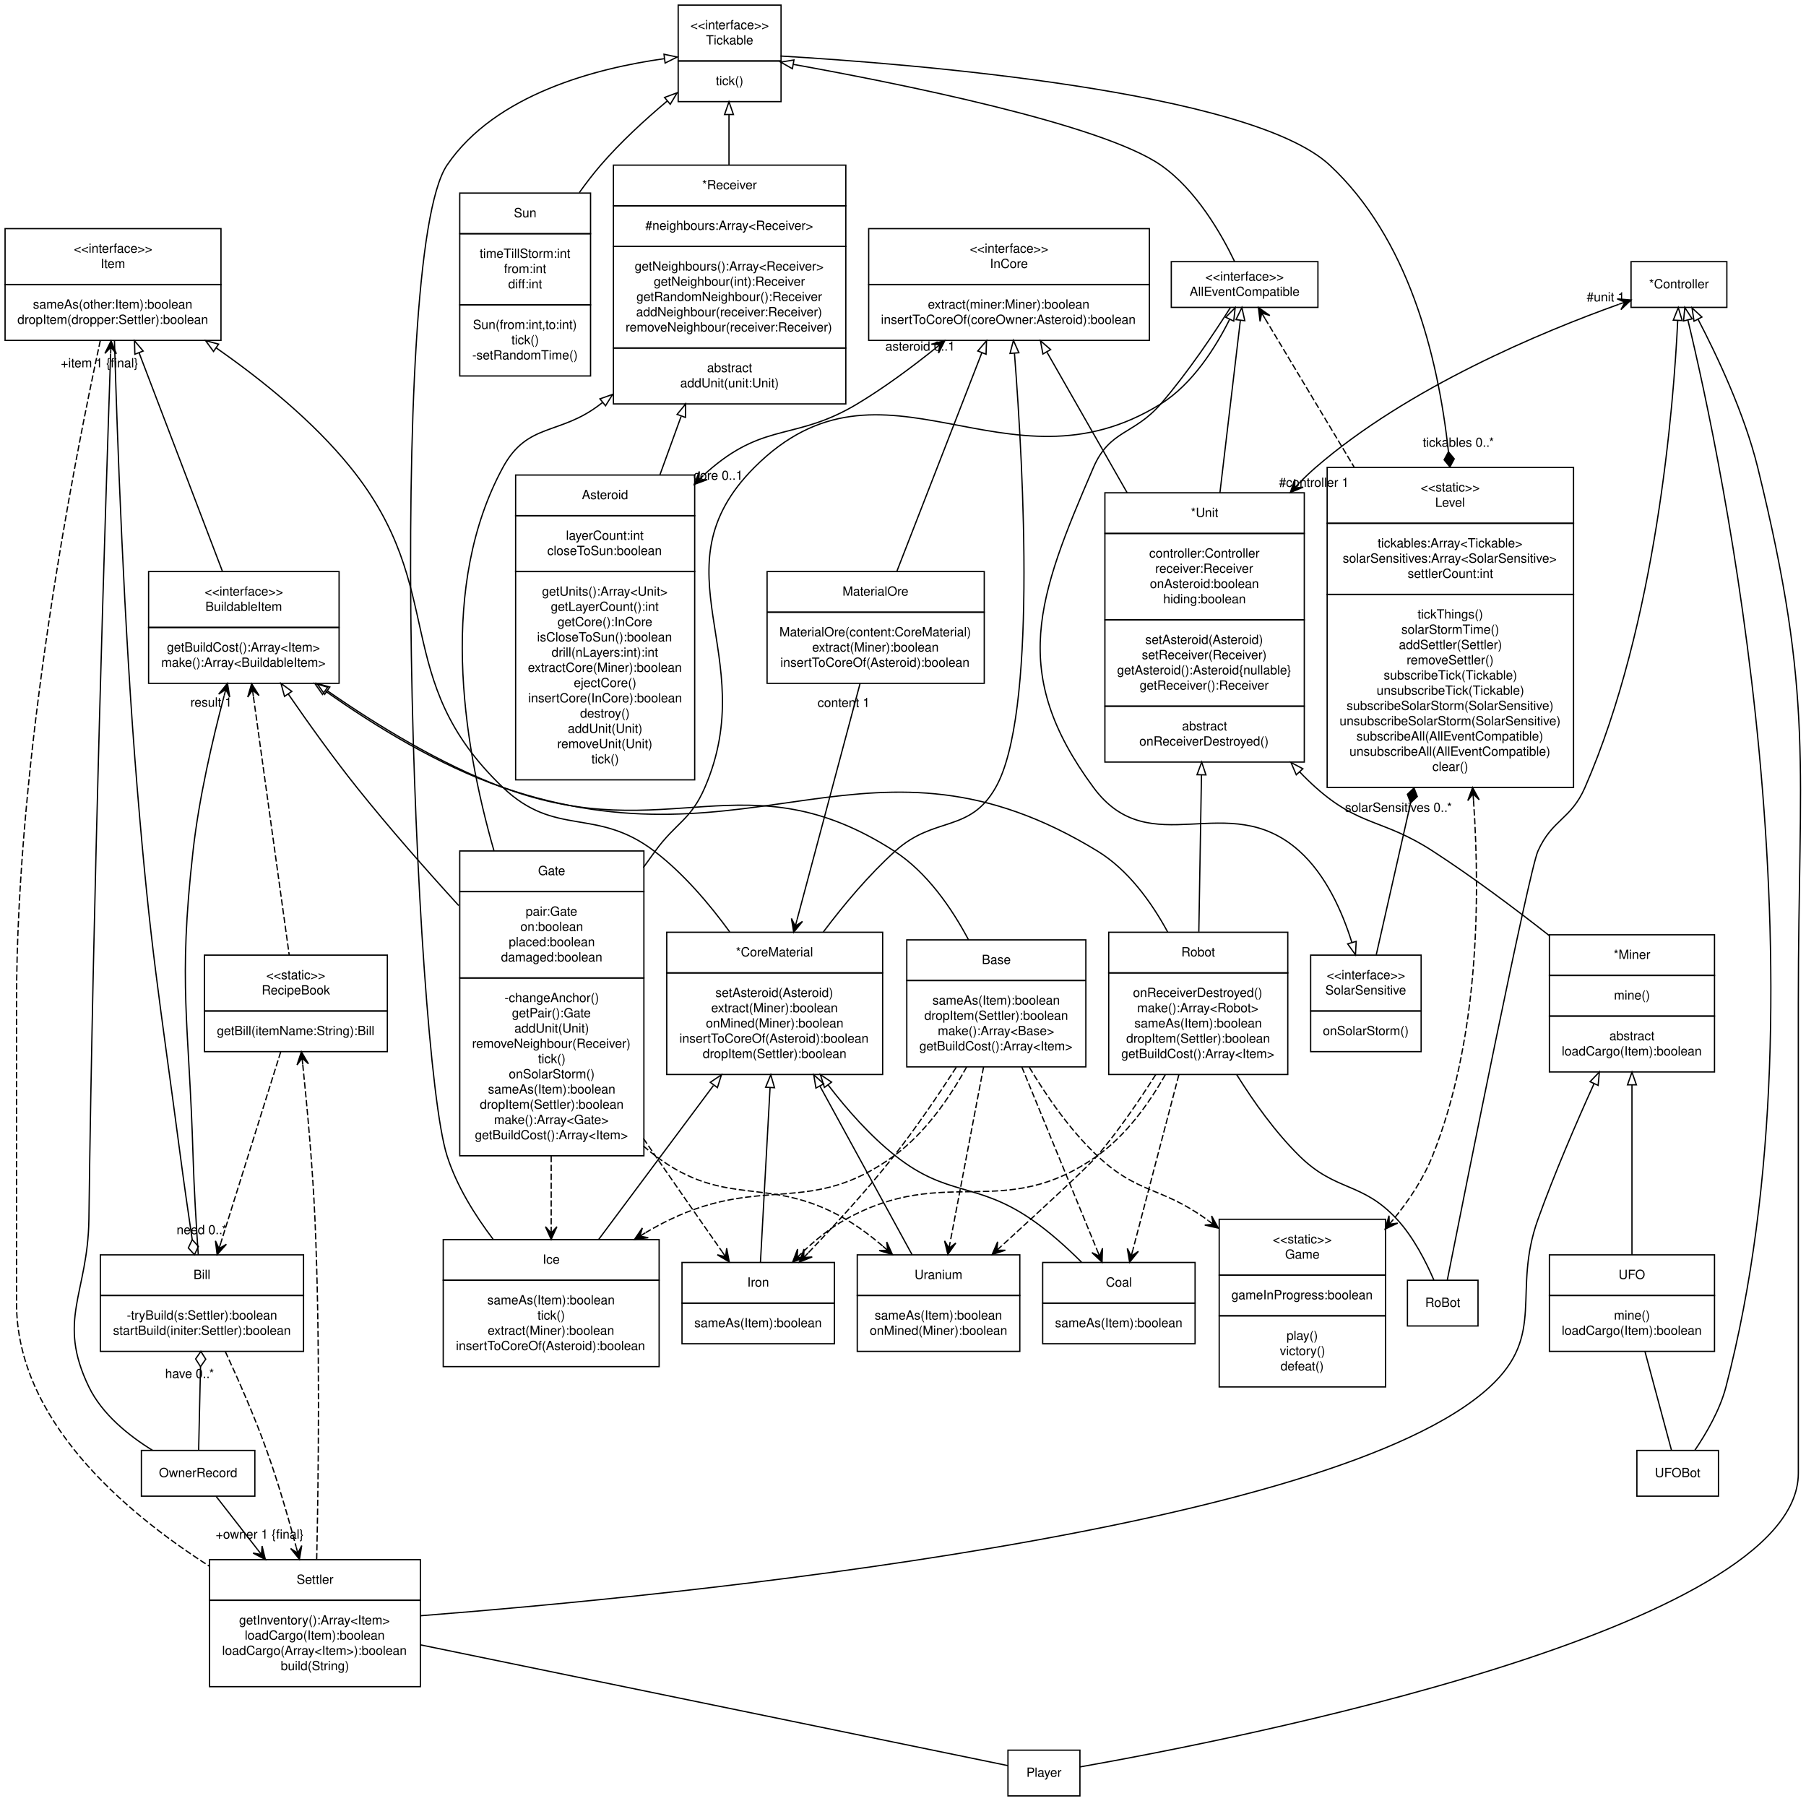

A tagváltozók privátak, a metódusok meg publikusak.  
Az absztrakt függvények egy elválasztott részben vannak, az absztrakt osztályok meg csillaggal vannak megjelölve.  
Az interface implementációkat öröklés nyíllal valósítottuk meg a program hiányossága miatt.

### Új vagy megváltozó metódusok

InCore és azok implementálói:

*boolean Extract(miner): kibányászta a magot a miner*

Asteroid:

*boolean ExtractCore(miner): kibányászta a magot miner*

Gate

*void OnSolarStorm(): napvihar éri a kaput*

*changeAnchor(): másik aszteroidához kötözi oda a kaput*

Receiver

*GetRandomNeighbour():visszaad egy véletlen szomszédot*

**Új osztályok**

Miner: UFO és Settler absztrakt ősosztálya

UFO: Az UFO egységet reprezentálja

AllEventCompatible: Tickable leszármazott interfésze

Controller leszármazottai: RoBot, UFOBot, Player

### Szekvencia-diagramok

#### UFO moves on Asteroid

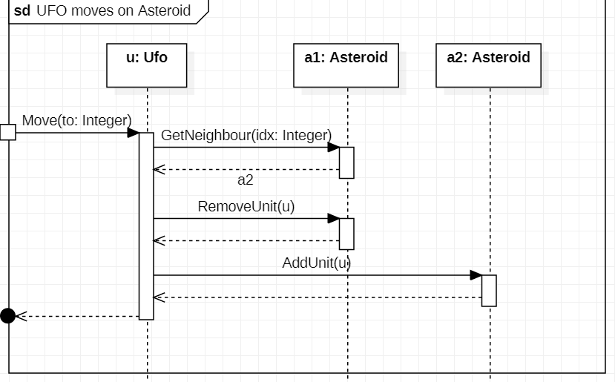

#### UFO steals

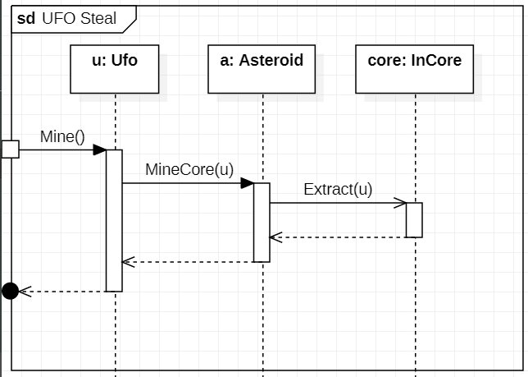

#### Uranium explosion

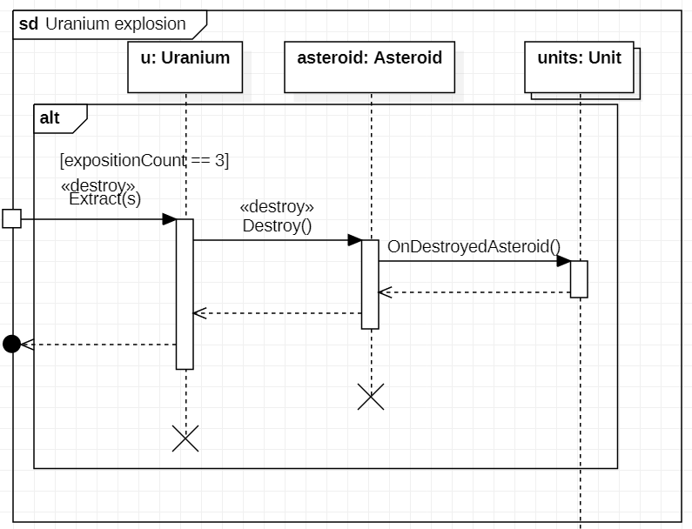

#### Silly Gate

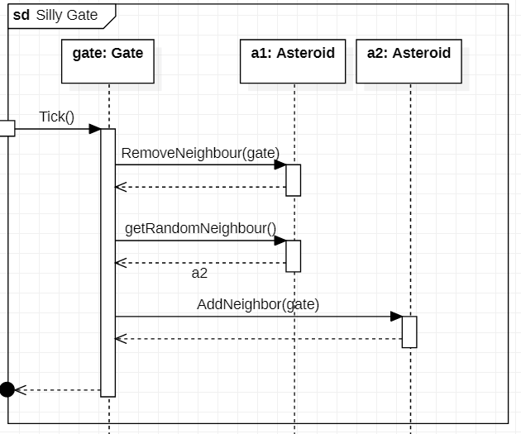

#### SolarStorm Gate

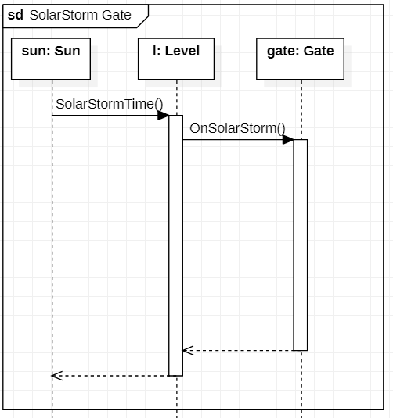

#### Robot explosion

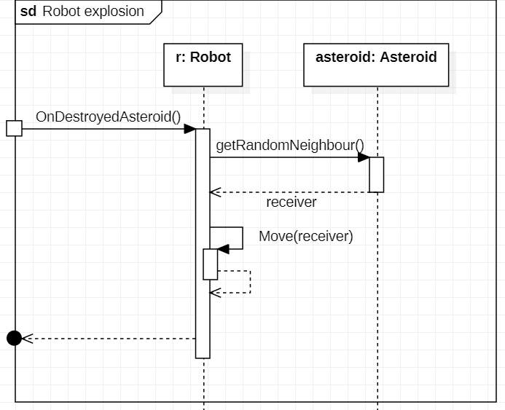

## Prototípus interface-definíciója

### Az interfész általános leírása

A prototípus programot különböző parancsok megadásával vezérelhetjük. Ezzel biztosítjuk, hogy minden lehetséges eseményt lefedünk és tesztelni tudunk. Grafikus felülettel nem rendelkezik, viszont a főbb objektumok már a végleges algoritmusokat tartalmazzák. Lehetőség van a programot egy szöveges fájlból is működtetni azáltal, hogy a parancsokat beírjuk előre, amiket a futás során kiolvas. Hasonlóan ki is tudjuk menteni a játék jelenlegi állapotát egy szöveges fájlba.

### Bemeneti nyelv

***init***

**Leírás: Létrehoz és inicializál egy tesztkörnyezetet telepessel, robottal, UFO-val, különböző magú aszteroidákkal, teleportkapukkal és a köztük lévő kapcsolatokkal.**

|  |  |  |  |
| --- | --- | --- | --- |
| **aszteroida id** | **mag** | **rétegszám** | **szomszédok** |
| a1 | vas | 2 | a2, a6 |
| a2 | szén | 3 | a1, a3, a4, a5 |
| a3 | jég | 2 | a2, a4, a8 |
| a4 | urán | 1 | a2, a3, a7, a8 |
| a5 | vas | 3 | a2, a6 |
| a6 | szén | 2 | a1, a5, a7 |
| a7 | jég | 0 | a4, a6, a8 |
| a8 | urán | 0 | a3, a4, a7 |

|  |  |  |
| --- | --- | --- |
| **unit id** | **unit típusa** | **tartózkodási helye** |
| s1 | telepes | a1 |
| s2 | telepes | a3 |
| r1 | robot | a7 |
| u1 | UFO | a6 |

**Az s1 telepesnél alapértelmezetten elég nyersanyag van egy teleportkapu megépítésére.**

|  |  |  |
| --- | --- | --- |
| **kapu id** | **kapu párja** | **szomszéd aszteroida** |
| g1 | g2 | a1 |
| g2 | g1 | a8 |

**Az  *init* utáni tesztkörnyezet ábrázolva:** 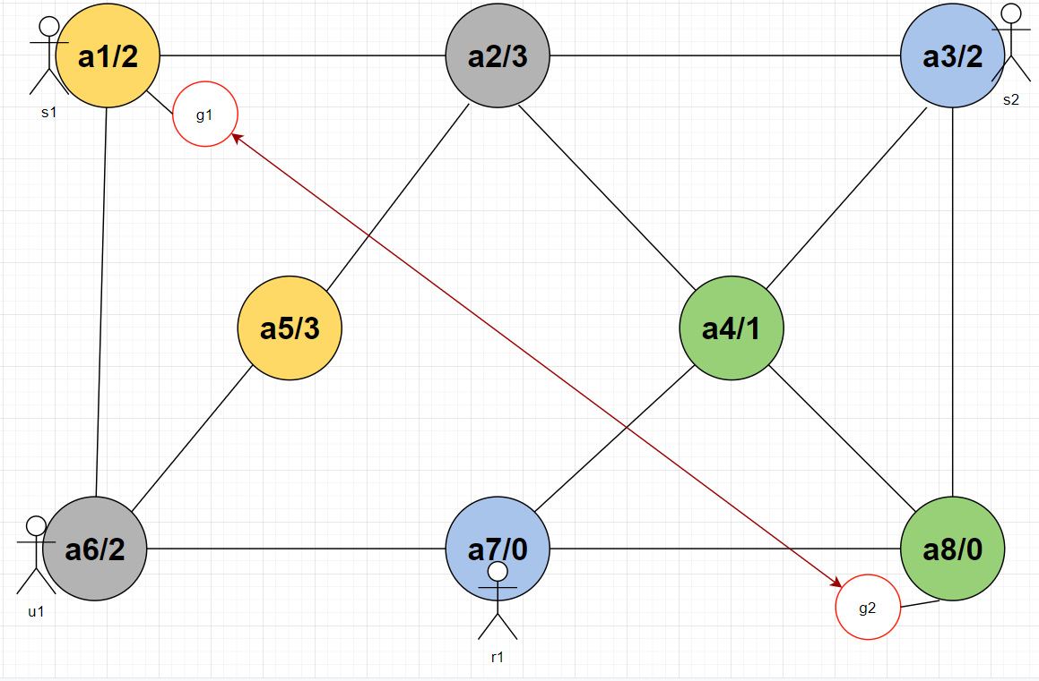

**Opciók:**

* + **-**

***storm***

**Leírás: Napvihart kelt egy Receiver-en**

**Opciók:**

* + **<receiver> A paraméterben megadott receiver-en napvihar keletkezik.**

***proximity***

**Leírás: Napközelbe helyez egy Receivert**

**Opciók:**

* + **<receiver> A paraméterben megadott receiver napközelbe kerül.**

***status***

**Leírás: Lekérdezi egy Unit vagy egy Receiver státuszát.**

**Opciók:**

* + **<receiver> A paraméterben megadott receiver státuszát kiírja.**
  + **<unit> A paraméterben megadott unit státuszát kiírja.**

***hide***

**Leírás: Egy telepest vagy robotot megpróbál elbújtatni az aszteroida magjába.**

**Opciók:**

* + **<settler> A paraméterben megadott telepes megpróbál elbújni.**
  + **<robot> A paraméterben megadott robot megpróbál elbújni.**

### Kimeneti nyelv

***init***

**Leírás: Létrehoz és inicializál egy tesztkörnyezetet telepessel, robottal, UFO-val, különböző magú aszteroidákkal, teleportkapukkal és a köztük lévő kapcsolatokkal.**

**Opciók:**

* + **Initialization successful.**
  + **Initialization failed.**

***storm***

**Leírás: Napvihart kelt egy Receiver-en**

**Opciók:**

* + **Solarstorm has been created on receiver.**
  + **Solarstorm failed.**

***proximity***

**Leírás: Napközelbe helyez egy Receivert**

**Opciók:**

* + **Receiver has been moved to sun proximity**
  + **Sun proximity failed.**

***status***

**Leírás: Lekérdezi egy Unit vagy egy Receiver státuszát.**

**Opciók: Kiírja az adott dologra jellemző tulajdonságokat**

**Asteroid status:**

**exist: true/false**

**layers: 0..\***

**core: ice/coal/iron/uranium/settler/robot**

**Gate status:**

**nearbyAsteroid: <asteroid id>**

**active: true/false**

**Settler status:**

**alive: true/false**

**position: <asteroid id>**

**inventory: <item1, item2…>**

**Robot status:**

**alive: true/false**

**position: <asteroid id>**

**UFO status:**

**alive: true/false**

**position: <asteroid id>**

***hide***

**Leírás: Egy telepest vagy robotot megpróbál elbújtatni az aszteroida magjába.**

**Opciók:**

* + **Unit has hid in the core of asteroid.**
  + **Hiding failed.**

## Összes részletes use-case

|  |  |
| --- | --- |
| **Use-case neve** | Move |
| **Rövid leírás** | Az egységek mozgatása az aszteroidák között. |
| **Aktorok** | Player, Controller |
| **Forgatókönyv** | 1. A telepes átmegy egy szomszédos aszteroidára  2. A robot átmegy egy szomszédos aszteroidára  3. Az UFO átmegy egy szomszédos aszteroidára |

|  |  |
| --- | --- |
| **Use-case neve** | Drop item |
| **Rövid leírás** | A telepes az inventory-jából ledob egy itemet. |
| **Aktorok** | Player |
| **Forgatókönyv** | 1. Az item kikerül az inventory-ból. |

|  |  |
| --- | --- |
| **Use-case neve** | Load item |
| **Rövid leírás** | A telepes/UFO felvesz egy itemet. |
| **Aktorok** | Player, Controller |
| **Forgatókönyv** | 1. Az item bekerül a telepes inventory-ba.  2. Az UFO ellop egy itemet. |

|  |  |
| --- | --- |
| **Use-case neve** | Build Robot |
| **Rövid leírás** | A telepes robotot épít. |
| **Aktorok** | Player |
| **Forgatókönyv** | 1. Megépül a robot. |

|  |  |
| --- | --- |
| **Use-case neve** | Build Base |
| **Rövid leírás** | A telepes bázist épít. |
| **Aktorok** | Player |
| **Forgatókönyv** | 1. Megépül a bázis. |

|  |  |
| --- | --- |
| **Use-case neve** | Build Gate |
| **Rövid leírás** | A telepes kaput épít. |
| **Aktorok** | Player |
| **Forgatókönyv** | 1. Megépül a kapupár. |

|  |  |
| --- | --- |
| **Use-case neve** | Hide |
| **Rövid leírás** | A telepes/robot elbújik egy aszteroida üres magjában |
| **Aktorok** | Player, Controller |
| **Forgatókönyv** | 1. Elbújik a telepes  2. Elbújik a robot. |

|  |  |
| --- | --- |
| **Use-case neve** | Mine |
| **Rövid leírás** | A telepes/UFO kibányászik egy nyersanyagot |
| **Aktorok** | Player, Controller |
| **Forgatókönyv** | 1. A telepes load-olja az aszteroida magját.  2. Az UFO ellopja az aszteroida magját. |

|  |  |
| --- | --- |
| **Use-case neve** | Drill |
| **Rövid leírás** | A telepes/robot megfúrja az aszteroida kérgét |
| **Aktorok** | Player, Controller |
| **Forgatókönyv** | 1. A telepes csökkenti az aszteroida kérgét egy egységgel.  2. A robot csökkenti az aszteroida kérgét egy egységgel. |

|  |  |
| --- | --- |
| **Use-case neve** | Load Game |
| **Rövid leírás** | Betölti a játék állást egy fájlból. |
| **Aktorok** | Controller |
| **Forgatókönyv** | 1. Betöltődik a játék. |

|  |  |
| --- | --- |
| **Use-case neve** | Save Game |
| **Rövid leírás** | Elmenti a játék jelenlegi állását egy fájlba. |
| **Aktorok** | Controller |
| **Forgatókönyv** | 1. Elmentődik a játék. |

## Tesztelési terv

|  |  |
| --- | --- |
| **Teszt-eset neve** | Settler moves on asteroid |
| **Rövid leírás** | Telepes sikeresen átmegy-e a felhasználótól bekért szomszédos aszteroidára. |
| **Teszt célja** | Telepes sikeresen átmegy-e a szomszédos aszteroidára. |

|  |  |
| --- | --- |
| **Teszt-eset neve** | Settler moves on gate |
| **Rövid leírás** | Telepes sikeresen átmegy-e a felhasználótól bekért szomszédos kapura. |
| **Teszt célja** | Telepes sikeresen átmegy-e a szomszédos kapura. |

|  |  |
| --- | --- |
| **Teszt-eset neve** | Settler mines ice |
| **Rövid leírás** | Jeget bányászik a telepes és vizsgáljuk, hogy bekerül-a nyersanyag az inventory-ba |
| **Teszt célja** | Jég bányászásának tesztelése |

|  |  |
| --- | --- |
| **Teszt-eset neve** | Settler mines coal |
| **Rövid leírás** | Szenet bányászik a telepes és vizsgáljuk, hogy bekerül-a nyersanyag az inventory-ba |
| **Teszt célja** | Szén bányászásának tesztelése |

|  |  |
| --- | --- |
| **Teszt-eset neve** | Settler mines uranium |
| **Rövid leírás** | Uránt bányászik a telepes és vizsgáljuk, hogy bekerül-a nyersanyag az inventory-ba |
| **Teszt célja** | Urán bányászásának tesztelése |

|  |  |
| --- | --- |
| **Teszt-eset neve** | Settler mines iron |
| **Rövid leírás** | Vasat bányászik a telepes és vizsgáljuk, hogy bekerül-a nyersanyag az inventory-ba |
| **Teszt célja** | Vas bányászásának tesztelése |

|  |  |
| --- | --- |
| **Teszt-eset neve** | Settler drills |
| **Rövid leírás** | Azt modellezzük, mikor a telepes az aszteroidán van és próbálja fúrni a köpenyét |
| **Teszt célja** | A telepes sikeresen átfúrja-e az aszteroida köpenyét |

|  |  |
| --- | --- |
| **Teszt-eset neve** | Settler tries to hide |
| **Rövid leírás** | Lemodellezzük, hogy sikeresen el tud-e a bújni a telepes az aszteroida magjában |
| **Teszt célja** | Telepes elbújásának tesztelése |

|  |  |
| --- | --- |
| **Teszt-eset neve** | Settler builds gate |
| **Rövid leírás** | Azt modellezzük, hogy a rendelkezésre álló nyersanyagokból tud-e kaput építeni a telepes. |
| **Teszt célja** | Kapu építésének a tesztelése |

|  |  |
| --- | --- |
| **Teszt-eset neve** | Settler builds base |
| **Rövid leírás** | Azt modellezzük, hogy a rendelkezésre álló nyersanyagokból tud-e bázist építeni a telepes. |
| **Teszt célja** | Bázis építésének a tesztelése |

|  |  |
| --- | --- |
| **Teszt-eset neve** | Settler builds robot. |
| **Rövid leírás** | Azt modellezzük, hogy a rendelkezésre álló nyersanyagokból tud-e robotot építeni a telepes. |
| **Teszt célja** | Robot építésének a tesztelése |

|  |  |
| --- | --- |
| **Teszt-eset neve** | Settler drops uranium |
| **Rövid leírás** | Azt vizsgáljuk, hogy kikerül-e a telepes inventory-jából az urán. |
| **Teszt célja** | Sikeresen eldob-e uránt a telepes |

|  |  |
| --- | --- |
| **Teszt-eset neve** | Settler drops ice |
| **Rövid leírás** | Azt vizsgáljuk, hogy kikerül-e a telepes inventory-jából a jég. |
| **Teszt célja** | Sikeresen eldob-e jeget a telepes |

|  |  |
| --- | --- |
| **Teszt-eset neve** | Settler drops coal |
| **Rövid leírás** | Azt vizsgáljuk, hogy kikerül-e a telepes inventory-jából a szén. |
| **Teszt célja** | Sikeresen eldob-e szenet a telepes |

|  |  |
| --- | --- |
| **Teszt-eset neve** | Settler drops iron |
| **Rövid leírás** | Azt vizsgáljuk, hogy kikerül-e a telepes inventory-jából a vas. |
| **Teszt célja** | Sikeresen eldob-e vasat a telepes |

|  |  |
| --- | --- |
| **Teszt-eset neve** | Settler drops robot |
| **Rövid leírás** | Azt vizsgáljuk, hogy kikerül-e a telepes inventory-jából a robot. |
| **Teszt célja** | Sikeresen lehelyezi-e a robotot a telepes. |

|  |  |
| --- | --- |
| **Teszt-eset neve** | Settler drops gate |
| **Rövid leírás** | Azt vizsgáljuk, hogy kikerül-e a telepes inventory-jából a kapu. |
| **Teszt célja** | Sikeresen lehelyezi-e a kaput a telepes. |

|  |  |
| --- | --- |
| **Teszt-eset neve** | Robot moves on asteroid |
| **Rövid leírás** | Robot sikeresen átmegy-e az aszteroida szomszédlistájából véletlenszerűen kiválasztott másik aszteroidára. |
| **Teszt célja** | Robot sikeresen átmegy-e a szomszédos aszteroidára. |

|  |  |
| --- | --- |
| **Teszt-eset neve** | Robot moves on gate |
| **Rövid leírás** | Robot sikeresen átmegy-e az kapu szomszédlistájából véletlenszerűen kiválasztott másik kapura. |
| **Teszt célja** | Robot sikeresen átmegy-e a szomszédos kapura. |

|  |  |
| --- | --- |
| **Teszt-eset neve** | Robot drills |
| **Rövid leírás** | Azt modellezzük, mikor a robot az aszteroidán van és próbálja fúrni a köpenyét |
| **Teszt célja** | A robot sikeresen átfúrja-e az aszteroida köpenyét |

|  |  |
| --- | --- |
| **Teszt-eset neve** | Robot tries to hide |
| **Rövid leírás** | Lemodellezzük, hogy sikeresen el tud-e a bújni a telepes az aszteroida magjában |
| **Teszt célja** | Robot elbújásának tesztelése |

|  |  |
| --- | --- |
| **Teszt-eset neve** | Create solar storm |
| **Rövid leírás** | Azt modellezzük, amikor egyes aszteroidán lévő telepeseket/rovotokat megöli-e a keletkező napvihar. |
| **Teszt célja** | Napvihar keletkezésének a tesztelése |

|  |  |
| --- | --- |
| **Teszt-eset neve** | Ice sublimates |
| **Rövid leírás** | Azt vizsgáljuk, mikor a jég napközelbe kerül. |
| **Teszt célja** | Sikeresen elszublimál-e a jég |

|  |  |
| --- | --- |
| **Teszt-eset neve** | Uranium explodes |
| **Rövid leírás** | Azt modellezzük, mikor az egységek napközelben harmadjára is kibányásszák az uránt és az felrobban. |
| **Teszt célja** | Felrobban-e az urán. |

|  |  |
| --- | --- |
| **Teszt-eset neve** | UFO moves on Asteroid |
| **Rövid leírás** | Robot sikeresen átmegy-e az aszteroida szomszédlistájából véletlenszerűen kiválasztott másik aszteroidára. |
| **Teszt célja** | UFO sikeresen átmegy-e a szomszédos aszteroidára. |

|  |  |
| --- | --- |
| **Teszt-eset neve** | UFO moves on Gate |
| **Rövid leírás** | UFO sikeresen átmegy-e a kapu szomszédlistájából véletlenszerűen kiválasztott másik kapura. |
| **Teszt célja** | UFO sikeresen átmegy-e a szomszédos kapura. |

|  |  |
| --- | --- |
| **Teszt-eset neve** | UFO steals |
| **Rövid leírás** | Azt modellezzük, amikor az UFO a felhasználó által kiválasztott nyersanyagot kibányássza, a nyersanyagot az inventory-jába kerül és a mag üres lesz. |
| **Teszt célja** | UFO nyersanyag lopásának a tesztelése |

|  |  |
| --- | --- |
| **Teszt-eset neve** | Silly gate |
| **Rövid leírás** | Azt modellezzük, mikor a kaput napvihar éri és megkergül. |
| **Teszt célja** | A kapu megkergülésének a tesztelése. |

## Tesztelést támogató segéd- és fordítóprogramok specifikálása

A prototípus tesztelése legkönnyebben egy PowerShell szkript segítségével lesz elvégezhető.

A szkript indítható paraméter nélkül vagy egy teszteset indexét paraméterül megadva - előbbi

esetben az összes, vele egy mappában található tesztesetet lefuttatja majd.

## Napló

|  |  |  |  |
| --- | --- | --- | --- |
| **Kezdet** | **Időtartam** | **Résztvevők** | **Leírás** |
| 2021.03.24. 12:00 | 1 óra | Teljes csapat | Értekezlet.  Döntés:  Kozma csinálja a szekvenciákat (7.0.3)  Dremák készíti a class diagramot (7.0.1)  Kriston csinálja a prototípus interfacet (7.1)  Rosta csinálja a use-case leírásokat (7.2)  Mikecz csinálja a tesztelési tervet és a tesztelést támogató segéd- és fordítóprogramok specifikálását (7.3, 7.4) |
| 2021.03.24. 19:00 | 2 óra | Mikecz | Tevékenység:  tesztelési terv és a tesztelést támogató segéd- és fordítóprogramok specifikálásának az elkészítése (7.3) |
| 2021.03.25. 18:00 | 1 óra | Rosta | Tevékenység:  use-case leírások elkészítése (7.2) |
| 2021.03.25. 19:00 | 2 óra | Kozma | Tevékenység:  szekvencia diagramok elkészítése (7.0.3) |
| 2021.03.26. 15:00 | 2 óra | Dremák | Tevékenység:  class diagram elkészítése (7.0.1) |
| 2021.03.26. 20:00 | 2 óra | Kriston | Tevékenység:  prototípus interface elkészítése (7.1) |
| 2012.03.28. 20:00 | 3 óra | Teljes csapat | Tevékenység:  Ellenőrzés és dokumentáció megírása |

# Részletes tervek

## Osztályok és metódusok tervei.

### AllEventCompatible

#### Felelősség

Interface, összefűzi a SolarSensitive és Tickable inteface-eket.

#### Ősosztályok

#### Interfészek

SolarSensitive

Tickable

#### Attribútumok

#### Metódusok

### Asteroid

#### Felelősség

Mezőt reprezentál, erre léphetnek a játékosok, robotok, UFO-k.

#### Ősosztályok

Receiver

#### Interfészek

#### Attribútumok

* **protected List <Unit> units**: Az aszteroidán lévő egységeket tárolja.
* **private int layerCount:** Aszteroida rétegeinek a számát tárolja.
* **private InCore core:** Tárolja az adott aszteroidához tartozó magot.
* **private boolean closeToSun:** Napközelbe van-e az aszteroida. Alapértelmezett értéke false.

#### Metódusok

* **public List<Unit> getUnits()**: Visszaadja az aszteroidán lévő egységek listáját.
* **public int getLayeCount**: Visszaadja az aszteroida kéregeinek a számát.
* **public void setLayerCount(int layerCount)**: Beállítja az aszteroida kéregeinek a számát.
* **public InCore getCore()**: Visszaadja a az aszteroidához tartozó magot.
* **public void setCore(InCore core)**: Beállítja az aszteroida magját az adott típusra.
* **public void setCloseToSun(boolean closeToSun)**: Beállítja az aszteroida closeToSun attribútumát az adott értékre.
* **public int drill(int nLayers)**: A paraméterben megadott értékkel csökkenti az aszteroida köpenyét, ha az érték nem nagyobb, mint a rétegszám.
* **public boolean extractCore(Miner miner)**: Ha a kéregszám 0, akkor kiszedi a magot és a paraméterben megadott minernek adja.
* **public void ejectCore()**: Üregessé teszi a magot.
* **public boolean insertCore(InCore core)**: Ha az aszteroida üreges és nincs kérge, akkor a paraméterben megadott típust behelyezi az aszteroidába.
* **public void destroy()**: Elpusztítja az aszteroidát és törli a level listájából.
* **@Override public void addUnit(Unit unit)**: Hozzáad egy egységet az aszteroidához.
* **@Override public void removeUnit(Unit unit)**: Eltávolít egy egységet az aszteroidáról.
* **@Override public void Tick()**: Aszteroidán a Tick eseményt valósítja meg.

### Base

#### Felelősség

Bázist reprezentálja.

#### Ősosztályok

BuildableItem

#### Interfészek

#### Attribútumok

#### Metódusok

* **@Override public boolean sameAs(Item other)**: Megvizsgálja, hogy az adott item amivel összehasonlítjuk, az bázis-e.
* **@Override public BuildableItem[] make():** Megépíti a bázist, meghívódik a Game.victory() metódus és véget ér a játék.
* **@Override public Item[] getBuildCost():** Visszaadja a bázishoz szükséget alapanyagokat.

### Bill

#### Felelősség

A legyártható tárgyak receptjéért felel. Kör végén megszűnik, ha nem sikerül összegyűjteni a hozzávalókat.

#### Ősosztályok

#### Interfészek

#### Attribútumok

* **private BuildableItem result**: Tárolja az építendő tárgy egy példányát.
* **private List<Item> need**: Listában tárolja a szükséges nyersanyagokat.
* **private List<OwnerRecord> have**: Az inventory-ban tárolt itemek listája.

#### Metódusok

* **public Bill(BuildableItem result):** beállítja a result és a need értékét.
* **public boolean startBuild(Settler initer):** Amíg a tryBuild fut, közben eltünteti az építéshez szükséges alapanyagokat.
* **public boolean tryBuild(Settler s)**: Ha aszteroidán van és megvannak az alapanyagok az építéshez és van elég helye az inventory-jában, akkor legyártja a bázist.

### BuildableItem

#### Felelősség

Inteface, az építhető tárgyak megvalósításáért felel.

#### Ősosztályok

#### Interfészek

Item

#### Attribútumok

#### Metódusok

* **public Item[] getBillCost():** a felelősség megvalósításáért felel, ezt implementálja a többi osztály.
* **public BuiladbleItem[] make():** a felelősség megvalósításáért felel, ezt implementálja a többi osztály.

### Coal

#### Felelősség

Szenet reprezentál, nyersanyagfajta.

#### Ősosztályok

CoreMaterial

#### Interfészek

#### Attribútumok

#### Metódusok

* **@Override public boolean sameAs(Item other):** Megnézi, hogy az other Coal típusú-e

### Controller

#### Felelősség

Absztrakt, egy egységet irányít.

#### Ősosztályok

#### Interfészek

#### Attribútumok

* **protected Unit unit:** Megadja azt a unitot, amit irányít.
* **protected int steps:** Mennyit léphet még a körben.
* **protected final int stepsPerTurn:** Összesen mennyit léphet 1 körben.

#### Metódusok

* **public Controller(Unit unit):** Beállítja a unitot.
* **public void takeTurn()**: Step értékét beállítja a stepPerTurn-re. Kiadja a unitnak a parancsokat.
* **public void step():** Csökkenti a step értékét eggyel.
* **public void unitDied():** Jelzi a Controllernek, hogy halott az egyég. Unit.die() hívja meg.

### CoreMaterial

#### Felelősség

Absztrakt, a magban lévő nyersanyagot reprezentálja.

#### Ősosztályok

#### Interfészek

InCore

Item

#### Attribútumok

* **protected Asteroid asteroid:** Melyik aszteroidához tartozik a CoreMaterial.

#### Metódusok

* **public void setAsteroid(Asteroid asteroid):** Beállítja az aszteroida értékét.
* **@Override public boolean extract(Miner miner):** Kiszedi a magot, ha tudja.
* **@Override public boolean insertToCoreOf(Asteroid coreOwner):** Beállít egy új aszteroidát tulajdonosként.
* **@Override public boolean dropItem(Unit dropper):** Visszahelyezi a magba a nyersanyagot.

### Game

#### Felelősség

Maga a játék végkimenetelét és folyamatát kezeli.

#### Ősosztályok

#### Interfészek

#### Attribútumok

* **private static boolean gameInProgress:** Alapételmezetten false, azt jelzi, hogy épp folyik-e játék.

#### Metódusok

* **public void play():** gameInProgress-t true-ra állítja, amíg ez true, meghívja a Level.tickThings() függvényt. Level inicializálásért is felel.
* **public static void victory():** Meghívja az endgame() függvényt és kiírja, hogy győztél.
* **public static void defeat()**: Meghívja az endgame() függvényt és kiírja, hogy vesztettél.
* **public static void endgame()**: gameInProgress-t false-ra állítja és cleareli a levelt.

### Gate

#### Felelősség

Egy olyan speciális mezőt reprezentál, amire, ha rálépünk, akkor egy másikon találjuk magunkat

#### Ősosztályok

Receiver

#### Interfészek

BuildableItem

AllEventCompatible

#### Attribútumok

* **protected WeakReference<Gate> pair:** Megadja a kapuhoz tartozó párját.
* **private boolean on:** Alapértelmezetten false, a kapu be van-e kapcsolva.
* **private boolean placed:** Alapértelmezetten false, a kapu telepítve van-e.
* **private boolean damaged:** Alapértelmezetten false, a kapu sérült-e.

#### Metódusok

* **public Gate getPair():** Visszaadja a kapu párját.
* **private void changedAnchor():** A kapunak új szomszédot állít be.
* **@Override public boolean addUnit(Unit unit):** Ha a kapu be van kapcsolva, akkor rálép az egység.
* **@Override public void removeNeighbour(Receiver receiver):** Eltávolítja a paraméterben megadott szomszédját.
* **@Override public void tick():** Ha sérült a kapu, akkor folyamatosan változtatja a szomszédját.
* **@Override public void onSolarStorm():** Átállítja a damaged attribútomot true-ra
* **@Override public boolean sameAs(Item other):** Gate típusú-e a paraméterben megadott item.
* **@Override public boolean dropItem(Unit dropper):** Lehelyezi a kaput.
* **@Override public BuildableItem[] make():** Készít egy kapupárt.
* **@Override public Item[] getBuildCost():** Szükséges nyersanyagokat adja meg az építéshez.

### Ice

#### Felelősség

Jégvizet reprezentál, nyersanyagfajta.

#### Ősosztályok

CoreMaterial

#### Interfészek

Tickable

#### Attribútumok

#### Metódusok

* **@Override public void tick():** Ha napközelben van és nincs köpeny, akkor eltűnik.
* **@Override public boolean extract(Miner miner):** Kibányássza a nyersanyagot a miner.
* **@Override public boolean insertToCoreOf(Asteroid coreOwner):** Beállít egy új aszteroidát tulajdonosként.
* **@Override public boolean sameAs(Item other):** Megnézi, hogy az other Ice típusú-e.

### InCore

#### Felelősség

Interface, a magba kerülhető dolgokat reprezentálja.

#### Ősosztályok

#### Interfészek

#### Attribútumok

#### Metódusok

* **public boolean extract(Miner miner):** a felelősség megvalósításáért felel, ezt implementálja a többi osztály
* **public boolean insertToCoreOf(Asteroid coreOwner):** a felelősség megvalósításáért felel, ezt implementálja a többi osztály

### Iron

#### Felelősség

Vasat reprezentál, nyersanyag.

#### Ősosztályok

CoreMaterial

#### Interfészek

#### Attribútumok

#### Metódusok

* **@Override public boolean sameAs(Item other):** Megnézi, hogy az other Iron típusú-e.

### Item

#### Felelősség

Interface, egy itemet reprezentál.

#### Ősosztályok

#### Interfészek

#### Attribútumok

#### Metódusok

* **public** **boolean sameAs(Item other):** a felelősség megvalósításáért felel, ezt implementálja a többi osztály
* **public boolean dropItem(Unit dropper):** a felelősség megvalósításáért felel, ezt implementálja a többi osztály

### Level

#### Felelősség

Pályáért felel és az azon lévő objektumokért.

#### Ősosztályok

#### Interfészek

#### Attribútumok

* **private static List<Tickable> tickables:** Tickable objektumokat tárolja.
* **private static List<SolarSensitive> solarSensitives:** Napvihar érzékeny objektumokat tárolja egy listában.
* **private static int settlerCount:** telepesek számát tárolja.

#### Metódusok

* **public static void tickThings():** Meghívja a tickelhető objektumok tick függvényét.
* **public static void solarStormTime(Sun sun, double from, double to):** Meghívja azon Napvihar érzékeny objektumokon az onSolarStormot, amik beleesnek a from-to szög intervallumba a Nap körül.
* **public static void addSettler(Settler settler):** Hozzáad egy telepest a játékhoz.
* **public static void removeSettler(Settler settler):** Eltávolít egy telepest a játékból. Vizsgálja a telepesek számát, mert ha 0, akkor véget vet a játéknak.
* **public static void subscribeTick(Tickable things):** Feliratkozik a tick függvényre.
* **public static void unsubscribeTick(Tickable things):** Leiratkozik a tick függvényről.
* **public static void subscribeSolarStorm(SolarSensitive s):** Feliratkozik a solarStorm függvényre.
* **public static void umsubscribeSolarStorm(SolarSensitive s):** Leiratkozik a solarStorm függvényről.
* **public static void subscribeAll(AllEventCompatible a):** Feliratkozik a tick és a solarStorm függvényekre.
* **public static void unsubscribeAll(AllEventCompatible a):** leiratkozik a tick és a solarStorm függvényekről.
* **public static void clear():** Cleareli a Tickable és a SolarSensitive listát.

### Miner

#### Felelősség

Bányászni tudó egységeket reprezentálja.

#### Ősosztályok

Unit

#### Interfészek

#### Attribútumok

#### Metódusok

* **public abstract boolean loadCargo(Item item):** a felelősség megvalósításáért felel, ezt implementálja a többi osztály.
* **public void mine():** Ha aszteroidán van az egység, van magja és van hely az inventory-ban, akkor azt kibányássza.

### Receiver

#### Felelősség

Mezőt reprezentál.

#### Ősosztályok

#### Interfészek

Tickable

#### Attribútumok

* **protected List<Receiver> neighbours:** Ebben tárolja a receiver a szomszédait.

#### Metódusok

* **public Receiver[] getNeighbours():** Visszaadja az adott receiver szomszédainak a listáját.
* **public Receiver getNeighbour(int i):** Visszaadja a paraméterben megadott indexű szomszédot
* **public Receiver getRandomNeighbour():** Visszaad egy véletlen szomszédot.
* **public void addNeighbour(Receiver receiver):** Hozzáad egy új szomszédot.
* **public void removeNeighbour(Receiver receiver):** Eltávolít egy szomszédot
* **public abstract boolean addUnit(Unit unit):** a felelősség megvalósításáért felel, ezt implementálja a többi osztály.
* **public abstract boolean removeUnit(Unit unit):** a felelősség megvalósításáért felel, ezt implementálja a többi osztály.

### RecipeBook

#### Felelősség

Egy string-hez rendel egy BuidableItemet.

#### Ősosztályok

#### Interfészek

#### Attribútumok

* **private static Map<String, BuildableItem> items:** Összepárosítja a stringet a BuildableItemmel hash map segítségével.

#### Metódusok

* **static:** Inicalizálja a mapet.
* **public static Bill getBill(string itemName):** Visszaadja a paraméterben kapott item receptjét.

### Robot

#### Felelősség

Robotot reprezentál. Képes mozogni, fúrni. Telepes megépítheti őt.

#### Ősosztályok

Unit

#### Interfészek

BuidableItem

#### Attribútumok

#### Metódusok

* **@Override public void onReceiverDestroyed():** Ha felrobban a receiver amin van, átkerül egy véletlen szomszédra.
* **@Override public BuildableItem[] make():** Megépül a robot.
* **@Override public boolean sameAs(Item other):** Megvizsgálja, hogy az adott item amivel összehasonlítjuk, az robot-e.
* **@Override public boolean dropItem(Unit dropper):** Unit lerakja a robotot.
* **@Override public Item[] getBuildCost():** Visszaadja a robot építéséhez szükséges alapanyagok

### Settler

#### Felelősség

Telepest reprezentál. Képes mozogni, fúrni, bányászni, építeni. Játékos irányítja. Ha az aszteroida felrobban, vagy nem bújik el napvihar elől, akkor meghal.

#### Ősosztályok

Miner

#### Interfészek

#### Attribútumok

* **private List<Item> inventory:** A telepes inventory-ját jelképezi, tárolja a nála lévő itemeket egy listában.
* **private List<Gate> gateInventory:** A teleportkapuk számára fenntartott inventory.

#### Metódusok

* **public List<Item> getInventory():** Visszaadja az inventory tartalmát.
* **public void build(string what):** A paraméterben megkapott itemet megépít a telepes.
* **public boolean loadCargo(Item[] item):** Ha az inventoryban van hely, akkor felveszi az itemet.
* **public void dropCargo(int slot):** A paraméterben megkapott indexű elemet eldobja.
* **public boolean loadGates(Gate[] gates):** Betölt egy kapupárt, amit paraméterként kap.
* **public boolean dropGate(int slot):** A paraméterként kapott slotban levő kaput lerakja.
* **@Override public void onReceiverDestroyed():** A telepes halála felrobbant receiver miatt.
* **@Override public void die():** A telepes halála esetén töröljük a levelről.

### SolarSensitive

#### Felelősség

Interface, Solar storm esetén történik valami az ért objektummal.

#### Interfészek

#### Attribútumok

#### Metódusok

* **public void onSolarStorm()**: a felelősség megvalósításáért felel, ezt implementálja a többi osztály

### Sun

#### Felelősség

Napot reprezentálja, napvihart és napközelséget idézhet elő.

#### Ősosztályok

#### Interfészek

#### Attribútumok

* **private int timeTilStorm:** Napviharig hátralévő időt tárolja.
* **private final int from:** Minimum körök száma napviharig.
* **private final int diff:** from + diff = maximum körök száma napviharig.

#### Metódusok

* **public Sun(int from, int to):** Beállítja a minimum és a maximum körszámot, ami a napviharig hátravan.
* **public void tick():** Csökkenti a timeTilStorm értékét, ha 2-nél kisebb, kiírja, hogy ennyi kör van hátra. 0-nál bekövetkezik a napvihar.
* **private void setRandomTime():** Beállítja a timeTilStorm értékét egy véletlen számra.

### Tickable

#### Felelősség

Interface, körönként lehetőséget ad a leszármazott léptetésére.

#### Ősosztályok

#### Interfészek

#### Attribútumok

#### Metódusok

* **public void Tick():** a felelősség megvalósításáért felel, ezt implementálja a többi osztály

### UFO

#### Felelősség

UFO-t reprezentál. Képes mozgásra meg bányászásra.

#### Ősosztályok

Miner

#### Interfészek

#### Attribútumok

#### Metódusok

* **@Override public void onReceiverDestroyed():** Ha elpusztított receiveren van, akkor egy véletlen szomszédra kerül át.
* **@Override public boolean loadCargo(Item item):** Felveszi a nyersanyagot és az megszűnik létezni.
* **@Override public void onSolarStorm():** Túléli a napvihart(üres függvény).

### Unit

#### Felelősség

Az egységeket reprezentálja. Lehet telepes, robot vagy UFO.

#### Ősosztályok

#### Interfészek

InCore

AllEventCompatible

#### Attribútumok

* **protected Controller controller:** Melyik controller irányítja.
* **protected Receiver receiver:** Melyik receiveren van.
* **protecetd boolean onAsteroid:** Aszteroidán van-e.
* **protected boolean hiding:** Elbújt-e a unit. Alapértelmezetten false.

#### Metódusok

* **public void setController(Controller controller):** beállítja a controllert.
* **public void setAsteroid(Asteroid receiver):** Beállítja, hogy melyik aszteroidán van.
* **public Asteroid getAsteroid():** Visszaadja az aszteroidát, amin van.
* **public void setReceiver(Receiver receiver):** Beállítja a receiver értékét.
* **public Receiver getReceiver():** Visszaadja a receivert.
* **public boolean hiding():** Visszaadja, hogy elbújt-e.
* **public void die():** Meghal a unit.
* **public void drill():** Kifúr egy réteget a köpenyből.
* **public void toggleHide():** Ha már elbújt, akkor már nem lesz elbújva. De ha nem, akkor elbújik.
* **public void move(Receiver to):** Átmozog egy másik receiverre.
* **public void tick():** Tick hatására a meghívja a controller takeTurn függvényét.
* **public abstract void onReceiverDestroyed():** a felelősség megvalósításáért felel, ezt implementálja a többi osztály
* **public void onSolarStorm():** Ha nincs elbújva, akkor meghal. Napviharba kerül.
* **@Override public boolean extract(Miner miner):** Kibányássza a nyersanyagot.
* **@Override public boolean insertToCoreOf(Asteroid coreOwner):** Unit belemegy a magba.

### Uranium

#### Felelősség

Uránt reprezentál, nyersanyag.

#### Ősosztályok

CoreMaterial

#### Interfészek

#### Attribútumok

* **int remainingExposures:** Alpapértelmezett értéke 3, ennyi napközelség után robban.

#### Metódusok

* **@Override public boolean extract(Miner miner**): Kibányássza a nyersanyagot.
* **@Override public boolean sameAs(Item other):** Megvizsgálja, hogy az adott item amivel összehasonlítjuk, az urán-e.

## A tesztek részletes tervei, leírásuk a teszt nyelvén

### Teszteset1

* **Leírás**

Egy telepes, robot és UFO szomszédos aszteroidára mozognak.

* **Ellenőrzött funkcionalitás, várható hibahelyek**

Azt teszteli, hogy sikerüli a különböző Unitoknak szomszédos aszteroidára mozogniuk. Hiba lehetőség: olyan aszteroidára próbálnak mozogni, amik nem szomszédosak

* **Bemenet**

**-*init***

**-*move s1 a2***

**-*move s2 a1***

**-*move r1 a8***

**-*move u1 a7***

* **Elvárt kimenet**

**Initialization successful**

**s1 has moved to a2.**

**Move failed.**

**r1 has moved to a8.**

**u1 has moved to a7.**

### Teszteset2

* **Leírás**

Egy telepes és robot fúr az aszteroidán.

* **Ellenőrzött funkcionalitás, várható hibahelyek**

Teszteli, hogy sikerül-e fúrni az aszteroidán. Hiba lehetőség: már ki van fúrva minden réteg, ezért hibát dob.

* **Bemenet**

**-init**

**-drill s1**

**-drill r1**

* **Elvárt kimenet**

**Initialization successful.**

**s1 has drilled a layer.**

**Drill failed.**

### Teszteset3

* **Leírás**

Egy telepes és UFO bányászik az aszteroidán.

* **Ellenőrzött funkcionalitás, várható hibahelyek**

Teszteli, hogy sikerül-e bányászni az aszteroidán. Hiba lehetőség: nem lehet bányászni, mert még nincs kifúrva teljesen az aszteroida vagy már ki van bányászva.

* **Bemenet**

**-init**

**-drill s1**

**-drill s1**

**-mine s1**

**-move u1 a1**

**-mine u1**

**-mine s2**

* **Elvárt kimenet**

**Initialization successful.**

**s1 has drilled a layer.**

**s1 has drilled a layer.**

**s1 has mined the core.**

**u1 has moved to a1.**

**Mine failed.**

**Mine failed.**

### Teszteset4

* **Leírás**

Az urán és a jég napközelbe kerül, az urán felrobban, a jég elolvad, a telepes meghal a robbanásban, a robot szomszédos aszteroidára kerül.

* **Ellenőrzött funkcionalitás, várható hibahelyek**

Teszteli, hogy felrobban-e az uránium 3 napközelség után (és ennek hatását az aszteroidán álló untiokra) valamint, hogy a jég elolvad-e. Hiba lehetőség: az aszteroida nincs teljesen kifúrva, ezért nem robban fel az uránium/ nem olvad el a jég.

* **Bemenet**

**-init**

**-move s2 a8**

**-move r1 a8**

**-proximity a8**

**-proximity a4**

**-proximity a3**

**-proximity a7**

**-status s2**

**-status r1**

**-status a8**

**-status a1**

**-status a4**

**-status a7**

* **Elvárt kimenet**

**Initialization successful.**

**s2 has moved to a8.**

**r1 has moved to a8.**

**a8 has been moved to sun proximity.**

**a4 has been moved to sun proximity.**

**a3 has been moved to sun proximity.**

**a7 has been moved to sun proximity.**

**s2 status:**

**alive: false**

**position: -**

**inventory: -**

**r1 status:**

**alive: true**

**position: a7**

**a8 status:**

**exist: false**

**layers: -**

**core: -**

**a4 status:**

**exist: true**

**layers: 1**

**core: uranium**

**a3 status:**

**exist: true**

**layers: 2**

**core: ice**

**a7 status:**

**exist: true**

**layers: 0**

**core: -**

### Teszteset5

* **Leírás**

Napvihar éri az egyik aszteroidát és teleportkaput, az aszteroidán levő egységeket elkapja a napvihar, ha nem bújtak el. A teleportkapu megkergül és a visszafelé utazó telepest nem ugyanoda teszi ki, ahonnan előtte indult.

* **Ellenőrzött funkcionalitás, várható hibahelyek**

Teszteli a napvihar következményét a különböző dolgokon (teleportkapu, telepes, UFO, robot), valamint a teleportkapu működését és azt, hogy a telepes el tud e bújni. Hiba lehetőség: a telepes nem tud teli aszteroidába elbújni

* **Bemenet**

**-init**

**-move s1 g1**

**-move s1 a8**

**-move r1 a8**

**-move u1 a7**

**-move u1 a8**

**-hide s1**

**-mine s1**

**-hide s1**

**-storm g1**

**-storm a8**

**-status g1**

**-status s1**

**-status r1**

**-status u1**

**-status a8**

* **Elvárt kimenet**

**Initialization successful.**

**s1 has moved to g1.**

**s1 has moved to a8.**

**r1 has moved to a8.**

**u1 has moved to a7.**

**u1 has moved to a8.**

**Hiding failed.**

**s1 has mined the core.**

**s1 has hid in the core of a8.**

**Solarstorm has been created on g1.**

**Solarstorm has been created on a8.**

**g1 status:**

**nearbyAsteroid: a6**

**active: true**

**s1 status:**

**alive: true**

**position: a8**

**inventory: -**

**r1 status:**

**alive: false**

**position: -**

**u1 status:**

**alive: true**

**position: a8**

**a8 status:**

**exist: true**

**layers: 0**

**core: s1**

### Teszteset6

* **Leírás**

A telepesek és egy robot együttes erővel összegyűjtenek elegendő nyersanyagot egy újabb robot megépítésére.

* **Ellenőrzött funkcionalitás, várható hibahelyek**

Teszteli, hogy a telepesek közösen tudnak-e építeni. Hiba lehetőség: a telepesnek nincs elég nyersanyaga, ezért nem tudja megépíteni az adott itemet.

* **Bemenet**

**-init**

**-build s1 robot**

**-build s2 robot**

**-drill s1**

**-move s2 a4**

**-move r1 a4**

**-drill s1**

**-drill r1**

**-mine s2**

**-mine s1**

**-move s2 a2**

**-drill s2**

**-move s1 a2**

**-drill s2**

**-drill s1**

**-mine s2**

**-status s1**

**-status s2**

**-build s1 robot**

**-status s1**

**-status s2**

* **Elvárt kimenet**

**Initialization successful.**

**Build Failed**

**Build Failed**

**s1 has drilled a layer.**

**s2 has moved to a4.**

**r1 has moved to a4.**

**s1 has drilled a layer.**

**r1 has drilled a layer.**

**s2 has mined the core.**

**s1 has mined the core.**

**s2 has moved to a2.**

**s2 has drilled a layer.**

**s1 has moved to a2.**

**s2 has drilled a layer.**

**s1 has drilled a layer.**

**s2 has mined the core.**

**s1 status:**

**alive: true**

**position: a2**

**inventory: iron**

**s2 status:**

**alive: true**

**position: a2**

**inventory: uranium, coal**

**s1 has built a Robot.**

**s1 status:**

**alive: true**

**position: a2**

**inventory: robot**

**s2 status:**

**alive: true**

**position: a2**

**inventory: -**

### Teszteset7

* **Leírás**

Egy telepes, kibányászik egy urániumot, majd addig dobálja, amíg fel nem robban.

* **Ellenőrzött funkcionalitás, várható hibahelyek**

Teszteli, hogy az uránium megjegyzi-e hányszor volt kitéve napközelségnek (a telepes rakterében is), valamint az itemek load és droppolását. Hiba lehetőség: a telepes úgy próbál eldobni egy itemet, hogy üres az inventory-ja vagy úgy próbál felvenni egy itemet, hogy nincs az aszteroidán semmi.

* **Bemenet**

**-init**

**-proximity a8**

**-move s2 a8**

**-mine s2**

**-proximity a7**

**-move s2 a7**

**-drop s2 0**

**-status a7**

**-status s2**

**-proximity a7**

**-drop s2 0**

**-load s2**

**-proximity a7**

**-load s2**

**-drop s2 0**

**-proximity a7**

**-status a7**

**-status s2**

* **Elvárt kimenet**

**Initialization successful.**

**a8 has been moved to sun proximity.**

**s2 has moved to a8.**

**s2 has mined the core.**

**a7 has been moved to sun proximity.**

**s2 has moved to a7.**

**s2 has dropped the item.**

**a7 status:**

**exist: true**

**layers: 0**

**core: uranium**

**s2 status:**

**alive: true**

**position: a7**

**inventory: -**

**a7 has been moved to sun proximity.**

**Drop failed.**

**s2 has loaded the item.**

**a7 has been moved to sun proximity.**

**Load failed.**

**s2 has dropped the item.**

**a7 has been moved to sun proximity.**

**a7 status:**

**exist: false**

**layers: -**

**core: -**

**s2 status:**

**alive: false**

**position: -**

**inventory: -**

### Teszteset8

* **Leírás**

Egy telepes épít egy teleportkapu párt, majd elhelyezi a két kaput és átmegy rajta.

* **Ellenőrzött funkcionalitás, várható hibahelyek**

Teszteli, hogy sikerül-e megépíteni a teleport kapukat és üzembe helyezni azokat valamint, hogy működik-e a teleportálás. Hiba lehetőség: ha a telepes egy nem aktív kapura áll rá (a kapunak még csak az egyik párja van letéve).

* **Bemenet**

**-init**

**-build s1 gate**

**-drop s1 0**

**-move s1 g3**

**-status g3**

**-move s1 a1**

**-move s1 a2**

**-move s1 a3**

**-drop s1 1**

**-status g3**

**-status g4**

**-move s1 g4**

**-status s1**

**-move s1 a1**

* **Elvárt kimenet**

**Initialization successful.**

**s1 has built a Gate.**

**s1 has dropped the item.**

**s1 has moved to g3.**

**g3 status:**

**nearbyAsteroid: a1**

**active: false**

**s1 has moved to a1.**

**s1 has moved to a2.**

**s1 has moved to a3.**

**s1 has dropped the item.**

**g3 status:**

**nearbyAsteroid: a1**

**active: true**

**g4 status:**

**nearbyAsteroid: a3**

**active: true**

**s1 has moved to g4.**

**s1 status:**

**alive: true**

**position: g3**

**inventory: -**

**s1 has moved to a1.**

## A tesztelést támogató programok tervei

**Specifikáció pontosítása:**

A tesztszkript egy sima txt fájl. A szkript teszteseteket vár el, amik egy bemenetet és egy elvárt kimenetet tartalmazó fájlból állnak. Az előbbi neve NEV.in és az utóbbi neve NEV.out, ahol „NEV” a teszt neve. Ez lehet tetszőleges, de tesztesetenként különböző.

Az input fájl tartalmazza a programnak standard inputon átadandó bemenetet, az output fájl pedig a program által standard outputon kiírandó elvárt kimenetet. Ha a teszt sikerül, akkor a szkript a "Test with test file [inputfájl] PASSED." szöveget írja a képernyőre, ha elbukik, akkor előbb a "Test with test file [inputfájl] FAILED!" szöveget.

**Részletes tervek:**

A szkript rendelkezni fog egy test() függvénnyel, amely paraméterként kapja az input fájl és az elvárt outputot tartalmazó fájl nevét, és a specifikációnak megfelelően összehasonítja őket, majd kiírja a képernyőn megjelenítendő szöveget. Lesz egy testAll függvény is, ami mindegyikre meghívja a test() függvényt.

## Napló

|  |  |  |  |
| --- | --- | --- | --- |
| **Kezdet** | **Időtartam** | **Résztvevők** | **Leírás** |
| 2021.04.08 13:00 | 3 óra | Dremák  Rosta  Kriston  Kozma  Mikecz | Értekezlet.  Döntés:  Javítások eszközölése.  Tesztesetek átbeszélése és feladatok kiosztása.  Dremák készíti a 8.1.1-8.1.5  Kozma készíti 8.1.6-8.1.10  Mikecz készíti 8.1.11-8.1.15  Kriston készíti 8.1.16-8.1.20  Rosta készíti 8.1.21-8.1.26 |
| 2021.04.08. 15:00 | 1.5 óra | Dremák | Tevékenység: Elkészíti a 8.1.1-8.1.5-ig |
| 2021.04.08. 15:00 | 1.5 óra | Rosta | Tevékenység: Elkészíti a 8.1.6-8.1.10-ig |
| 2021.04.08. 15:00 | 1.5 óra | Kozma | Tevékenység: Elkészíti a 8.1.11-8.1.15-ig |
| 2021.04.08. 15:00 | 1.5 óra | Mikecz | Tevékenység: Elkészíti a 8.1.16-8.1.20-ig |
| 2021.04.08. 15:00 | 2 óra | Kriston | Tevékenység: Elkészíti a 8.1.21-8.1.26-ig |
| 2021.04.09 14:00 | 2 óra | Dremák  Rosta  Kriston  Kozma  Mikecz | Értekezlet.  Döntés:  Tesztesetek átbeszélésének folytatása és feladatok kiosztása.  Dremák készíti a 8.2.1-8.2.2  Kozma készíti 8.2.3  Mikecz készíti 8.2.4  Kriston készíti 8.2.5-8.2.6  Rosta készíti 8.2.7-8.2.8 |
| 2021.04.09. 19:00 | 2 óra | Dremák | Tevékenység: Elkészíti a 8.2.1-8.2.2-ig |
| 2021.04.09. 17:00 | 2 óra | Rosta | Tevékenység: Elkészíti a 8.2.7-8.2.8-ig |
| 2021.04.10. 14:00 | 2 óra | Kriston | Tevékenység: Elkészíti a 8.2.5-8.2.6-ig |
| 2021.04.11. 9:00 | 1 óra | Kozma | Tevékenység: Elkészíti a 8.2.3 |
| 2021.04.12. 10:00 | 1 óra | Mikecz | Tevékenység: Elkészíti a 8.2.4 |
| 2021.04.12. 16:00 | 3 óra | Dremák  Rosta  Kriston  Kozma  Mikecz | Értekezlet  Tevékenység:  Dokumentáció összeegyeztetése, megírása, elkészítése. |

# Prototípus beadása

## Fordítási és futtatási útmutató

### Fájllista

|  |  |  |  |
| --- | --- | --- | --- |
| **Fájl neve** | **Méret** | **Keletkezés ideje** | **Tartalom** |
| AllEventCompatible. java | 1 KB | 2021. ‎április ‎18., ‎vasárnap, ‏‎22:52:34 | Interfész, amely összefűzi a SolarSensitive és Tickable inteface-eket. |
| Asteroid. java | 4 Kb | 2021. ‎április ‎18., ‎vasárnap, ‏‎22:52:34 | Aszteroidát megvalósító osztály. |
| Base. java | 2 KB | 2021. ‎április ‎18., ‎vasárnap, ‏‎22:52:34 | Bázist megvalósító osztály. |
| Bill. java | 3 KB | 2021. ‎április ‎18., ‎vasárnap, ‏‎22:52:34 | Legyártható tárgyak receptjéért felelős osztály. |
| BuildableItem. java | 1 KB | 2021. ‎április ‎18., ‎vasárnap, ‏‎22:52:34 | Interfész, a legyártható tárgyak őse. |
| Coal. java | 1 KB | 2021. ‎április ‎18., ‎vasárnap, ‏‎22:52:34 | A szén nyersanyagot megvalósító osztály. |
| Controller. java | 1 KB | 2021. ‎április ‎18., ‎vasárnap, ‏‎22:52:34 | Controller osztálya. |
| CoreMaterial. java | 2 KB | 2021. ‎április ‎18., ‎vasárnap, ‏‎22:52:34 | A magban lévő nyersanyagot megvalósító ősosztály. |
| Game. java | 1 KB | 2021. ‎április ‎13., ‎kedd, ‏‎2:05:50 | A játék végkimenetelét és folyamatait kezelő osztály. |
| Gate. java | 4 KB | 2021. ‎április ‎13., ‎kedd, ‏‎2:05:50 | Teleportkapu osztálya. |
| Ice. java | 2 KB | 2021. ‎április ‎13., ‎kedd, ‏‎2:05:50 | A jégvíz nyersanyagot megvalósító osztály. |
| InCore. java | 1 KB | 2021. ‎április ‎13., ‎kedd, ‏‎2:05:50 | A magba kerülhető dolgokat reprezentáló interfész. |
| Iron. java | 1 KB | 2021. ‎április ‎13., ‎kedd, ‏‎2:05:50 | A vas nyersanyagot megvalósító osztály. |
| Item. java | 1 KB | 2021. ‎április ‎13., ‎kedd, ‏‎2:05:50 | A felvehető, legyártható tárgyak interfésze. |
| Level. java | 3 KB | 2021. ‎április ‎13., ‎kedd, ‏‎2:05:50 | A pályát megvalósító osztály. |
| Miner. java | 1 KB | 2021. ‎április ‎18., ‎vasárnap, ‏‎22:50:20 | Bányászt megvalósító osztály. |
| Receiver.java | 2 KB | 2021. ‎április ‎18., ‎vasárnap, ‏‎22:50:20 | Az aszteroidák és kapuk ősosztálya. |
| RecipeBook.java | 1 KB | 2021. ‎április ‎18., ‎vasárnap, ‏‎22:50:20 | Receptes könyv osztálya. |
| Robot.java | 2 KB | 2021. ‎április ‎18., ‎vasárnap, ‏‎22:50:20 | Robotot megvalósító osztály. |
| Settler.java | 3 KB | 2021. ‎április ‎18., ‎vasárnap, ‏‎22:50:20 | Telepest osztálya. |
| SolarSensitive.java | 1 KB | 2021. ‎április ‎18., ‎vasárnap, ‏‎22:50:20 | Interfész, napvihar hatása az objektumokra. |
| Sun.java | 2 KB | 2021. ‎április ‎18., ‎vasárnap, ‏‎22:50:20 | Napot megvalósító osztály. |
| Tesztek.java | 9 KB | 2021. ‎április ‎18., ‎vasárnap, ‏‎22:50:20 | Tesztek futtatásáért felel. |
| Tickable.java | 1 KB | 2021. ‎április ‎18., ‎vasárnap, ‏‎22:50:20 | Interfész, a léptetésért felel. |
| UFO.java | 1 KB | 2021. ‎április ‎18., ‎vasárnap, ‏‎22:50:20 | UFO-t megvalósító osztály |
| Unit.java | 4 KB | 2021. ‎április ‎18., ‎vasárnap, ‏‎22:50:20 | Az egységek ősosztálya. |
| Uranium.java | 1 KB | 2021. ‎április ‎18., ‎vasárnap, ‏‎22:50:20 | Az urán nyersanyagot megvalósító osztály. |
| Teszteset1_in.txt | 1 KB | 2021. ‎április ‎18., ‎vasárnap, ‏‎22:50:20 | Teszteset1 bemenete. |
| Teszteset2_in.txt | 1 KB | 2021. ‎április ‎18., ‎vasárnap, ‏‎22:50:20 | Teszteset2 bemenete. |
| Teszteset3_in.txt | 1 KB | 2021. ‎április ‎18., ‎vasárnap, ‏‎22:50:20 | Teszteset3 bemenete. |
| Teszteset4_in.txt | 1 KB | 2021. ‎április ‎18., ‎vasárnap, ‏‎22:50:20 | Teszteset4 bemenete. |
| Teszteset5_in.txt | 1 KB | 2021. ‎április ‎18., ‎vasárnap, ‏‎22:50:20 | Teszteset5 bemenete. |
| Teszteset6_in.txt | 1 KB | 2021. ‎április ‎18., ‎vasárnap, ‏‎22:50:20 | Teszteset6 bemenete. |
| Teszteset7_in.txt | 1 KB | 2021. ‎április ‎18., ‎vasárnap, ‏‎22:50:20 | Teszteset7 bemenete. |
| Teszteset8_in.txt | 1 KB | 2021. ‎április ‎18., ‎vasárnap, ‏‎22:50:20 | Teszteset8 bemenete. |
| Teszteset1_out.txt | 1 KB | 2021. ‎április ‎18., ‎vasárnap, ‏‎22:50:20 | Teszteset1 elvárt kimenete. |
| Teszteset2_out.txt | 1 KB | 2021. ‎április ‎18., ‎vasárnap, ‏‎22:50:20 | Teszteset2 elvárt kimenete. |
| Teszteset3_out.txt | 1 KB | 2021. ‎április ‎18., ‎vasárnap, ‏‎22:50:20 | Teszteset3 elvárt kimenete. |
| Teszteset4_out.txt | 1 KB | 2021. ‎április ‎18., ‎vasárnap, ‏‎22:50:20 | Teszteset4 elvárt kimenete. |
| Teszteset5_out.txt | 1 KB | 2021. ‎április ‎18., ‎vasárnap, ‏‎22:50:20 | Teszteset5 elvárt kimenete. |
| Teszteset6_out.txt | 1 KB | 2021. ‎április ‎18., ‎vasárnap, ‏‎22:50:20 | Teszteset6 elvárt kimenete. |
| Teszteset7_out.txt | 1 KB | 2021. ‎április ‎18., ‎vasárnap, ‏‎22:50:20 | Teszteset7 elvárt kimenete. |
| Teszteset8_out.txt | 1 KB | 2021. ‎április ‎18., ‎vasárnap, ‏‎22:50:20 | Teszteset8 elvárt kimenete. |

### Fordítás

1. Importáljuk a forrásfájlokat tetszőleges Java IDE-be, és hozzunk létre belőlük egy projektet
2. Fordítsuk az IDE beépített szolgáltatásával.

### Futtatás

A fordított kódot futtassuk az IDE megfelelő parancsával (Pl VS 🡪 Ctrl+F5)

## Tesztek jegyzőkönyvei

### Teszteset1

|  |  |
| --- | --- |
| **Tesztelő neve** | Dremák Gergely |
| **Teszt időpontja** | 2021.04.16. |

### Teszteset2

|  |  |
| --- | --- |
| **Tesztelő neve** | Dremák Gergely |
| **Teszt időpontja** | 2021.04.16. |

### Teszteset3

|  |  |
| --- | --- |
| **Tesztelő neve** | Kozma Béla |
| **Teszt időpontja** | 2021.04.18. |

### Teszteset4

|  |  |
| --- | --- |
| **Tesztelő neve** | Kozma Béla |
| **Teszt időpontja** | 2021.04.18. |

|  |  |
| --- | --- |
| **Tesztelő neve** | Kozma Béla |
| **Teszt időpontja** | 2021. 04.18. |
| **Teszt eredménye** | Hiba |
| **Lehetséges hibaok** | A7-es aszteroidán rossz függvény hívása elgépelés miatt, így nem lett napközelben |
| **Változtatások** | Kijavítottuk az elgépelést. |

### Teszteset5

|  |  |
| --- | --- |
| **Tesztelő neve** | Rosta Gergő |
| **Teszt időpontja** | 2021.04.16. |

### Teszteset6

|  |  |
| --- | --- |
| **Tesztelő neve** | Rosta Gergő |
| **Teszt időpontja** | 2021.04.18. |

|  |  |
| --- | --- |
| **Tesztelő neve** | Rosta Gergő |
| **Teszt időpontja** | 2021. 04. 16. |
| **Teszt eredménye** | Hiba |
| **Lehetséges hibaok** | A kraftolás receptjének rossz inicializálása |
| **Változtatások** | Kijavítottuk. |

### Teszteset7

|  |  |
| --- | --- |
| **Tesztelő neve** | Kriston Péter |
| **Teszt időpontja** | 2021.04.18. |

|  |  |
| --- | --- |
| **Tesztelő neve** | Kriston Péter |
| **Teszt időpontja** | 2021. 04.18. |
| **Teszt eredménye** | Nem robbant fel az aszteroida. |
| **Lehetséges hibaok** | Rossz hivatkozás az explodes függvényben. |
| **Változtatások** | Helyes hivatkozás megadása. |

### Teszteset8

|  |  |
| --- | --- |
| **Tesztelő neve** | Mikecz Gábor |
| **Teszt időpontja** | 2021.04.17. |

## Értékelés

|  |  |  |
| --- | --- | --- |
| **Tag neve** | **Tag neptun** | **Munka százalékban** |
| Dremák Gergely | KSHSLY | 23% |
| Rosta Gergő | ZTTC8C | 18% |
| Kriston Péter | LQU5Y0 | 20% |
| Kozma Béla Viktor | IRIU7I | 21% |
| Mikecz Gábor | OHQ0HM | 18% |

## Napló

|  |  |  |  |
| --- | --- | --- | --- |
| **Kezdet** | **Időtartam** | **Résztvevők** | **Leírás** |
| 2021. 04. 15. 14:00 | 1 óra | Dremák  Rosta  Kriston  Kozma  Mikecz | Értekezlet.  Döntés:  Tesztek implementálásának felosztása:  Dremák (Teszteset1-2),  Kozma (Teszteset3-4)  Rosta (Teszeteset5-6)  Kriston (Teszteset7)  Mikecz (Teszteset8) |
| 2021.04.16. 18:00 | 2 óra | Dremák | Tevékenység:  Tesztek implementálása (10.2.1-10.2.2.) |
| 2021.04.16. 21:00 | 2 óra | Rosta | Tevékenység:  Tesztek implementálása (10.2.5-10.2.6.) |
| 2021.04.17. 20:00 | 1 óra | Mikecz | Tevékenység:  Teszt implementálása  (10.2.8) |
| 2021. 04. 18. 12:00 | 2 óra | Kozma | Tevékenység:  Teszt implementálása (10.2.3-10.2.4) |
| 2021.04.18. 13:00 | 1 óra | Kriston | Tevékenység:  Teszt implementálása  (10.2.7.) |
| 2021. 04. 18. 20:00 | 3 óra | Dremák  Rosta  Kriston  Kozma  Mikecz | Értekezlet.  Tevékenység:  Ellenőrzés,  dokumentáció elkészítése. |

# Grafikus felület specifikációja

## A grafikus interfész

A pálya megrajzolásához az alábbi képeket használjuk fel:



* Telepes (Játékos)



* Robot



* UFO



* Aszteroida köpennyel

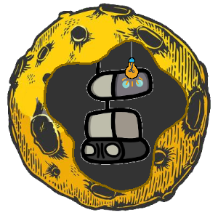

* Robot elbújik a magban

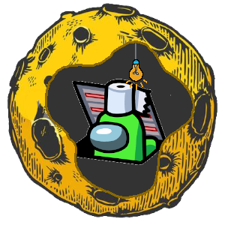

* UFO elbújik a magban



* Telepes elbújik a magban

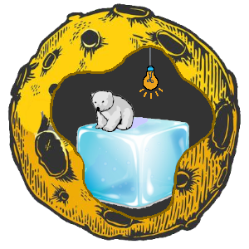

* Aszteroida, aminek a magjában jégvíz van.

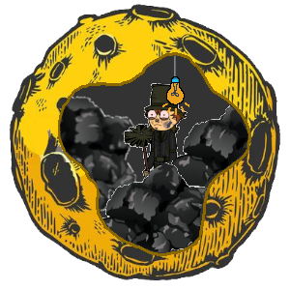

* Aszteroida, aminek a magjában szén van.

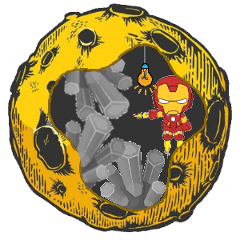

* Aszteroida, aminek a magjában vas van.

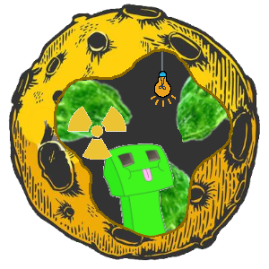

* Aszteroida, aminek a magjában urán van.

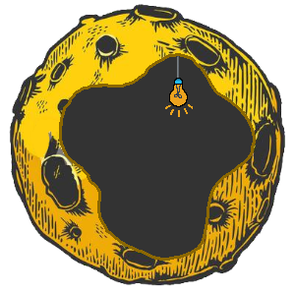

* Aszteroida, aminek a magja üreges.



* Normál Teleportkapu

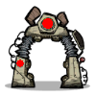

* Megkergült Teleportkapu



* Jégvíz



* Szén



* Vas



* Urán

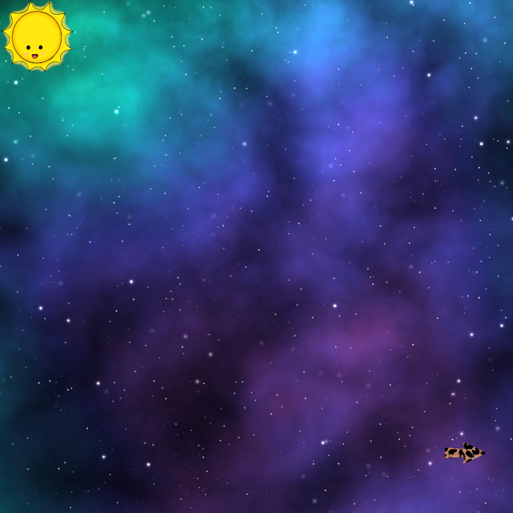

* Normál háttér

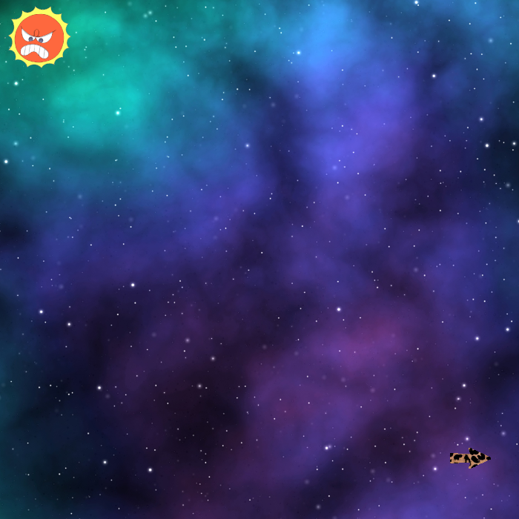

* Napvihar háttér

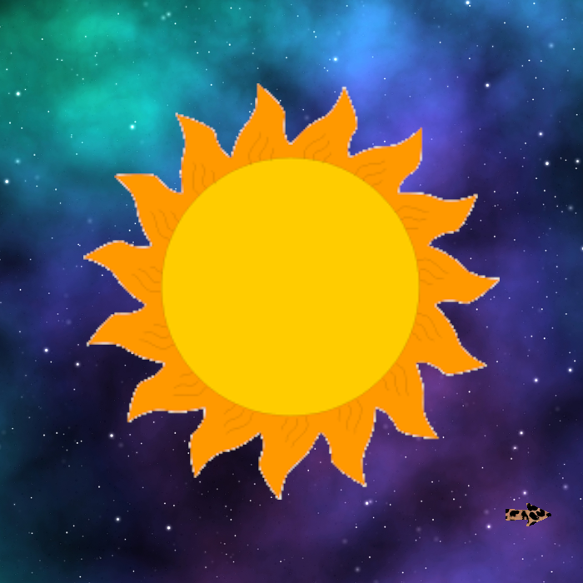

* Napközelség háttér

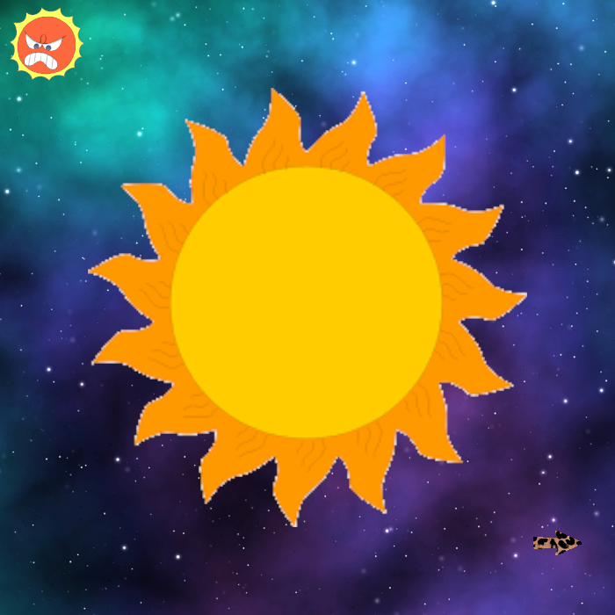

* Napvihar és Napközelség háttér
* Aszteroida státuszbár



* Egységek megjelenítése panel



* Akció gombok



* Textúra



Ez alapján a játék így fog kinézni:

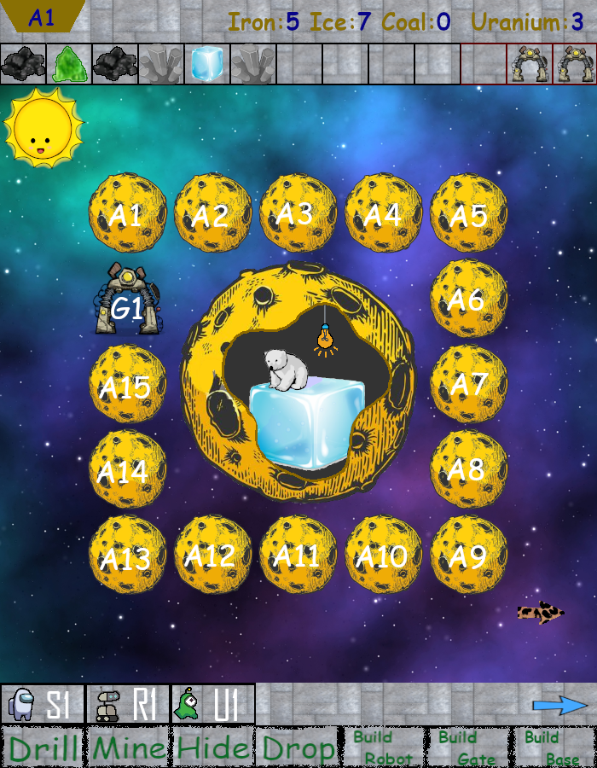

Középen található az az aszteroida, amelyen jelenleg állunk, és körülötte helyezkednek el a szomszédos aszteroidák és teleportkapuk. A bal alsó sarokban lévő nyíllal lapozhatunk a többi szomszédhoz.

A felső menüsorban láthatjuk annak az aszteroidának az azonosítóját, amelyen jelenleg tartózkodunk. Mellette pedig az összes nyersanyagot, amelyek azon az aszteroidán megtalálhatóak. Alatta van az inventory, amely az adott játékosnál lévő itemeket tárolja.

Az alsó menüsorban láthatjuk, hogy kik tartózkodnak az aszteroidán. Legalul pedig

megtalálhatjuk a végrehajtható parancsokat.

## A grafikus rendszer architektúrája

### A felület működési elve

A grafikus felületet MVC architektúrának megfelelően igyekeztünk megtervezni, ahol is elkülönül egymástól a program modellje, a megjelenítésért és a vezérlésért felelős logika.

A modell a program objektum, az adatok kezeléséért és tárolásáért felel. A view a kirajzolható objektumokat kezeli. A controller pedig definiálja, hogy hogyan változik a felhasználói bemenetre a felület.

Az alapelvek közül a push alapút választottuk, tehát a modell szól a felületnek, hogy változás történt, a felület pedig újrarajzolja magát annak függvényében, ahogy változott az állapota.

### A felület osztály-struktúrája

*Az, Asteroid, Gate osztályokban csak a változásokat tűntettük fel az előző osztálydiagramhoz képest.*

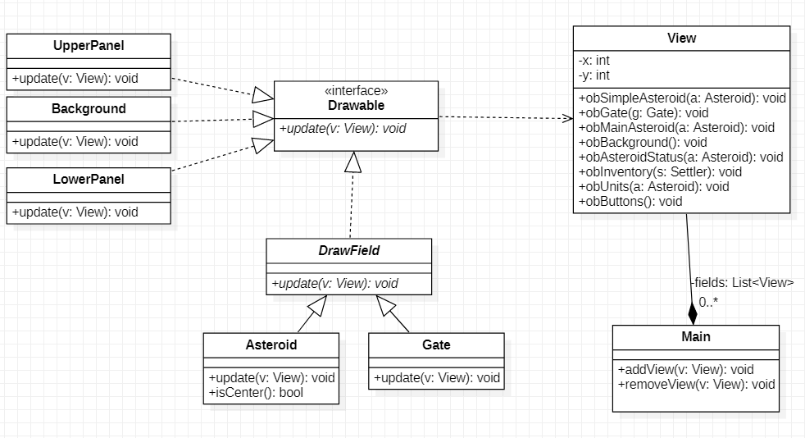

## A grafikus objektumok felsorolása

### View

#### Felelősség

A grafikus felület elemeinek a megjelenítése.

#### Ősosztályok

#### Interfészek

#### Attribútumok

* **-x: int**: X koordináta tárolása.
* **-y**: **int:** Y koordiniáta tárolása.

#### Metódusok

* **+ void obSimpleAsteroid(a: Asteroid)**: Kirajzol egy szomszédos aszteroidát.
* **+ void obGate(g: Gate)**: Kirajzolja a szomszédos teleportkaput.
* **+ void obMainAsteroid(a: Asteroid):** Megjeleníti azt az aszteroidát, amin jelenleg állunk.
* **+ void obAsteroidStatus(a: Asteroid):** Megjeleníti a legfelső sorban az aszteroida azonosítóját, kéregszámát, nyersanyagok számát
* **+ void obBackdround():** Kirajzolja a játéktér hátterét.
* **+ void obInventory(s: Settler):** Megjeleníti a telepes inventory-ját.
* **+ void obUnits(a: Asteroid):** Megjeleníti az aszteroidán lévő egységeket az alsó menüsorban
* **+ void obButtuns():** Megjeleníti a legalsó sorban lévő gombokat, amik az akciókért felelnek

### Main

#### Felelősség

Összegyűjti az összes aszteroida és unit view-t listákba.

#### Ősosztályok

#### Interfészek

#### Attribútumok

* **-fields: List<View>:** Tartalmazza az aszteroidákat.

#### Metódusok

* **+ void addView(v: View)**: Hozzáad egy kirajzolható objektumot.
* + **void removeView(v: View):** Eltávolít egy kirajzolható objektumot.

### Drawable

#### Felelősség

Interface, a kirajzolható objektumok állapot változásáért felel.

#### Ősosztályok

#### Interfészek

#### Attribútumok

#### Metódusok

* **+ void update(v: View):** Akkor hívandó, amikor az objektum újbóli kirajzolása szükséges. A paraméterül kapott View-n meghívja azt a függvényt, ami az adott objektum kirajzolását elvégzi.

### DrawField

#### Felelősség

Egy mező kirajzolásáért felel

#### Ősosztályok

#### Interfészek

Drawable

#### Attribútumok

#### Metódusok

* **+ void update(v: View)**: Akkor hívandó, amikor az objektum újbóli kirajzolása szükséges. A paraméterül kapott View-n meghívja azt a függvényt, ami az adott objektum kirajzolását elvégzi.

### UpperPanel

#### Felelősség

A felső menüsor megjelenítéséért felel.

#### Ősosztályok

#### Interfészek

Drawable

#### Attribútumok

#### Metódusok

* **+ void update(v: View)**: Akkor hívandó, amikor az objektum újbóli kirajzolása szükséges. A paraméterül kapott View-n meghívja azt a függvényt, ami az adott objektum kirajzolását elvégzi.

### Background

#### Felelősség

A játék hátteréért felel a játéktéren. 4 fajtája van: sima, napvihar, napközelség, napvihar és napközelség.

#### Ősosztályok

#### Interfészek

Drawable

#### Attribútumok

* **attribútum1**:
* **attribútum2**:

#### Metódusok

* **+ void update(v: View)**: Akkor hívandó, amikor az objektum újbóli kirajzolása szükséges. A paraméterül kapott View-n meghívja azt a függvényt, ami az adott objektum kirajzolását elvégzi.

### LowerPanel

#### Felelősség

Az alsó menüsor megjelenítéséért felel.

#### Ősosztályok

#### Interfészek

Drawable

#### Attribútumok

#### Metódusok

* **+ void update(v: View)**: Akkor hívandó, amikor az objektum újbóli kirajzolása szükséges. A paraméterül kapott View-n meghívja azt a függvényt, ami az adott objektum kirajzolását elvégzi.

### Asteroid

#### Felelősség

Egy aszteroidát reprezentál, amire léphetnek az egységek. Maggal rendelkezik, ami kibányászható.

#### Ősosztályok

DrawField

#### Interfészek

Drawable

#### Attribútumok

#### Metódusok

* **+ void update(v: View)**: Akkor hívandó, amikor az objektum újbóli kirajzolása szükséges. A paraméterül kapott View-n meghívja azt a függvényt, ami az adott objektum kirajzolását elvégzi.
* **+ boolean isCenter():** Megvizsgálja, hogy ez-e a középső nagy aszteroida, amin jelenleg tartózkodunk.

### Gate

#### Felelősség

A teleportkaput reprezentálja, rálépve az egységek a kapu párjához tartozó másik aszteroidán találják magukat.

#### Ősosztályok

DrawField

#### Interfészek

Drawable

#### Attribútumok

#### Metódusok

* **+ void update(v: View)**: Akkor hívandó, amikor az objektum újbóli kirajzolása szükséges. A paraméterül kapott View-n meghívja azt a függvényt, ami az adott objektum kirajzolását elvégzi.

## Kapcsolat az alkalmazói rendszerrel

### Draw UpperPanel

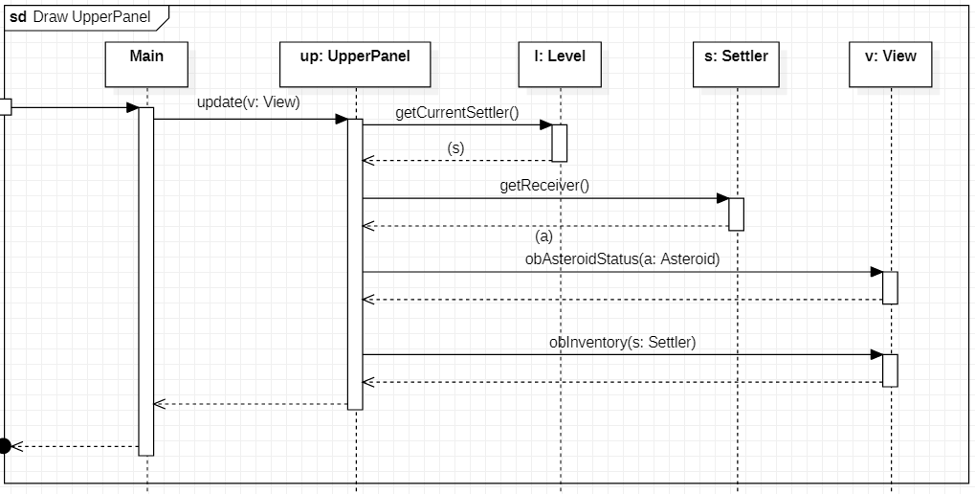

### Draw LowerPanel

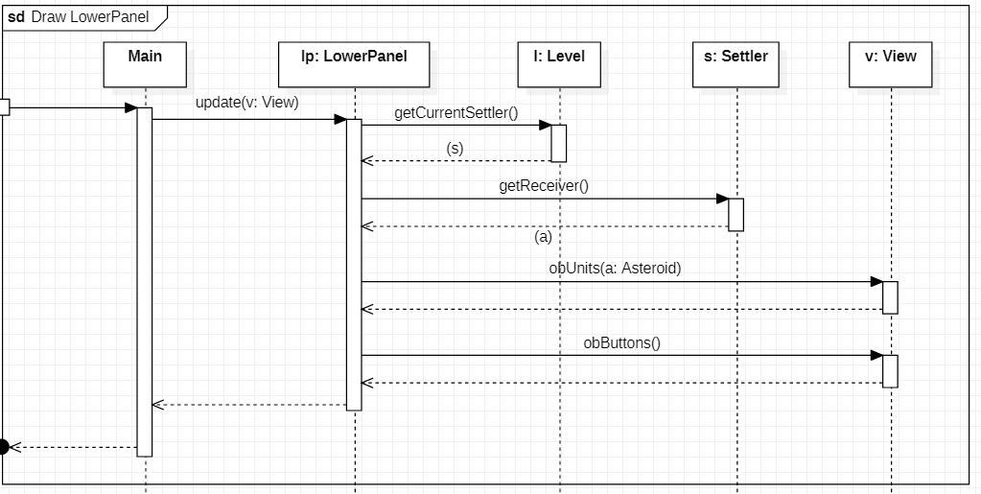

### Init Game

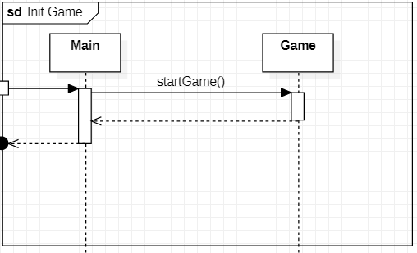

### Draw Background

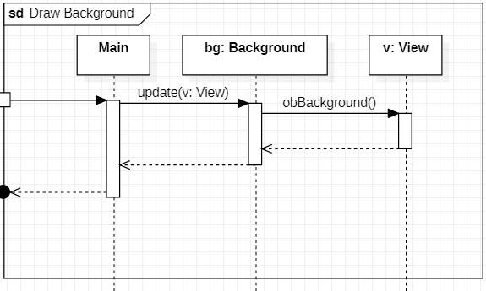

### Draw Asteroid

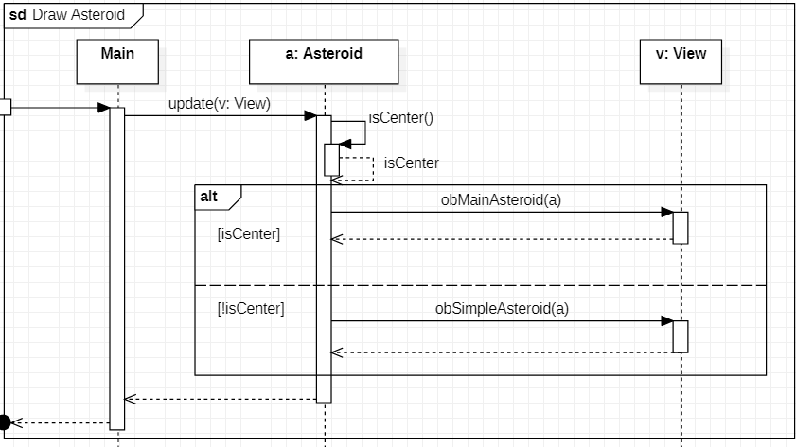

### Draw Gate

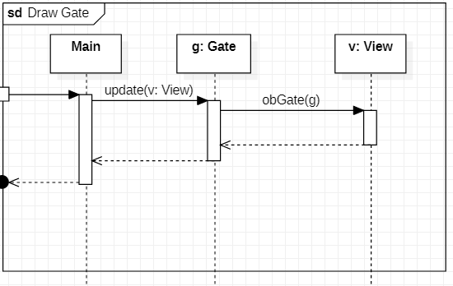

## Napló

|  |  |  |  |
| --- | --- | --- | --- |
| **Kezdet** | **Időtartam** | **Résztvevők** | **Leírás** |
| 2021.04.22. 18:00 | 3 óra | Teljes csapat | Értekezlet.  Döntés:  Kriston készíti a (11.4.1-11.4.2) szekvenciákat  Kozma készíti a (11.4.3) szekvenciát és a játékban szereplő ábrákat (11.1)  Mikecz készíti a (11.4.4) szekvenciát  Rosta készíti a (11.4.5) szekvenciát  Dremák készíti a (11.4.6) szekvenciát  Tevékenység:  Grafikus rendszer architektúrájának elkészítése (11.2) |
| 2021.04.22. 23:00 | 1 óra | Mikecz | Szekvencia diagram elkészítése (11.4.4) |
| 2021.04.23. 12:00 | 1 óra | Dremák | Szekvencia diagram elkészítése (11.4.6) |
| 2021.04.23. 16:00 | 1 óra | Rosta | Szekvencia diagram elkészítése (11.4.5) |
| 2021.04.24. 10:00 | 5 óra | Kozma | Ábrák és szekvencia diagram elkészítése (11.1, 11.4.3) |
| 2021.04.24. 15:00 | 1 óra | Kriston | Szekvencia diagramok elkészítése (11.4.1-11.4.2) |
| 2021.04.25. 18:00 | 4 óra | Teljes csapat | Értekezlet.  Tevékenység:  Szekvencia diagramok ellenőrzése  Dokumentáció megírása |

# Grafikus változat beadása

# Fordítási és futtatási útmutató

### Fájllista

|  |  |  |  |
| --- | --- | --- | --- |
| **Fájl neve** | **Méret** | **Keletkezés ideje** | **Tartalom** |
| AllEventCompatible.java | 1 KB | 2021. ‎május ‎9., ‎vasárnap, ‏‎20:15:31 | Interfész, amely összefűzi a SolarSensitive és Tickable inteface-eket. |
| Asteroid.java | 5 KB | 2021. ‎május ‎12., ‎szerda, ‏‎2:27:21 | Aszteroidát megvalósító osztály. |
| Base.java | 2 KB | 2021. ‎május ‎12., ‎szerda, ‏‎1:13:18 | Bázist megvalósító osztály. |
| Bill.java | 3 KB | 2021. ‎május ‎11., ‎kedd, ‏‎23:12:30 | Legyártható tárgyak receptjéért felelős osztály. |
| BuildableItem.java | 1 KB | 2021. ‎május ‎12., ‎szerda, ‏‎1:13:18 | Interfész, a legyártható tárgyak őse. |
| Game.java | 2 KB | 2021. ‎május ‎12., ‎szerda, ‏‎1:13:18 | A játék végkimenetelét és folyamatait kezelő osztály. |
| Gate.java | 4 KB | 2021. ‎május ‎12., ‎szerda, ‏‎2:27:21 | Teleportkapu osztálya. |
| InCore.java | 1 KB | 2021. ‎május ‎11., ‎kedd, ‏‎23:12:30 | A magba kerülhető dolgokat reprezentáló interfész. |
| Item.java | 1 KB | 2021. ‎május ‎12., ‎szerda, ‏‎1:13:18 | A felvehető, legyártható tárgyak interfésze. |
| Level.java | 5 KB | 2021. ‎május ‎11., ‎kedd, ‏‎23:58:09 | A pályát megvalósító osztály. |
| NoNeighbourException.java | 1 KB | 2021. ‎május ‎9., ‎vasárnap, ‏‎20:15:31 | Kivételkezelést valósít meg. |
| OurLinkedList.java | 1 KB | 021. ‎május ‎11., ‎kedd, ‏‎23:12:30 | Láncolt listában való tárolásért felel. |
| Receiver.java | 2 KB | 2021. ‎május ‎12., ‎szerda, ‏‎2:27:21 | Az aszteroidák és kapuk ősosztálya. |
| RecipeBook.java | 1 KB | 2021. ‎május ‎9., ‎vasárnap, ‏‎20:15:31 | Receptes könyv osztálya. |
| SolarSensitive.java | 1 KB | 2021. ‎május ‎9., ‎vasárnap, ‏‎20:15:31 | Interfész, napvihar hatása az objektumokra. |
| Sun.java | 2 KB | 2021. ‎május ‎11., ‎kedd, ‏‎23:12:30 | Napot megvalósító osztály. |
| Thing.java | 1 KB | 2021. ‎május ‎9., ‎vasárnap, ‏‎20:15:31 | Dolgok osztálya |
| Tickable.java | 1 KB | 2021. ‎május ‎9., ‎vasárnap, ‏‎20:15:31 | Interfész, a léptetésért felel. |
| Utils.java | 1 KB | 2021. ‎május ‎9., ‎vasárnap, ‏‎20:15:31 | Láncolt lista segédosztálya. |
| AI_Alien.java | 1 KB | 2021. ‎május ‎9., ‎vasárnap, ‏‎20:15:31 | Az UFO-t megvalósító controller osztály. |
| AI_RoBot.java | 1 KB | 2021. ‎május ‎9., ‎vasárnap, ‏‎20:15:31 | A robotot megvalósító controller osztály. |
| Controller.java | 2 KB | 2021. ‎május ‎9., ‎vasárnap, ‏‎20:15:31 | Controller osztálya. |
| Player.java | 3 KB | 2021. ‎május ‎12., ‎szerda, ‏‎2:27:21 | A Játékos osztálya |
| Layout.java | 4 KB | 2021. ‎május ‎12., ‎szerda, ‏‎2:27:21 | A játék elrendezéséért felel |
| Texture.java | 4 KB | 2021. ‎május ‎11., ‎kedd, ‏‎23:12:30 | A textúrákért felelős osztály. |
| Coal.java | 1 KB | 2021. ‎május ‎12., ‎szerda, ‏‎1:13:18 | A szén nyersanyagot megvalósító osztály. |
| CoreMaterial.java | 2 KB | 2021. ‎május ‎11., ‎kedd, ‏‎23:12:30 | A magban lévő nyersanyagot megvalósító ősosztály. |
| Ice.java | 2 KB | 2021. ‎május ‎12., ‎szerda, ‏‎1:13:18 | A jégvíz nyersanyagot megvalósító osztály. |
| Iron.java | 1 KB | 2021. ‎május ‎12., ‎szerda, ‏‎1:13:18 | A vas nyersanyagot megvalósító osztály. |
| Uranium.java | 2 KB | 2021. ‎május ‎12., ‎szerda, ‏‎1:13:18 | Az urán nyersanyagot megvalósító osztály. |
| Miner.java | 1 KB | 2021. ‎május ‎12., ‎szerda, ‏‎1:13:18 | Bányászt megvalósító osztály. |
| Robot.java | 3 KB | 2021. ‎május ‎12., ‎szerda, ‏‎1:13:18 | Robotot megvalósító osztály. |
| Settler.java | 4 KB | 2021. ‎május ‎12., ‎szerda, ‏‎2:27:21 | Telepes osztálya. |
| UFO.java | 1 KB | 2021. ‎május ‎12., ‎szerda, ‏‎1:13:18 | UFO-t megvalósító osztály |
| Unit.java | 5 KB | 2021. ‎május ‎12., ‎szerda, ‏‎1:13:18 | Az egységek ősosztálya. |
| Asteroid.png | 151 KB | 2021. ‎május ‎9., ‎vasárnap, ‏‎20:15:31 | Aszteroida |
| AsteroidCoal.png | 134 KB | 2021. ‎május ‎9., ‎vasárnap, ‏‎20:15:31 | Aszteroida szén maggal |
| AsteroidEmpty.png | 102 KB | 2021. ‎május ‎9., ‎vasárnap, ‏‎20:15:31 | Üreges aszteroida |
| AsteroidIce.png | 123 KB | 2021. ‎május ‎9., ‎vasárnap, ‏‎20:15:31 | Aszteroida jégvíz maggal |
| AsteroidIron.png | 131 KB | 2021. ‎május ‎9., ‎vasárnap, ‏‎20:15:31 | Aszteroida vas maggal |
| AsteroidMini.png | 20 KB | 2021. ‎május ‎9., ‎vasárnap, ‏‎20:15:31 | Mini aszteroida |
| AsteroidRobot.png | 115 KB | 2021. ‎május ‎9., ‎vasárnap, ‏‎20:15:31 | Robot elbújt a magban |
| AsteroidSettler.png | 111 KB | 2021. ‎május ‎9., ‎vasárnap, ‏‎20:15:31 | Telepes elbújt a magban |
| AsteroidStatusBar.png | 13 KB | 2021. ‎május ‎9., ‎vasárnap, ‏‎20:15:31 | Aszteroida státuszbár |
| AsteroidUfo.png | 116 KB | 2021. ‎május ‎9., ‎vasárnap, ‏‎20:15:31 | UFO elbújt a magban |
| AsteroidUranium.png | 131 KB | 2021. ‎május ‎9., ‎vasárnap, ‏‎20:15:31 | Aszteroida urán maggal |
| Buttons.png | 55 KB | 2021. ‎május ‎9., ‎vasárnap, ‏‎20:15:31 | Gombok |
| CoalIcon.png | 5 KB | 2021. ‎május ‎9., ‎vasárnap, ‏‎20:15:31 | Szén ikon |
| GateIcon.png | 5 KB | 2021. ‎május ‎9., ‎vasárnap, ‏‎20:15:31 | Teleportkapu ikon |
| GateMini.png | 12 KB | 2021. ‎május ‎9., ‎vasárnap, ‏‎20:15:31 | Teleportkapu |
| GateMiniSilly.png | 12 KB | 2021. ‎május ‎9., ‎vasárnap, ‏‎20:15:31 | Megkergült teleportkapu |
| IceIcon.png | 5 KB | 2021. ‎május ‎9., ‎vasárnap, ‏‎20:15:31 | Jégvíz ikon |
| IronIcon.png | 18 KB | 2021. ‎május ‎9., ‎vasárnap, ‏‎20:15:31 | Vas ikon |
| NormalBackground.png | 460 KB | 2021. ‎május ‎9., ‎vasárnap, ‏‎20:15:31 | Normál háttér |
| ProximityBackground.png | 400 KB | 2021. ‎május ‎9., ‎vasárnap, ‏‎20:15:31 | Napközelség háttér |
| ProximitySolarStormBackground.png | 403 KB | 2021. ‎május ‎9., ‎vasárnap, ‏‎20:15:31 | Napközelség és napvihar háttér |
| RobotIcon.png | 1 KB | 2021. ‎május ‎9., ‎vasárnap, ‏‎20:15:31 | Robot ikon |
| RocketTexture.png | 12 KB | 2021. ‎május ‎9., ‎vasárnap, ‏‎20:15:31 | Textúra |
| SettlerIcon.png | 3 KB | 2021. ‎május ‎9., ‎vasárnap, ‏‎20:15:31 | Telepes ikon |
| SolarStormBackground.png | 459 KB | 2021. ‎május ‎9., ‎vasárnap, ‏‎20:15:31 | Napvihar háttér |
| UfoIcon.png | 2 KB | 2021. ‎május ‎9., ‎vasárnap, ‏‎20:15:31 | UFO ikon |
| Units.png | 14 KB | 2021. ‎május ‎9., ‎vasárnap, ‏‎20:15:31 | Egységek |
| UraniumIcon.png | 5 KB | 2021. ‎május ‎9., ‎vasárnap, ‏‎20:15:31 | Urán ikon |

### Fordítás és telepítés

1. Importáljuk a forrásfájlokat tetszőleges Java IDE-be, és hozzunk létre belőlük egy projektet
2. Fordítsuk az IDE beépített szolgáltatásával.

### Futtatás

A fordított kódot futtassuk az IDE megfelelő parancsával (Pl VS 🡪 Ctrl+F5)

## Értékelés

|  |  |  |
| --- | --- | --- |
| **Tag neve** | **Tag neptun** | **Munka százalékban** |
| Dremák Gergely | KSHSLY | 23 |
| Kozma Béla Viktor | IRIU7I | 21 |
| Kriston Péter | LQU5Y0 | 20 |
| Mikecz Gábor | OHQ0HM | 18 |
| Rosta Gergő | ZTTC8C | 18 |

## Napló

|  |  |  |  |
| --- | --- | --- | --- |
| **Kezdet** | **Időtartam** | **Résztvevők** | **Leírás** |
| 2021.05.07. 18:00 | 2 óra | Teljes csapat | Értekezlet.  Tevékenység:  GUI implementálása |
| 2021.05.08. 15:00 | 3 óra | Teljes csapat | Tevékenység: GUI implementálása |
| 2021.05.10. 18:00 | 6 óra | Teljes csapat | Tevékenység:  GUI implementálása,  dokumentáció szerkesztése (összefoglalás) |
| 2021.05.11. 19:00 | 7,5 óra | Teljes csapat | Tevékenység:  GUI implementálása,  dokumentáció szerkesztése (Összefoglalás, Grafikus változat) |

# Összefoglalás

## A projektre fordított összes munkaidő

|  |  |
| --- | --- |
| **Tag neve** | **Munkaidő (óra)** |
| Dremák Gergely | 103 |
| Kozma Béla Viktor | 100,5 |
| Kriston Péter | 96,5 |
| Mikecz Gábor | 98 |
| Rosta Gergő | 98,5 |
| **Összesen** | **498,5** |

• ***A feltöltött programok forrássorainak száma***

|  |  |
| --- | --- |
| **Fázis** | **Kódsorok száma** |
| Szkeleton | 1843 |
| Prototípus | 2385 |
| Grafikus változat | 2724 |
| **Összesen** | **6952** |

## Projekt összegzés

### Mit tanultak a projektből konkrétan és általában?

Jobban megtanultunk csapatban dolgozni, hiszen ezelőtt nem mindenkinek volt tapasztalata ekkora volumenű projektben a közös munkában. Továbbá gyakorolhattuk az objektumorientált tervezést és jobban megismerhettük a Java programozási nyelvet.

### Mi volt a legnehezebb és a legkönnyebb?

A legnehezebb az volt, hogy időt találjunk a közös megbeszélésekhez. Előfordult, hogy emiatt csak határidő lejárta után sikerült beadni a feladatot. Konkrét kihívás tekintetében pedig a szekvencia diagramok megtervezése vett el nagyon sok időt és energiát.

Viszont, ha sikerült időt szakítanunk az értekezletre, akkor már nagyon gördülékenyen ment a munka és ezáltal az volt a legkönnyebb is az egész projekt során, hogy megteremtsük az összhangot a csapatban.

### Összhangban állt-e az idő és a pontszám az elvégzendő feladatokkal?

A projekt elején több időnk elment a feladatokkal, mint amennyi pontot értek. Ez valószínűleg annak tudható be, hogy nem rázódtunk még bele teljesen és a nulláról kellett elkezdenünk felépíteni valamit.

### Ha nem, akkor hol okozott ez nehézséget?

A projekt elején.

### Milyen változtatási javaslatuk van?

Az értékeléssel kapcsolatban a következőek a meglátásaink:

* ha nem sikerül egy feladatrészt helyesen megoldani, és a következő beadásra nem megfelelő a javítás, akkor még egyszer pontlevonás jár ugyanazért a dologért, viszont egy sikeres javításért nem jár plusz pont.
* ha egy csapat az analízis modell kidolgozását közel hibátlanra elkészíti, akkor a következő heti beadásra minimális munkával megkapja még egyszer ugyanarra a pontok másfélszeresét. Emiatt úgy gondoljuk, hogy az első hét végén mi nem adnánk pontot, csak egy visszajelzést és a pontozást meghagynánk a másodszori beadásra. Mi abba a hibába futottunk bele, hogy csak a felét készítettük el az első hétre azt gondolva, hogy 2 hét van a beadásra.

### Milyen feladatot ajánlanának a projektre?

Valamilyen táblás társasjáték megvalósítását ajánlanánk, aminek a tematikája a BME.

### Egyéb kritika és javaslat

-